Pedro Henrique de Figueiredo

Sistema de Agendamentos para a GV Barbearia

Pedro Henrique de Figueiredo

Sistema de Agendamentos para a GV Barbearia

Tecnólogo em Sistemas para Internet

Relatório de Projeto de Software apresentado à Banca Examinadora da Faculdade Alfa Umuarama - UniALFA, como exigência parcial para obtenção do título de Tecnólogo em Sistemas para Internet, sob a orientação do(a) Prof.(a) Pedro Maia.

SUMÁRIO

1. INTRODUÇÃO 4
2. PROJETO DO SISTEMA 4
2.1. User story Login de Administrador 5
2.1.1. Critérios 6
2.1.2. Regras de negócio 6
2.1.3. Teste de Aceitação 6
2.1.3.1. Casos de positivo 6
2.1.3.2. Casos de negativo 6
2.2. User story Recuperação de Senha de Administrador 7
2.2.1. Critérios 8
2.2.2. Regras de negócio 8
2.2.3. Teste de Aceitação 9
2.2.3.1. Casos de positivo 9
2.2.3.2. Casos de negativo 9
2.3. User story Cadastro de Administrador 9
2.3.1. Critérios 10
2.3.2. Regras de negócio 10
2.3.3. Teste de Aceitação 10
2.3.3.1. Casos de positivo 10
2.3.3.2. Casos de negativo 11
2.4. User story Consulta de Administrador 11
2.4.1. Critérios 12
2.4.2. Regras de negócio 12
2.4.3. Teste de Aceitação 12
2.4.3.1. Casos de positivo 12
2.4.3.2. Casos de negativo 13
2.5. User story Edição de Administrador 13
2.5.1. Critérios 13
2.5.2. Regras de negócio 14
2.5.3. Teste de Aceitação 14
2.5.3.1. Casos de positivo 14
2.5.3.2. Casos de negativo 14
2.6. User story Exclusão de Administrador 15
2.6.1. Critérios 15
2.6.2. Regras de negócio 15
2.6.3. Teste de Aceitação 15
2.6.3.1. Casos de positivo 15
2.6.3.2. Casos de negativo 16
2.7. User story Logout de Administrador 16
2.7.1. Critérios 17
2.7.2. Regras de negócio 17
2.7.3. Teste de Aceitação 17
2.7.3.1. Casos de positivo 17
2.7.3.2. Casos de negativo 18
2.8. User story Consulta de Informações da Barbearia 18
2.8.1. Critérios 18
2.8.2. Regras de negócio 18
2.8.3. Teste de Aceitação 19
2.8.3.1. Casos de positivo 19
2.8.3.2. Casos de negativo 19
2.9. User story Edição de Informações da Barbearia 19
2.9.1. Critérios 20
2.9.2. Regras de negócio 20
2.9.3. Teste de Aceitação 20
2.9.3.1. Casos de positivo 20
2.9.3.2. Casos de negativo 21
2.10. User story Cadastro de Serviço 21
2.10.1. Critérios 22
2.10.2. Regras de negócio 22
2.10.3. Teste de Aceitação 22
2.10.3.1. Casos de positivo 22
2.10.3.2. Casos de negativo 22
2.11. User story Consulta de Serviço 23
2.11.1. Critérios 23
2.11.2. Regras de negócio 23
2.11.3. Teste de Aceitação 24
2.11.3.1. Casos de positivo 24
2.11.3.2. Casos de negativo 24
2.12. User story Edição de Serviço 24
2.12.1. Critérios 25
2.12.2. Regras de negócio 25
2.12.3. Teste de Aceitação 25
2.12.3.1. Casos de positivo 25
2.12.3.2. Casos de negativo 26
2.13. User story Exclusão de Serviço 26
2.13.1. Critérios 27
2.13.2. Regras de negócio 27
2.13.3. Teste de Aceitação 27
2.13.3.1. Casos de positivo 27
2.13.3.2. Casos de negativo 28
2.14. User story Cadastro de Profissional 28
2.14.1. Critérios 28
2.14.2. Regras de negócio 29
2.14.3. Teste de Aceitação 29
2.14.3.1. Casos de positivo 29
2.14.3.2. Casos de negativo 29
2.15. User story Consulta de Profissional 30
2.15.1. Critérios 30
2.15.2. Regras de negócio 30
2.15.3. Teste de Aceitação 31
2.15.3.1. Casos de positivo 31
2.15.3.2. Casos de negativo 31
2.16. User story Edição de Profissional 31
2.16.1. Critérios 32
2.16.2. Regras de negócio 32
2.16.3. Teste de Aceitação 32
2.16.3.1. Casos de positivo 32
2.16.3.2. Casos de negativo 32
2.17. User story Exclusão de Profissional 32
2.17.1. Critérios 33
2.17.2. Regras de negócio 34
2.17.3. Teste de Aceitação 34
2.17.3.1. Casos de positivo 34
2.17.3.2. Casos de negativo 34
2.18. User story Cadastro de Produto 34
2.18.1. Critérios 35
2.18.2. Regras de negócio 35
2.18.3. Teste de Aceitação 35
2.18.3.1. Casos de positivo 35
2.18.3.2. Casos de negativo 36
2.19. User story Consulta de Produto 36
2.19.1. Critérios 36
2.19.2. Regras de negócio 37
2.19.3. Teste de Aceitação 37
2.19.3.1. Casos de positivo 37
2.19.3.2. Casos de negativo 37
2.20. User story Edição de Produto 37
2.20.1. Critérios 38
2.20.2. Regras de negócio 38
2.20.3. Teste de Aceitação 38
2.20.3.1. Casos de positivo 38
2.20.3.2. Casos de negativo 39
2.21. User story Exclusão de Produto 39
2.21.1. Critérios 39
2.21.2. Regras de negócio 39
2.21.3. Teste de Aceitação 40
2.21.3.1. Casos de positivo 40
2.21.3.2. Casos de negativo 40
2.22. User story Cadastro de Cliente pelo Administrador 40
2.22.1. Critérios 41
2.22.2. Regras de negócio 41
2.22.3. Teste de Aceitação 41
2.22.3.1. Casos de positivo 41
2.22.3.2. Casos de negativo 41
2.23. User story Consulta de Clientes 42
2.23.1. Critérios 42
2.23.2. Regras de negócio 42
2.23.3. Teste de Aceitação 42
2.23.3.1. Casos de positivo 42
2.23.3.2. Casos de negativo 43
2.24. User story Edição de Cliente 43
2.24.1. Critérios 44
2.24.2. Regras de negócio 44
2.24.3. Teste de Aceitação 44
2.24.3.1. Casos de positivo 44
2.24.3.2. Casos de negativo 45
2.25. User story Exclusão de Cliente 45
2.25.1. Critérios 46
2.25.2. Regras de negócio 46
2.25.3. Teste de Aceitação 46
2.25.3.1. Casos de positivo 46
2.25.3.2. Casos de negativo 47
2.26. User story Visualização da Agenda dos Profissionais 47
2.26.1. Critérios 49
2.26.2. Regras de negócio 50
2.26.3. Teste de Aceitação 50
2.26.3.1. Casos de positivo 50
2.26.3.2. Casos de negativo 50
2.27. User story Cadastro de Agendamento pelo Administrador 51
2.27.1. Critérios 52
2.27.2. Regras de negócio 53
2.27.3. Teste de Aceitação 53
2.27.3.1. Casos de positivo 53
2.27.3.2. Casos de negativo 53
2.28. User story Consulta de Agendamento 54
2.28.1. Critérios 55
2.28.2. Regras de negócio 55
2.28.3. Teste de Aceitação 55
2.28.3.1. Casos de positivo 55
2.28.3.2. Casos de negativo 56
2.29. User story Edição de Agendamento 56
2.29.1. Critérios 57
2.29.2. Regras de negócio 57
2.29.3. Teste de Aceitação 57
2.29.3.1. Casos de positivo 57
2.29.3.2. Casos de negativo 58
2.30. User story Exclusão de Agendamento 58
2.30.1. Critérios 59
2.30.2. Regras de negócio 59
2.30.3. Teste de Aceitação 59
2.30.3.1. Casos de positivo 59
2.30.3.2. Casos de negativo 60
2.31. User story Cadastro de Bloqueio de Agenda 60
2.31.1. Critérios 60
2.31.2. Regras de negócio 60
2.31.3. Teste de Aceitação 61
2.31.3.1. Casos de positivo 61
2.31.3.2. Casos de negativo 61
2.32. User story Consulta de Bloqueios de Agenda 62
2.32.1. Critérios 62
2.32.2. Regras de negócio 62
2.32.3. Teste de Aceitação 62
2.32.3.1. Casos de positivo 62
2.32.3.2. Casos de negativo 63
2.33. User story Exclusão de Bloqueio de Agenda 63
2.33.1. Critérios 63
2.33.2. Regras de negócio 64
2.33.3. Teste de Aceitação 64
2.33.3.1. Casos de positivo 64
2.33.3.2. Casos de negativo 64
2.34. User story Consulta de Avaliação 64
2.34.1. Critérios 65
2.34.2. Regras de negócio 65
2.34.3. Teste de Aceitação 65
2.34.3.1. Casos de positivo 65
2.34.3.2. Casos de negativo 66
2.35. User story Edição de Avaliação 66
2.35.1. Critérios 66
2.35.2. Regras de negócio 67
2.35.3. Teste de Aceitação 67
2.35.3.1. Casos de positivo 67
2.35.3.2. Casos de negativo 67
2.36. User story Exclusão de Avaliação 67
2.36.1. Critérios 68
2.36.2. Regras de negócio 68
2.36.3. Teste de Aceitação 68
2.36.3.1. Casos de positivo 68
2.36.3.2. Casos de negativo 68
2.37. User story Visualização do Dashboard 69
2.37.1. Critérios 71
2.37.2. Regras de negócio 71
2.37.3. Teste de Aceitação 71
2.37.3.1. Casos de positivo 71
2.37.3.2. Casos de negativo 72
2.38. User story Gerenciamento Geral do Sistema 72
2.38.1. Critérios 72
2.38.2. Regras de negócio 73
2.38.3. Teste de Aceitação 73
2.38.3.1. Casos de positivo 73
2.38.3.2. Casos de negativo 73
2.39. User story Relatório de Agendamentos 73
2.39.1. Critérios 74
2.39.2. Regras de negócio 75
2.39.3. Teste de Aceitação 75
2.39.3.1. Casos de positivo 75
2.39.3.2. Casos de negativo 75
2.40. User story Relatório de Serviços mais Agendados 75
2.40.1. Critérios 76
2.40.2. Regras de negócio 76
2.40.3. Teste de Aceitação 76
2.40.3.1. Casos de positivo 76
2.40.3.2. Casos de negativo 77
2.41. User story Relatório de Atendimento por Profissional 77
2.41.1. Critérios 77
2.41.2. Regras de negócio 78
2.41.3. Teste de Aceitação 78
2.41.3.1. Casos de positivo 78
2.41.3.2. Casos de negativo 78
2.42. User story Relatório de Clientes 78
2.42.1. Critérios 79
2.42.2. Regras de negócio 79
2.42.3. Teste de Aceitação 79
2.42.3.1. Casos de positivo 79
2.42.3.2. Casos de negativo 80
2.43. User story Relatório de Avaliações 80
2.43.1. Critérios 80
2.43.2. Regras de negócio 81
2.43.3. Teste de Aceitação 81
2.43.3.1. Casos de positivo 81
2.43.3.2. Casos de negativo 81
2.44. User story Cadastro de Cliente 81
2.44.1. Critérios 82
2.44.2. Regras de negócio 82
2.44.3. Teste de Aceitação 83
2.44.3.1. Casos de positivo 83
2.44.3.2. Casos de negativo 83
2.45. User story Login de Cliente 83
2.45.1. Critérios 84
2.45.2. Regras de negócio 84
2.45.3. Teste de Aceitação 85
2.45.3.1. Casos de positivo 85
2.45.3.2. Casos de negativo 85
2.46. User story Recuperação de Senha de Cliente 85
2.46.1. Critérios 86
2.46.2. Regras de negócio 86
2.46.3. Teste de Aceitação 87
2.46.3.1. Casos de positivo 87
2.46.3.2. Casos de negativo 87
2.47. User story Visualização da Home 87
2.47.1. Critérios 88
2.47.2. Regras de negócio 88
2.47.3. Teste de Aceitação 88
2.47.3.1. Casos de positivo 88
2.47.3.2. Casos de negativo 89
2.48. User story Consulta de Informações da Barbearia 89
2.48.1. Critérios 90
2.48.2. Regras de negócio 90
2.48.3. Teste de Aceitação 90
2.48.3.1. Casos de positivo 90
2.48.3.2. Casos de negativo 90
2.49. User story Consulta de Serviços 90
2.49.1. Critérios 91
2.49.2. Regras de negócio 91
2.49.3. Teste de Aceitação 91
2.49.3.1. Casos de positivo 91
2.49.3.2. Casos de negativo 92
2.50. User story Consulta de Profissionais 92
2.50.1. Critérios 93
2.50.2. Regras de negócio 93
2.50.3. Teste de Aceitação 93
2.50.3.1. Casos de positivo 93
2.50.3.2. Casos de negativo 94
2.51. User story Consulta de Produtos 94
2.51.1. Critérios 95
2.51.2. Regras de negócio 95
2.51.3. Teste de Aceitação 95
2.51.3.1. Casos de positivo 95
2.51.3.2. Casos de negativo 95
2.52. User story Consulta de Avaliações 95
2.52.1. Critérios 96
2.52.2. Regras de negócio 96
2.52.3. Teste de Aceitação 96
2.52.3.1. Casos de positivo 97
2.52.3.2. Casos de negativo 97
2.53. User story Seleção de Serviço 97
2.53.1. Critérios 98
2.53.2. Regras de negócio 98
2.53.3. Teste de Aceitação 98
2.53.3.1. Casos de positivo 98
2.53.3.2. Casos de negativo 99
2.54. User story Seleção de Profissional 99
2.54.1. Critérios 100
2.54.2. Regras de negócio 100
2.54.3. Teste de Aceitação 100
2.54.3.1. Casos de positivo 100
2.54.3.2. Casos de negativo 100
2.55. User story Seleção de Data e Horário 100
2.55.1. Critérios 101
2.55.2. Regras de negócio 101
2.55.3. Teste de Aceitação 102
2.55.3.1. Casos de positivo 102
2.55.3.2. Casos de negativo 102
2.56. User story Cadastro de Agendamento 102
2.56.1. Critérios 103
2.56.2. Regras de negócio 103
2.56.3. Teste de Aceitação 103
2.56.3.1. Casos de positivo 104
2.56.3.2. Casos de negativo 104
2.57. User story Confirmação de Agendamento 104
2.57.1. Critérios 105
2.57.2. Regras de negócio 105
2.57.3. Teste de Aceitação 105
2.57.3.1. Casos de positivo 106
2.57.3.2. Casos de negativo 106
2.58. User story Consulta de Agendamento 106
2.58.1. Critérios 107
2.58.2. Regras de negócio 107
2.58.3. Teste de Aceitação 108
2.58.3.1. Casos de positivo 108
2.58.3.2. Casos de negativo 108
2.59. User story Cancelamento de Agendamento pelo Cliente 108
2.59.1. Critérios 109
2.59.2. Regras de negócio 109
2.59.3. Teste de Aceitação 110
2.59.3.1. Casos de positivo 110
2.59.3.2. Casos de negativo 110
2.60. User story Cadastro de Avaliação 110
2.60.1. Critérios 111
2.60.2. Regras de negócio 111
2.60.3. Teste de Aceitação 111
2.60.3.1. Casos de positivo 111
2.60.3.2. Casos de negativo 112
2.61. User story Visualização e Edição de Perfil do Cliente 112
2.61.1. Critérios 113
2.61.2. Regras de negócio 113
2.61.3. Teste de Aceitação 113
2.61.3.1. Casos de positivo 114
2.61.3.2. Casos de negativo 114
2.62. User story Logout do Sistema 114
2.62.1. Critérios 115
2.62.2. Regras de negócio 115
2.62.3. Teste de Aceitação 115
2.62.3.1. Casos de positivo 115
2.62.3.2. Casos de negativo 116
ANEXOS 116

INTRODUÇÃO

Hoje em dia, ter organização no atendimento faz muita diferença em barbearias, principalmente quando os serviços funcionam por horário marcado. Quando esse controle é feito de forma manual, podem acontecer alguns problemas, como dificuldade para acompanhar a agenda dos profissionais e até o fluxo de clientes, gerando falhas ou demora no atendimento. Pensando nisso, surgiu a ideia de criar um sistema de agendamentos para a GV Barbearia.
A ideia do projeto surgiu da experiência como cliente da própria barbearia. A partir da observação de como os atendimentos eram organizados, percebeu-se que seria interessante desenvolver uma solução que desse mais autonomia ao cliente, permitindo que o próprio usuário visualize os serviços disponíveis, escolha a data, o horário e o profissional com quem deseja realizar o atendimento, de forma mais simples e prática.
Além de facilitar a vida do cliente, o sistema também ajuda a barbearia a ter um controle melhor dos agendamentos e das informações do negócio. A proposta é reunir em um só lugar funcionalidades importantes, como cadastro e login de clientes, visualização de serviços, informações sobre a barbearia, profissionais, produtos, avaliações, agendamento e acompanhamento dos horários marcados e um painel administrativo web para o gerenciamento geral do sistema.
O objetivo é desenvolver um sistema que torne o processo de agendamento mais organizado, prático e eficiente, trazendo benefícios tanto para os clientes quanto para a administração da GV Barbearia, contribuindo para a melhoria do atendimento e para uma rotina mais organizada dentro do estabelecimento.
O sistema é voltado a dois tipos de usuários: os clientes da barbearia e o administrador do estabelecimento. Os clientes podem utilizar o aplicativo para fazer cadastro, login, visualizar os serviços disponíveis (com destaque para o mais agendado), conhecer os profissionais, consultar informações da barbearia, ter acesso aos produtos, ler avaliações, realizar e cancelar agendamentos, avaliar os atendimentos concluídos e editar o próprio perfil. Já o administrador tem acesso a um painel administrativo web com funções de gerenciamento por CRUD, podendo cadastrar, consultar, editar e excluir informações do sistema, além de acompanhar os horários e os atendimentos dos profissionais em um calendário, bloquear a agenda em feriados e ausências, cadastrar agendamentos presenciais, acompanhar um dashboard de passagem de clientes e gerar relatórios exportáveis em PDF.
O escopo do sistema abrange as funcionalidades necessárias para o funcionamento do agendamento da barbearia: cadastro e login de clientes, consulta de serviços, informações da barbearia, profissionais, produtos e avaliações, além do fluxo completo de agendamento, em que o cliente escolhe o serviço, o profissional, a data e o horário disponível para concluir o agendamento, respeitando o horário de funcionamento, as datas passadas e os bloqueios de agenda. O sistema conta ainda com um painel administrativo web, no qual é possível realizar o gerenciamento geral das informações por meio de operações de CRUD (cadastrar, consultar, editar e excluir), acompanhar o dashboard e emitir relatórios. Os lembretes aos clientes sobre os horários marcados não fazem parte do sistema: a barbearia os envia manualmente, por WhatsApp.

PROJETO DO SISTEMA

User story Login de Administrador

Como, administrador, Eu quero fazer login no painel administrativo web Por quê assim posso acessar o painel administrativo web da barbearia.

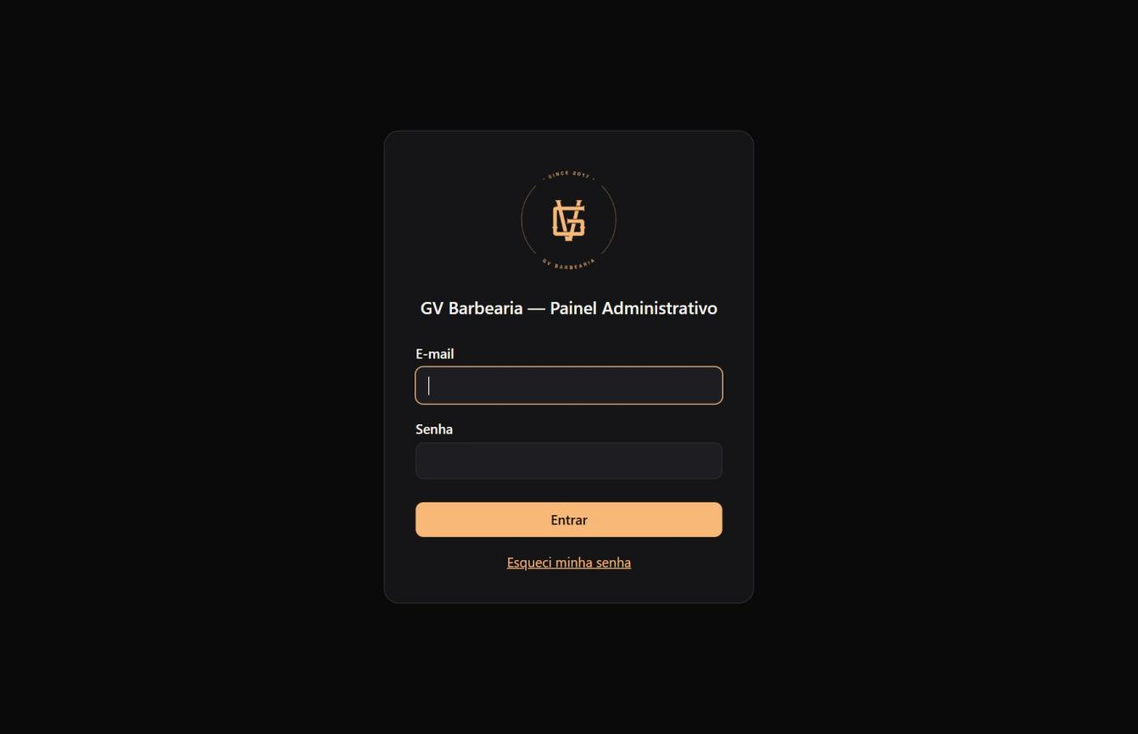
Figura 1 – Tela de login do painel administrativo

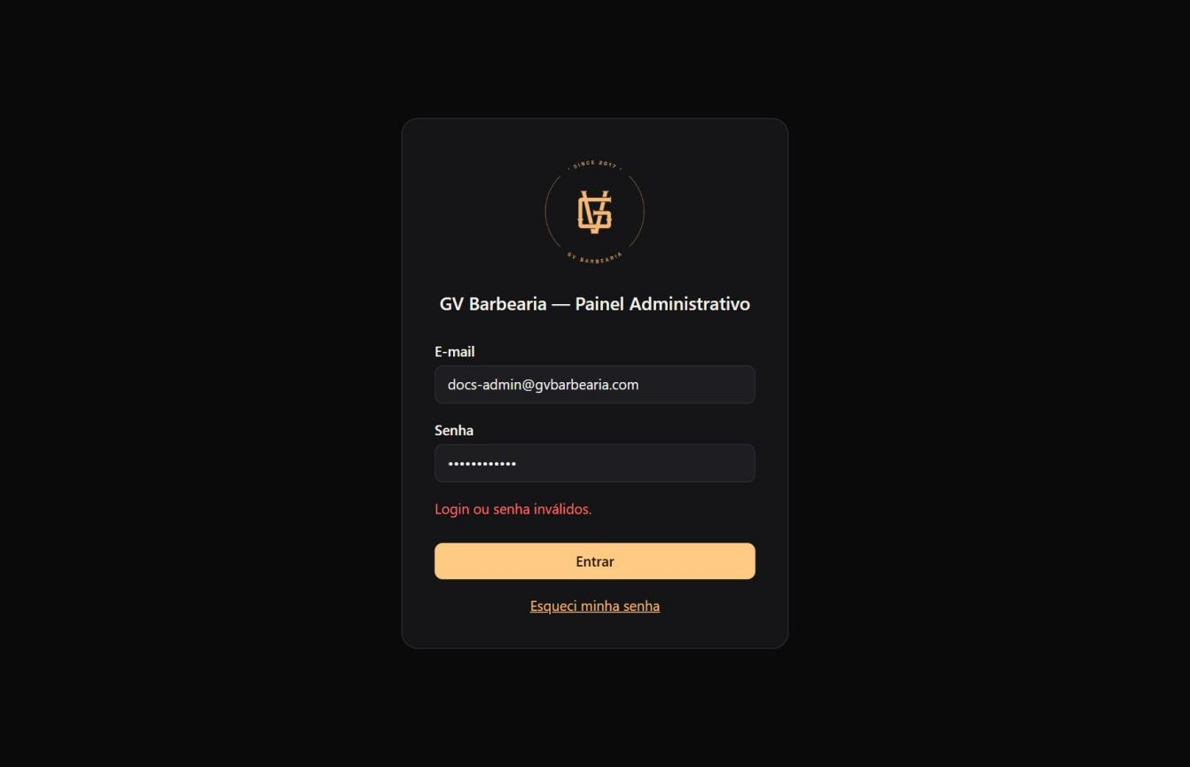
Figura 2 – Mensagem exibida quando o e-mail ou a senha estão incorretos

Critérios

      - O sistema deve permitir o login do administrador com o e-mail e a senha cadastrados.
      - O sistema deve direcionar o administrador para o Dashboard do painel administrativo web após a autenticação válida.
      - O sistema deve mostrar a mensagem “Login ou senha inválidos.” em caso de dados incorretos, sem informar qual dos dois está errado.
      - A tela de login deve oferecer o link “Esqueci minha senha”.

Regras de negócio

      - Apenas usuários com perfil de administrador podem acessar o painel administrativo web.
      - O acesso administrativo depende de credenciais previamente cadastradas no sistema.
      - Todas as telas do painel exigem autenticação; quem tentar acessá-las sem login é redirecionado para a tela de login.
      - O sistema limita as tentativas de login a 5 por minuto, para dificultar a descoberta de senhas.

Teste de Aceitação

Casos de positivo

    - CT01 – Login válido de administrador
    - Descrição: Verificar se o administrador consegue acessar o sistema.
    - Pré-requisito: Administrador previamente cadastrado.
    - Passos/Ação: Informar e-mail e senha válidos e clicar em “Entrar”.
    - Resultado Esperado: O sistema redireciona o administrador para o Dashboard do painel administrativo.

Casos de negativo

    - CT02 – Login inválido de administrador
    - Descrição: Verificar o comportamento do sistema com credenciais incorretas.
    - Pré-requisito: Tela de login disponível.
    - Passos/Ação: Informar e-mail ou senha incorretos e clicar em “Entrar”.
    - Resultado Esperado: O sistema mostra a mensagem “Login ou senha inválidos.” e não libera o acesso.

    - CT03 – Acesso a área protegida sem autenticação
    - Descrição: Verificar a proteção das telas internas do painel.
    - Pré-requisito: Nenhuma sessão iniciada.
    - Passos/Ação: Acessar diretamente o endereço de uma tela interna, como /clientes.
    - Resultado Esperado: O sistema bloqueia o acesso e redireciona para a tela de login.

    - CT04 – Excesso de tentativas de login
    - Descrição: Verificar o limite de tentativas de login.
    - Pré-requisito: Tela de login disponível.
    - Passos/Ação: Tentar entrar com senha incorreta mais de 5 vezes em 1 minuto.
    - Resultado Esperado: O sistema bloqueia temporariamente novas tentativas.

User story Recuperação de Senha de Administrador

Como, administrador, Eu quero recuperar minha senha de acesso Por quê assim posso voltar a acessar o painel administrativo mesmo se esquecer minha senha atual.

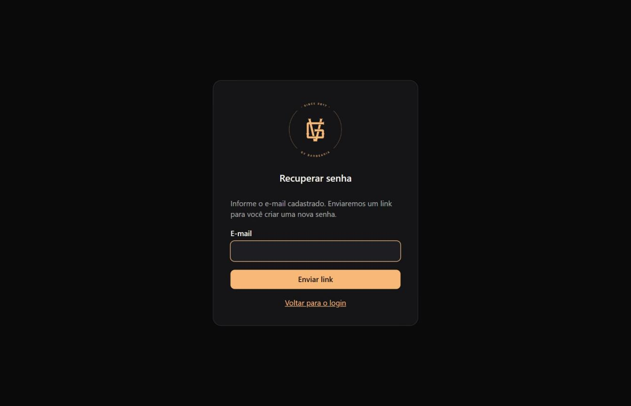
Figura 3 – Tela “Recuperar senha”, em que o administrador informa o e-mail

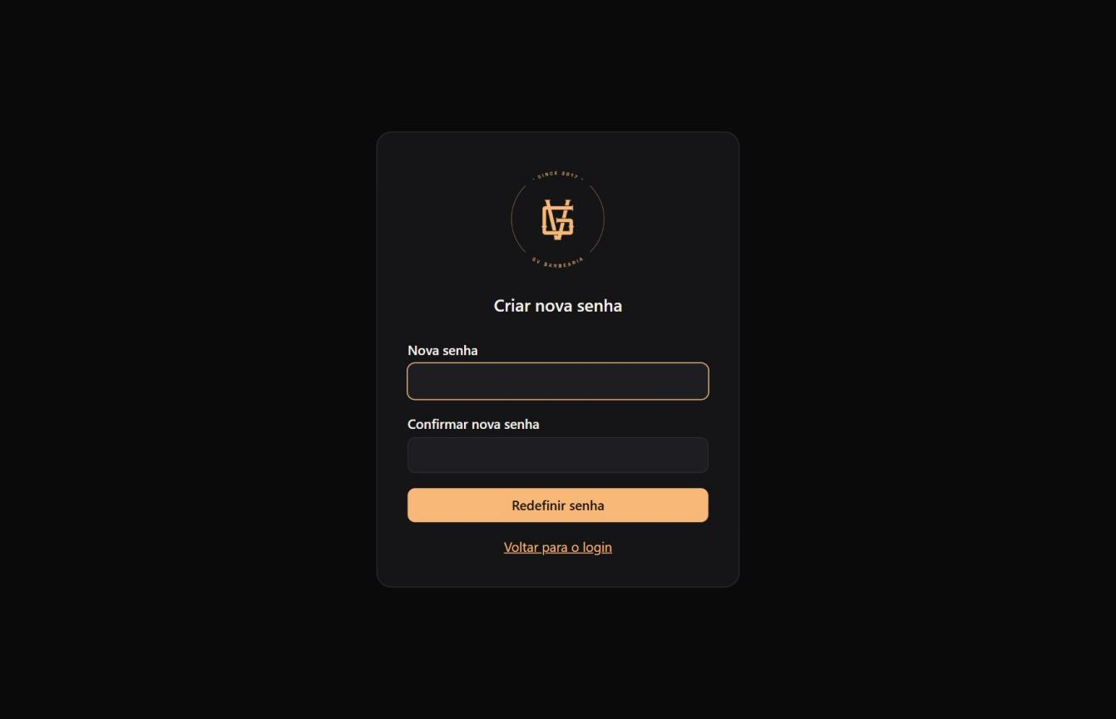
Figura 4 – Tela “Criar nova senha”, aberta pelo link recebido por e-mail

Critérios

      - O sistema deve permitir solicitar a recuperação de senha informando o e-mail cadastrado do administrador.
      - O sistema deve enviar um link de redefinição de senha para o e-mail informado, quando este estiver cadastrado.
      - O sistema deve permitir a definição de uma nova senha, com confirmação, a partir do link recebido.
      - Após a redefinição, o administrador deve poder voltar à tela de login e entrar com a nova senha.

Regras de negócio

      - A recuperação de senha só deve ser concluída mediante confirmação pelo link enviado ao e-mail cadastrado.
      - O link de redefinição deve ter validade de 15 minutos e só pode ser usado uma vez, por motivos de segurança.
      - O sistema não deve informar se um e-mail não cadastrado existe na base, para preservar a segurança das contas.
      - A nova senha deve ter de 6 a 72 caracteres e a confirmação deve ser igual a ela.
      - O sistema limita a 3 solicitações de recuperação a cada 15 minutos.
      - O sistema guarda apenas o código de verificação do link (hash), nunca o link em si.

Teste de Aceitação

Casos de positivo

    - CT01 – Solicitação válida de recuperação de senha
    - Descrição: Verificar o envio do link de redefinição.
    - Pré-requisito: Administrador cadastrado e tela “Recuperar senha” disponível.
    - Passos/Ação: Informar o e-mail cadastrado e clicar em “Enviar link”.
    - Resultado Esperado: O sistema envia o link por e-mail e informa que, se o e-mail estiver cadastrado, o link foi enviado.

    - CT02 – Redefinição válida de senha
    - Descrição: Verificar a criação de uma nova senha pelo link recebido.
    - Pré-requisito: Link de redefinição dentro do prazo de 15 minutos.
    - Passos/Ação: Informar a nova senha e a confirmação iguais e clicar em “Redefinir senha”.
    - Resultado Esperado: O sistema salva a nova senha e permite o login com ela.

Casos de negativo

    - CT03 – Solicitação com e-mail não cadastrado
    - Descrição: Verificar a proteção contra descoberta de e-mails cadastrados.
    - Pré-requisito: Tela “Recuperar senha” disponível.
    - Passos/Ação: Informar um e-mail que não existe no sistema.
    - Resultado Esperado: O sistema mostra a mesma mensagem neutra e não envia nenhum e-mail.

    - CT04 – Link expirado ou já utilizado
    - Descrição: Verificar a validade do link de redefinição.
    - Pré-requisito: Link com mais de 15 minutos ou já usado.
    - Passos/Ação: Abrir o link e tentar redefinir a senha.
    - Resultado Esperado: O sistema recusa a redefinição e orienta a solicitar um novo link.

    - CT05 – Senhas diferentes ou curtas
    - Descrição: Verificar as regras da nova senha.
    - Pré-requisito: Link de redefinição válido.
    - Passos/Ação: Informar senhas diferentes entre si ou com menos de 6 caracteres.
    - Resultado Esperado: O sistema mostra a mensagem de erro e não altera a senha.

User story Cadastro de Administrador

Como, administrador, Eu quero cadastrar administradores no painel administrativo web Por quê assim posso permitir o gerenciamento da plataforma por usuários autorizados.

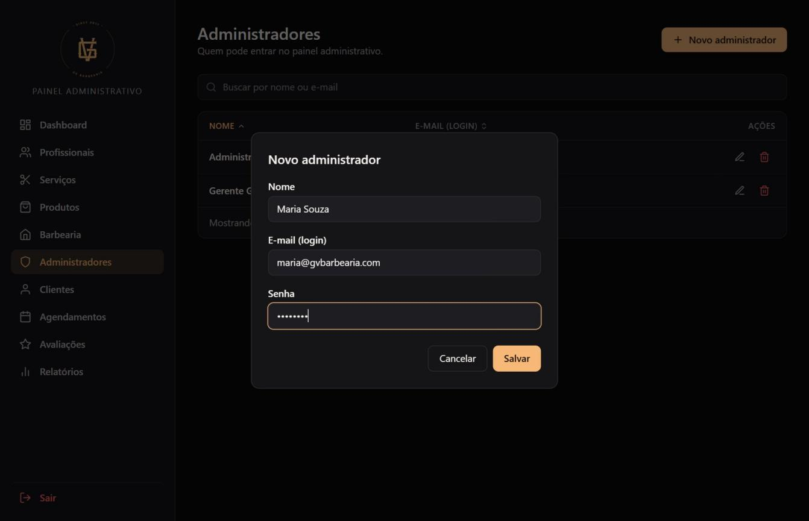
Figura 5 – Janela “Novo administrador”

Critérios

      - O sistema deve permitir cadastrar administradores com nome, e-mail (login) e senha.
      - O sistema deve exigir o preenchimento dos campos obrigatórios antes de salvar.
      - O registro cadastrado deve aparecer na lista de administradores após a confirmação, com aviso de sucesso.

Regras de negócio

      - Apenas administradores autenticados podem cadastrar administradores.
      - O nome é obrigatório e deve ter até 100 caracteres.
      - O login deve ser um e-mail válido e não pode repetir o de outro administrador (a comparação ignora maiúsculas e minúsculas).
      - A senha deve ter de 6 a 72 caracteres e é guardada de forma criptografada (hash), nunca em texto puro.

Teste de Aceitação

Casos de positivo

    - CT01 – Cadastro válido de administrador
    - Descrição: Verificar o cadastro de um novo administrador.
    - Pré-requisito: Administrador autenticado no painel.
    - Passos/Ação: Clicar em “Novo administrador”, preencher nome, e-mail e senha válidos e salvar.
    - Resultado Esperado: O sistema cadastra o administrador e o exibe na lista.

Casos de negativo

    - CT02 – Campos obrigatórios vazios
    - Descrição: Verificar a exigência dos campos obrigatórios.
    - Pré-requisito: Janela de cadastro aberta.
    - Passos/Ação: Deixar nome, e-mail ou senha em branco e salvar.
    - Resultado Esperado: O sistema mostra a mensagem de campo obrigatório e não salva.

    - CT03 – E-mail já cadastrado
    - Descrição: Verificar a unicidade do login.
    - Pré-requisito: Já existe administrador com o e-mail informado.
    - Passos/Ação: Cadastrar outro administrador com o mesmo e-mail.
    - Resultado Esperado: O sistema recusa o cadastro e informa que o e-mail já está em uso.

    - CT04 – Senha curta
    - Descrição: Verificar o tamanho mínimo da senha.
    - Pré-requisito: Janela de cadastro aberta.
    - Passos/Ação: Informar senha com menos de 6 caracteres e salvar.
    - Resultado Esperado: O sistema mostra “A senha deve ter pelo menos 6 caracteres.” e não salva.

User story Consulta de Administrador

Como, administrador, Eu quero consultar os administradores cadastrados no painel administrativo web Por quê assim posso acompanhar quem possui acesso ao painel administrativo web do sistema.

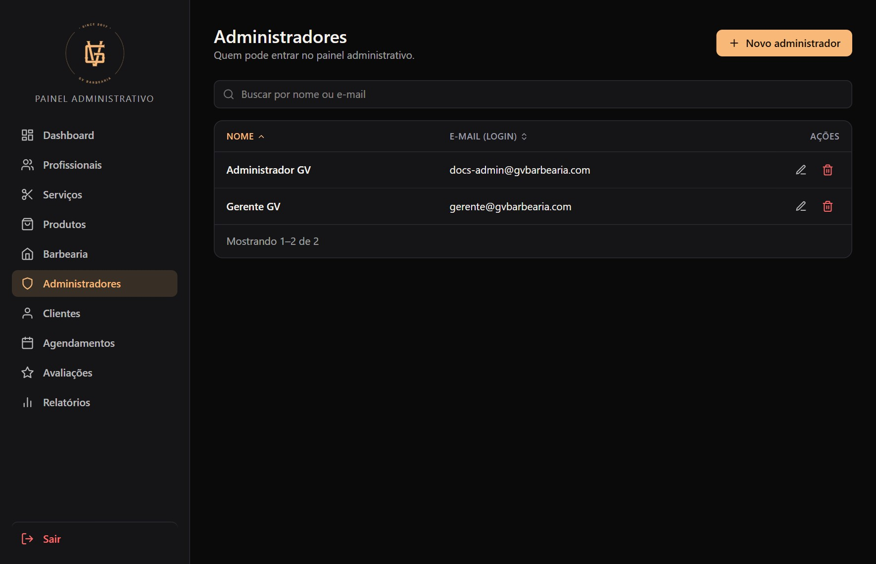
Figura 6 – Listagem de administradores

Critérios

      - O sistema deve listar os administradores cadastrados com nome e e-mail (login).
      - O sistema deve permitir buscar por nome ou e-mail e ordenar a lista pelas colunas.
      - A lista deve indicar o total de registros exibidos (“Mostrando 1–2 de 2”) e oferecer as ações de editar e excluir.

Regras de negócio

      - Apenas administradores autenticados podem consultar administradores pelo painel administrativo web.
      - A listagem deve refletir os registros atuais de administradores no sistema.
      - A senha nunca é exibida nem enviada ao painel.

Teste de Aceitação

Casos de positivo

    - CT01 – Consulta da lista de administradores
    - Descrição: Verificar a exibição dos administradores cadastrados.
    - Pré-requisito: Administrador autenticado.
    - Passos/Ação: Acessar o módulo “Administradores”.
    - Resultado Esperado: O sistema lista os administradores com nome e e-mail.

    - CT02 – Busca por nome ou e-mail
    - Descrição: Verificar o filtro de busca.
    - Pré-requisito: Há mais de um administrador cadastrado.
    - Passos/Ação: Digitar parte do nome ou do e-mail no campo de busca.
    - Resultado Esperado: O sistema mostra somente os administradores que correspondem ao texto.

Casos de negativo

    - CT03 – Busca sem resultados
    - Descrição: Verificar o comportamento sem registros encontrados.
    - Pré-requisito: Módulo “Administradores” aberto.
    - Passos/Ação: Buscar por um texto inexistente.
    - Resultado Esperado: O sistema exibe “Nenhum resultado para os filtros escolhidos.”.

User story Edição de Administrador

Como, administrador, Eu quero editar os dados dos administradores no painel administrativo web Por quê assim posso atualizar as informações de acesso quando necessário.

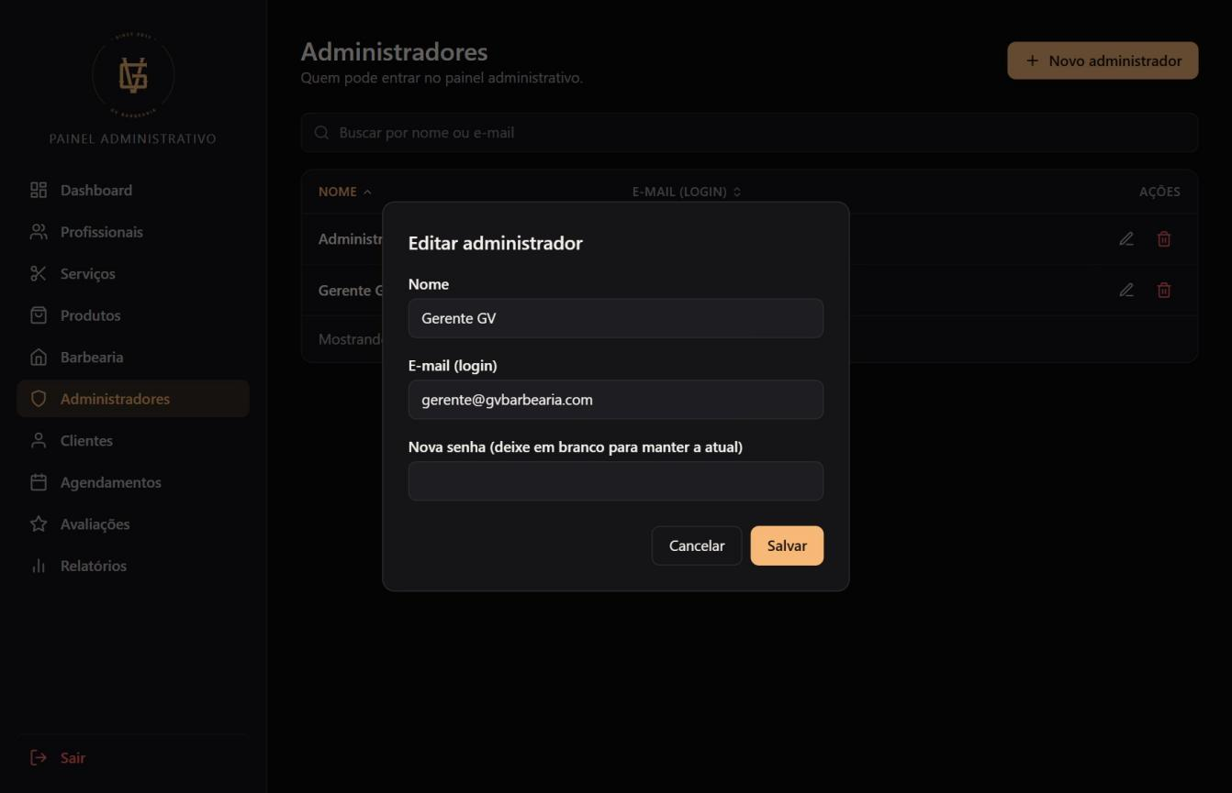
Figura 7 – Janela “Editar administrador”

Critérios

      - O sistema deve permitir editar o nome e o e-mail (login) de administradores já cadastrados.
      - O campo “Nova senha” deve ser opcional: em branco, a senha atual é mantida.
      - As novas informações do administrador devem aparecer atualizadas na lista após salvar.

Regras de negócio

      - Apenas administradores autenticados podem editar administradores.
      - Os campos obrigatórios devem continuar válidos após a edição e o e-mail não pode repetir o de outro administrador.
      - A nova senha, quando informada, deve ter de 6 a 72 caracteres.
      - As alterações substituem os dados anteriores somente após a confirmação do salvamento.

Teste de Aceitação

Casos de positivo

    - CT01 – Edição válida de administrador
    - Descrição: Verificar a atualização do nome de um administrador.
    - Pré-requisito: Administrador cadastrado.
    - Passos/Ação: Clicar em editar, alterar o nome e salvar.
    - Resultado Esperado: O sistema salva e mostra o novo nome na lista.

    - CT02 – Troca de senha
    - Descrição: Verificar a alteração da senha de acesso.
    - Pré-requisito: Administrador cadastrado.
    - Passos/Ação: Informar uma nova senha válida e salvar.
    - Resultado Esperado: O sistema atualiza a senha e o login passa a exigir a nova senha.

Casos de negativo

    - CT03 – E-mail já usado por outro administrador
    - Descrição: Verificar a unicidade do login na edição.
    - Pré-requisito: Existem dois administradores cadastrados.
    - Passos/Ação: Alterar o e-mail para o de outro administrador e salvar.
    - Resultado Esperado: O sistema recusa a alteração e informa que o e-mail já está em uso.

    - CT04 – Nome em branco
    - Descrição: Verificar os campos obrigatórios na edição.
    - Pré-requisito: Janela de edição aberta.
    - Passos/Ação: Apagar o nome e salvar.
    - Resultado Esperado: O sistema não salva e exibe a mensagem de campo obrigatório.

User story Exclusão de Administrador

Como, administrador, Eu quero excluir administradores cadastrados no painel administrativo web Por quê assim posso remover acessos que não serão mais utilizados.

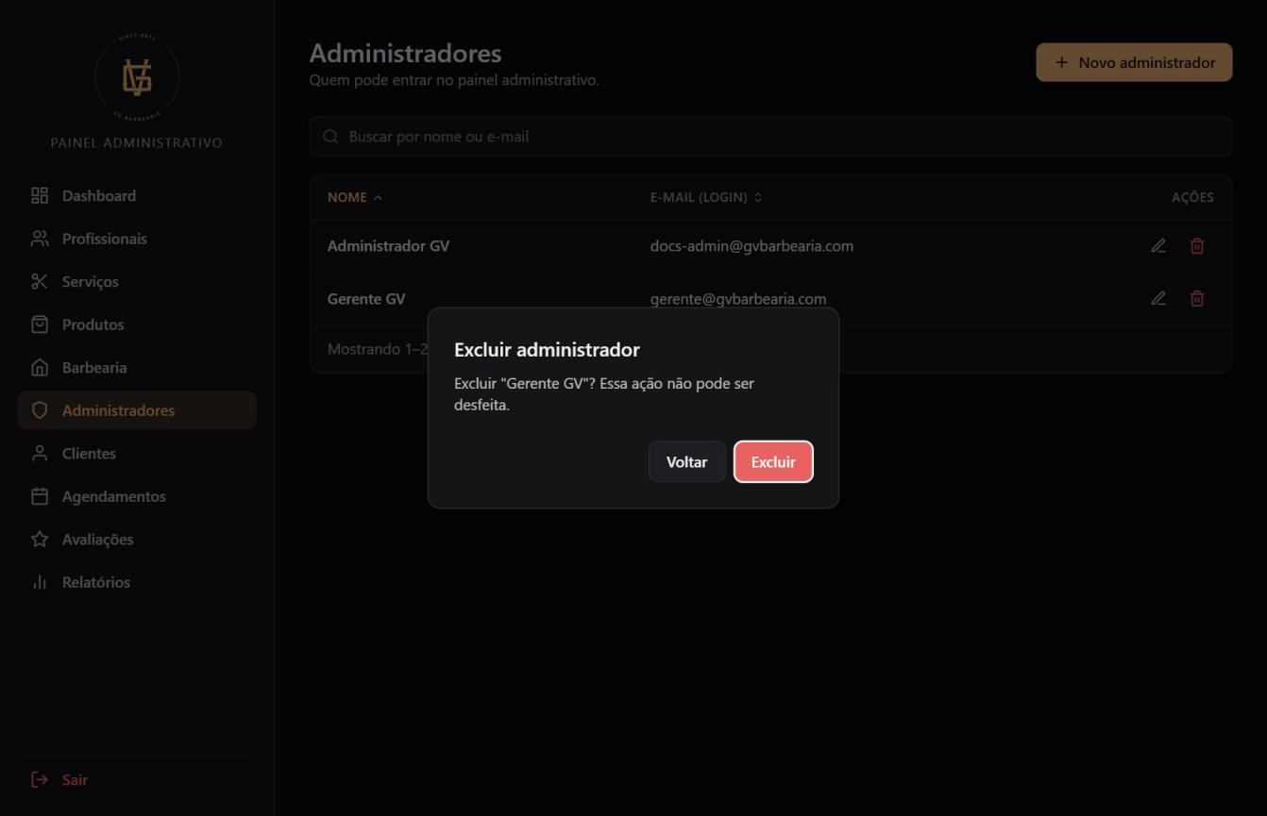
Figura 8 – Confirmação de exclusão de administrador

Critérios

      - O sistema deve permitir excluir administradores cadastrados.
      - O sistema deve solicitar confirmação antes de remover o administrador, com as opções “Voltar” e “Excluir”.
      - O administrador excluído não deve aparecer mais na lista do sistema.

Regras de negócio

      - Apenas administradores autenticados podem excluir administradores.
      - A exclusão deve exigir confirmação para evitar remoções erradas.
      - O administrador não pode excluir a própria conta.
      - O último administrador do sistema não pode ser excluído, para que o painel nunca fique sem acesso.

Teste de Aceitação

Casos de positivo

    - CT01 – Exclusão válida de administrador
    - Descrição: Verificar a remoção de outro administrador.
    - Pré-requisito: Existem pelo menos dois administradores.
    - Passos/Ação: Clicar em excluir em outro administrador e confirmar.
    - Resultado Esperado: O sistema remove o administrador e atualiza a lista.

Casos de negativo

    - CT02 – Exclusão da própria conta
    - Descrição: Verificar a proteção da conta em uso.
    - Pré-requisito: Administrador autenticado.
    - Passos/Ação: Tentar excluir o próprio cadastro.
    - Resultado Esperado: O sistema recusa e informa que não é possível excluir a própria conta.

    - CT03 – Exclusão do último administrador
    - Descrição: Verificar a proteção do último acesso.
    - Pré-requisito: Apenas um administrador cadastrado.
    - Passos/Ação: Tentar excluí-lo.
    - Resultado Esperado: O sistema recusa e informa que não é possível excluir o último administrador.

    - CT04 – Exclusão cancelada
    - Descrição: Verificar o cancelamento da confirmação.
    - Pré-requisito: Janela de confirmação aberta.
    - Passos/Ação: Clicar em “Voltar”.
    - Resultado Esperado: O sistema fecha a janela e mantém o administrador na lista.

User story Logout de Administrador

Como, administrador, Eu quero sair do painel administrativo web Por quê assim posso encerrar meu acesso com segurança, principalmente em computadores compartilhados.

Figura 9 – Botão “Sair” no rodapé da barra lateral do painel

Critérios

      - O painel deve exibir o botão “Sair” no rodapé da barra lateral em todas as telas.
      - Ao clicar em “Sair”, o sistema deve encerrar a sessão e redirecionar para a tela de login.
      - As telas do painel não devem continuar acessíveis após o encerramento da sessão.

Regras de negócio

      - O logout encerra a sessão atual do administrador, removendo o acesso guardado no navegador.
      - Após sair, o administrador deve se autenticar novamente para acessar qualquer tela do painel.
      - O sistema não deve mostrar dados do painel ao usar o botão “Voltar” do navegador após o logout.

Teste de Aceitação

Casos de positivo

    - CT01 – Logout válido de administrador
    - Descrição: Verificar o encerramento correto da sessão.
    - Pré-requisito: Administrador autenticado no painel.
    - Passos/Ação: Clicar em “Sair” na barra lateral.
    - Resultado Esperado: O sistema encerra a sessão e abre a tela de login.

Casos de negativo

    - CT02 – Acesso a área protegida após logout
    - Descrição: Verificar a tentativa de acesso após sair.
    - Pré-requisito: Sessão encerrada.
    - Passos/Ação: Tentar abrir uma tela interna, como /agendamentos.
    - Resultado Esperado: O sistema bloqueia o acesso e redireciona para a tela de login.

User story Consulta de Informações da Barbearia

Como, administrador, Eu quero consultar as informações da barbearia no painel administrativo web Por quê assim posso verificar os dados exibidos no sistema.

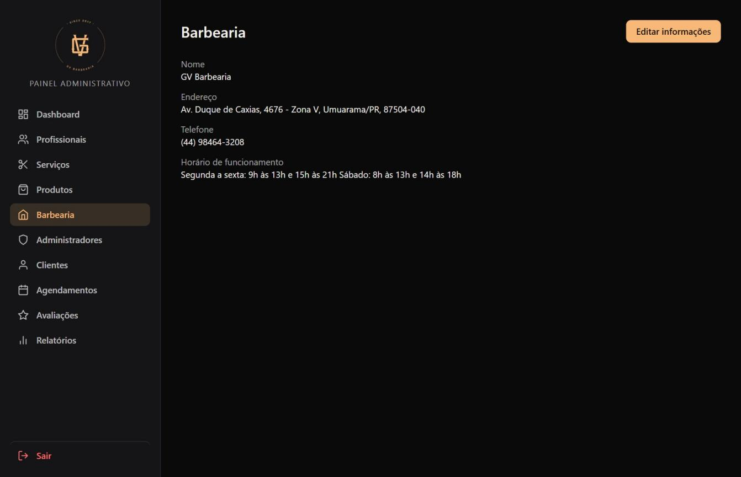
Figura 10 – Módulo “Barbearia” com os dados institucionais

Critérios

      - O sistema deve mostrar as informações institucionais da barbearia: nome, endereço, telefone e horário de funcionamento.
      - O sistema deve apresentar os dados mais recentes cadastrados, com o botão “Editar informações”.

Regras de negócio

      - Apenas administradores autenticados podem consultar as informações da barbearia no painel administrativo web.
      - Os dados exibidos devem corresponder ao último cadastro salvo no sistema.
      - A barbearia é um registro único; não há cadastro de várias unidades.

Teste de Aceitação

Casos de positivo

    - CT01 – Consulta das informações da barbearia
    - Descrição: Verificar a exibição dos dados institucionais.
    - Pré-requisito: Administrador autenticado.
    - Passos/Ação: Acessar o módulo “Barbearia”.
    - Resultado Esperado: O sistema exibe nome, endereço, telefone e horário de funcionamento.

Casos de negativo

    - CT02 – Acesso sem autenticação
    - Descrição: Verificar a proteção do módulo.
    - Pré-requisito: Nenhuma sessão iniciada.
    - Passos/Ação: Tentar abrir a tela de Barbearia diretamente.
    - Resultado Esperado: O sistema redireciona para a tela de login.

User story Edição de Informações da Barbearia

Como, administrador, Eu quero editar as informações da barbearia no painel administrativo web Por quê assim posso manter os dados sempre corretos e atualizados.

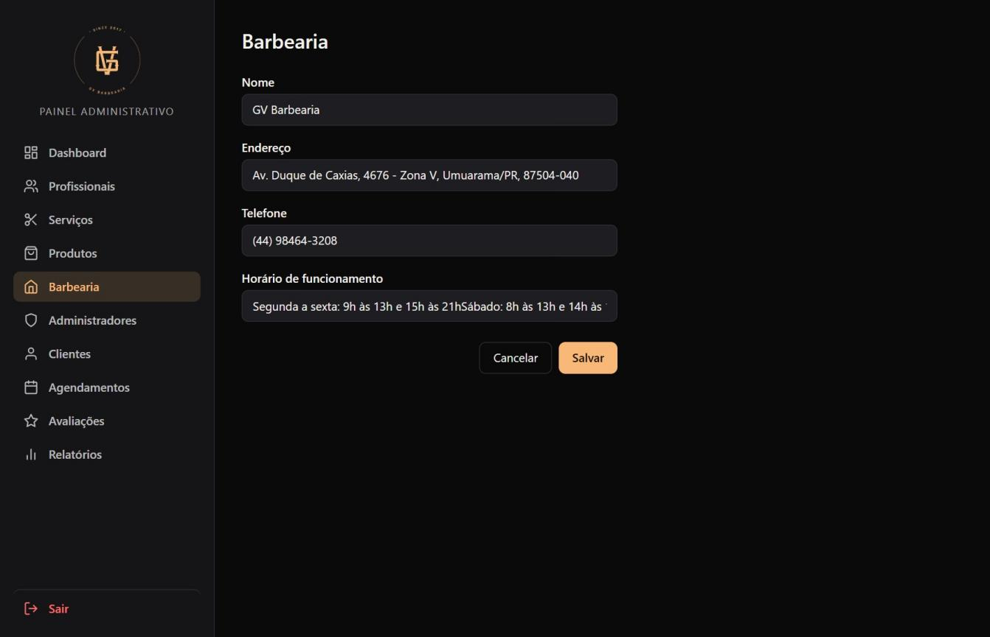
Figura 11 – Formulário de edição das informações da barbearia

Critérios

      - O sistema deve permitir editar nome, endereço, telefone e horário de funcionamento da barbearia.
      - O sistema deve salvar as alterações realizadas pelo administrador.
      - As mudanças devem ser refletidas na aba “Sobre” do aplicativo do cliente.

Regras de negócio

      - Apenas administradores autenticados podem editar as informações da barbearia.
      - Todos os campos são obrigatórios: nome (até 100 caracteres), endereço (até 200), telefone (8 a 20 caracteres, só números, parênteses, “+”, hífen e espaço) e horário de funcionamento (até 200).
      - O horário de funcionamento é um texto informativo mostrado ao cliente. Os horários que o sistema aceita para agendamento seguem a grade da barbearia: segunda a sexta das 9h às 13h e das 15h às 21h; sábado das 8h às 13h e das 14h às 18h; domingo fechado.
      - As alterações substituem os dados anteriores somente após o salvamento.

Teste de Aceitação

Casos de positivo

    - CT01 – Edição válida das informações
    - Descrição: Verificar a atualização do telefone da barbearia.
    - Pré-requisito: Administrador autenticado.
    - Passos/Ação: Clicar em “Editar informações”, alterar o telefone e salvar.
    - Resultado Esperado: O sistema salva e o novo telefone aparece no painel e no aplicativo.

Casos de negativo

    - CT02 – Campo obrigatório em branco
    - Descrição: Verificar a validação dos campos.
    - Pré-requisito: Formulário de edição aberto.
    - Passos/Ação: Apagar o endereço e salvar.
    - Resultado Esperado: O sistema mostra “O endereço é obrigatório.” e não salva.

    - CT03 – Telefone em formato inválido
    - Descrição: Verificar o formato do telefone.
    - Pré-requisito: Formulário de edição aberto.
    - Passos/Ação: Digitar letras no telefone e salvar.
    - Resultado Esperado: O sistema recusa e informa que o telefone é inválido.

User story Cadastro de Serviço

Como, administrador, Eu quero cadastrar novos serviços no painel administrativo web Por quê assim posso manter o sistema atualizado com os atendimentos oferecidos pela barbearia.

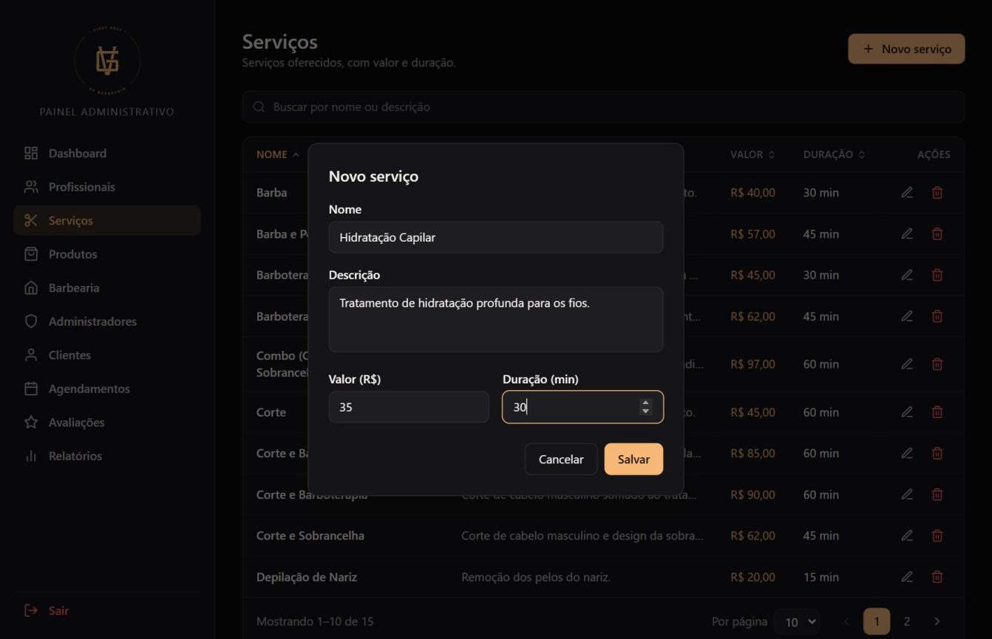
Figura 12 – Janela “Novo serviço”

Critérios

      - O sistema deve permitir cadastrar serviços com nome, descrição, valor e duração em minutos.
      - O sistema deve exigir o preenchimento dos campos obrigatórios antes de salvar.
      - O registro cadastrado deve aparecer na listagem de serviços após a confirmação.

Regras de negócio

      - Apenas administradores autenticados podem cadastrar serviços.
      - Nome (até 100 caracteres) e descrição (até 500) são obrigatórios; o valor deve ser maior que zero e a duração deve ser um número inteiro de 1 a 480 minutos.
      - A duração define o tempo que o serviço ocupa na agenda do profissional.
      - O serviço cadastrado deve ficar disponível no fluxo de agendamento do aplicativo e do painel.

Teste de Aceitação

Casos de positivo

    - CT01 – Cadastro válido de serviço
    - Descrição: Verificar o cadastro de um novo serviço.
    - Pré-requisito: Administrador autenticado.
    - Passos/Ação: Clicar em “Novo serviço”, preencher os campos com dados válidos e salvar.
    - Resultado Esperado: O sistema cadastra o serviço e o exibe na listagem.

Casos de negativo

    - CT02 – Valor inválido
    - Descrição: Verificar a validação do valor.
    - Pré-requisito: Janela de cadastro aberta.
    - Passos/Ação: Informar valor zero ou negativo e salvar.
    - Resultado Esperado: O sistema mostra “O valor do serviço deve ser maior que zero.” e não salva.

    - CT03 – Duração fora do limite
    - Descrição: Verificar a validação da duração.
    - Pré-requisito: Janela de cadastro aberta.
    - Passos/Ação: Informar duração 0 ou maior que 480 minutos e salvar.
    - Resultado Esperado: O sistema recusa e informa o limite de duração.

    - CT04 – Campos obrigatórios vazios
    - Descrição: Verificar a exigência dos campos obrigatórios.
    - Pré-requisito: Janela de cadastro aberta.
    - Passos/Ação: Deixar nome ou descrição em branco e salvar.
    - Resultado Esperado: O sistema mostra a mensagem de campo obrigatório e não salva.

User story Consulta de Serviço

Como, administrador, Eu quero consultar os serviços cadastrados no painel administrativo web Por quê assim posso visualizar e conferir as informações disponíveis no sistema.

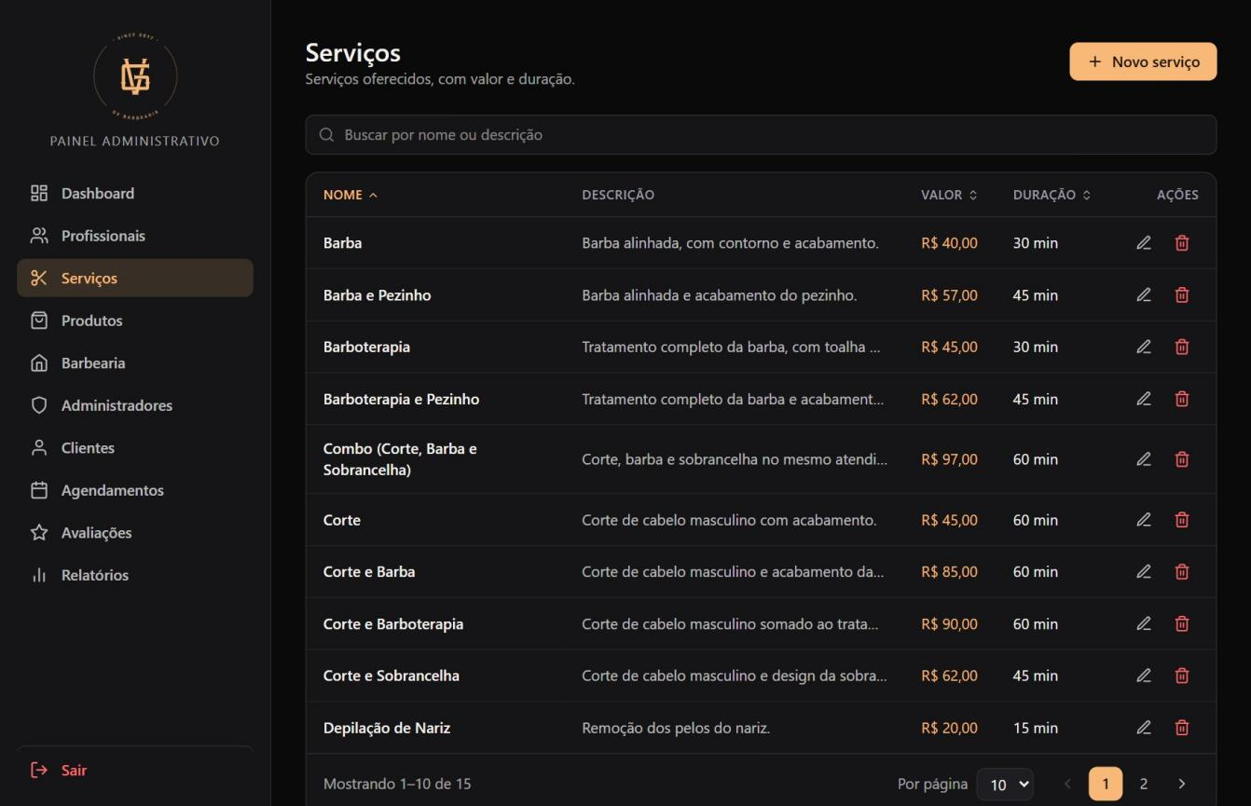
Figura 13 – Listagem de serviços com busca, ordenação e paginação

Critérios

      - O sistema deve listar os serviços cadastrados com nome, descrição, valor e duração.
      - O sistema deve permitir buscar por nome ou descrição, ordenar pelas colunas e escolher quantos registros exibir por página.
      - A listagem deve ser paginada e indicar o total de registros.

Regras de negócio

      - Apenas administradores autenticados podem consultar serviços pelo painel administrativo web.
      - A listagem deve refletir os registros atuais de serviços no sistema.
      - Serviços excluídos não são exibidos na consulta.

Teste de Aceitação

Casos de positivo

    - CT01 – Consulta da lista de serviços
    - Descrição: Verificar a exibição dos serviços cadastrados.
    - Pré-requisito: Administrador autenticado.
    - Passos/Ação: Acessar o módulo “Serviços”.
    - Resultado Esperado: O sistema lista os serviços com valor e duração, em páginas.

    - CT02 – Busca e ordenação
    - Descrição: Verificar a busca e a ordenação.
    - Pré-requisito: Há vários serviços cadastrados.
    - Passos/Ação: Digitar parte do nome e clicar no cabeçalho da coluna “Valor”.
    - Resultado Esperado: O sistema filtra e ordena a lista conforme o pedido.

Casos de negativo

    - CT03 – Busca sem resultados
    - Descrição: Verificar o comportamento sem registros encontrados.
    - Pré-requisito: Módulo “Serviços” aberto.
    - Passos/Ação: Buscar por um texto inexistente.
    - Resultado Esperado: O sistema exibe “Nenhum resultado para os filtros escolhidos.”.

User story Edição de Serviço

Como, administrador, Eu quero editar os serviços cadastrados no painel administrativo web Por quê assim posso corrigir ou atualizar informações sempre que necessário.

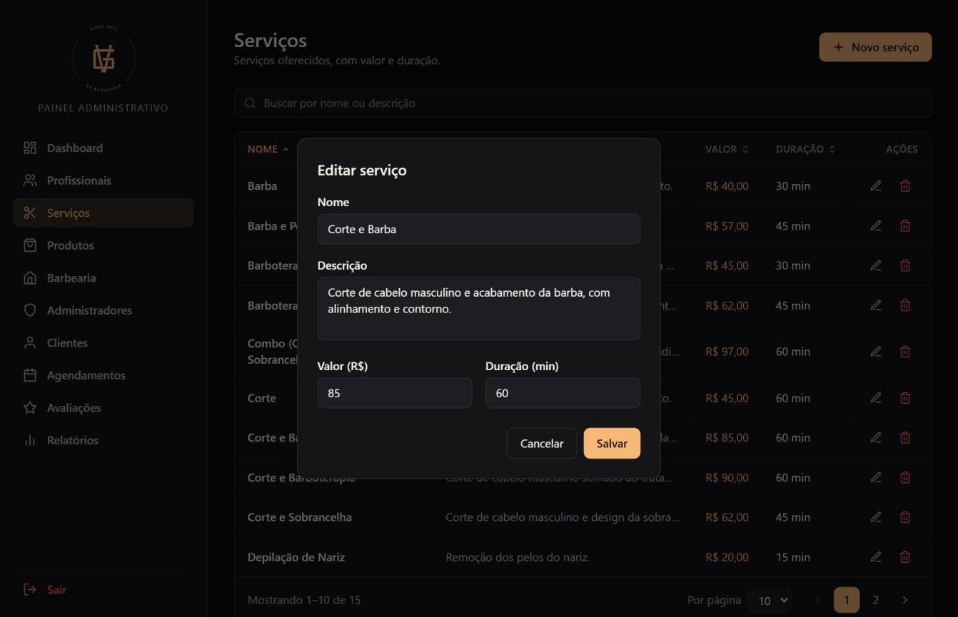
Figura 14 – Janela “Editar serviço”

Critérios

      - O sistema deve permitir editar nome, descrição, valor e duração de serviços já cadastrados.
      - O sistema deve salvar as alterações realizadas no serviço.
      - As novas informações do serviço devem aparecer atualizadas após a edição.

Regras de negócio

      - Apenas administradores autenticados podem editar serviços.
      - Os campos obrigatórios e os limites de valor e duração devem continuar válidos após a edição.
      - As alterações do serviço devem refletir no painel administrativo web e também na visualização do cliente.

Teste de Aceitação

Casos de positivo

    - CT01 – Edição válida de serviço
    - Descrição: Verificar a atualização do valor de um serviço.
    - Pré-requisito: Serviço cadastrado.
    - Passos/Ação: Clicar em editar, alterar o valor e salvar.
    - Resultado Esperado: O sistema salva e exibe o novo valor no painel e no aplicativo.

Casos de negativo

    - CT02 – Edição com dado inválido
    - Descrição: Verificar a validação na edição.
    - Pré-requisito: Janela de edição aberta.
    - Passos/Ação: Informar valor zero e salvar.
    - Resultado Esperado: O sistema recusa a alteração e mantém os dados anteriores.

User story Exclusão de Serviço

Como, administrador, Eu quero excluir serviços cadastrados no painel administrativo web Por quê assim posso remover informações que não serão mais utilizadas no sistema.

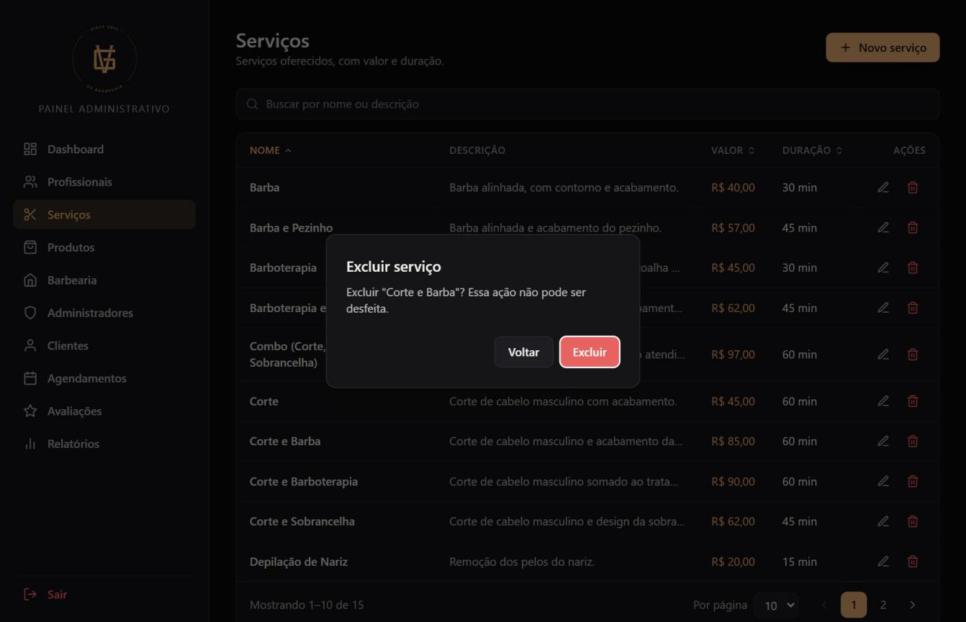
Figura 15 – Confirmação de exclusão de serviço

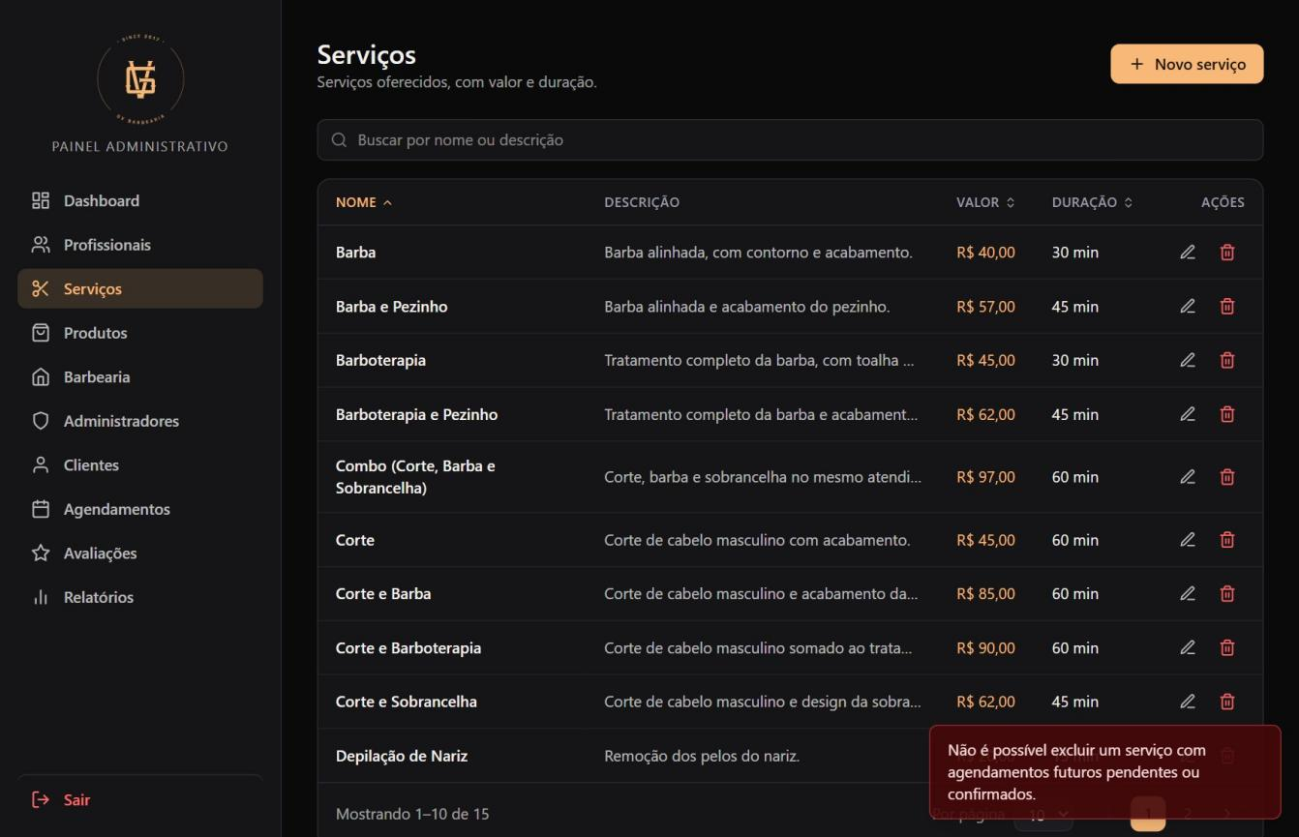
Figura 16 – Aviso exibido quando o serviço possui agendamentos futuros

Critérios

      - O sistema deve permitir excluir serviços cadastrados.
      - O sistema deve solicitar confirmação antes da remoção do serviço.
      - O serviço excluído não deve continuar disponível na listagem e no agendamento.

Regras de negócio

      - Apenas administradores autenticados podem excluir serviços.
      - O sistema impede a exclusão de serviço com agendamentos futuros pendentes ou confirmados.
      - O sistema impede a exclusão de serviço que já tenha histórico de agendamentos, para preservar os relatórios.
      - A exclusão deve ocorrer somente após confirmação do administrador.

Teste de Aceitação

Casos de positivo

    - CT01 – Exclusão válida de serviço
    - Descrição: Verificar a remoção de um serviço sem agendamentos.
    - Pré-requisito: Serviço sem nenhum agendamento vinculado.
    - Passos/Ação: Clicar em excluir e confirmar.
    - Resultado Esperado: O sistema remove o serviço e atualiza a listagem.

Casos de negativo

    - CT02 – Serviço com agendamentos futuros
    - Descrição: Verificar a proteção de serviços em uso.
    - Pré-requisito: Serviço com agendamento futuro pendente ou confirmado.
    - Passos/Ação: Tentar excluir o serviço e confirmar.
    - Resultado Esperado: O sistema exibe “Não é possível excluir um serviço com agendamentos futuros pendentes ou confirmados.” e mantém o serviço.

    - CT03 – Serviço com histórico
    - Descrição: Verificar a proteção do histórico.
    - Pré-requisito: Serviço com agendamentos antigos.
    - Passos/Ação: Tentar excluir o serviço e confirmar.
    - Resultado Esperado: O sistema informa que existe histórico de agendamentos vinculado e mantém o serviço.

User story Cadastro de Profissional

Como, administrador, Eu quero cadastrar profissionais no painel administrativo web Por quê assim posso disponibilizar aos clientes as informações dos barbeiros da barbearia.

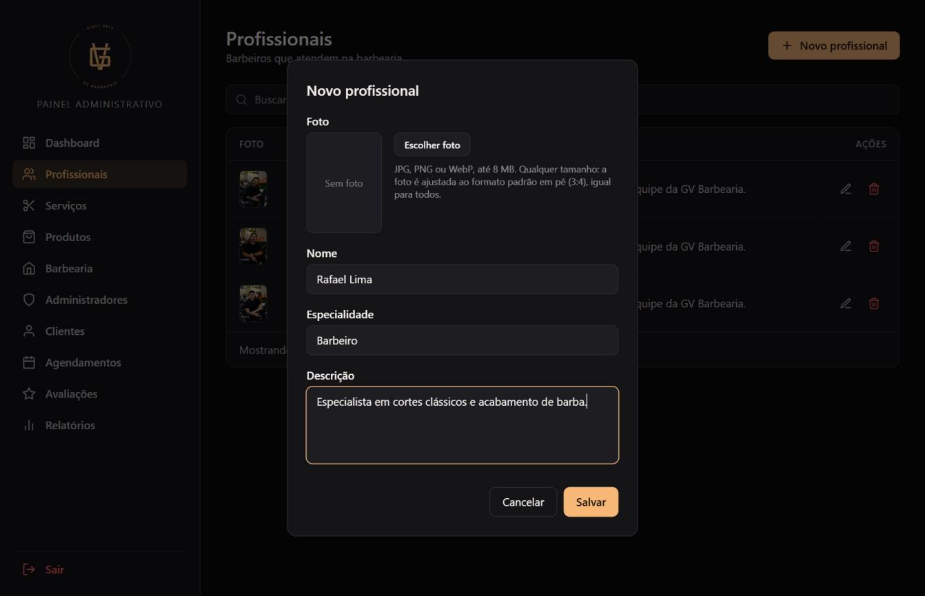
Figura 17 – Janela “Novo profissional”, com o campo de foto

Critérios

      - O sistema deve permitir cadastrar profissionais com nome, especialidade e descrição.
      - O sistema deve permitir anexar uma foto do profissional, de forma opcional.
      - O sistema deve exigir o preenchimento dos campos obrigatórios antes de salvar e exibir o registro na listagem após a confirmação.

Regras de negócio

      - Apenas administradores autenticados podem cadastrar profissionais.
      - Nome (até 100 caracteres), especialidade (até 100) e descrição (até 500) são obrigatórios.
      - A foto deve ser JPG, PNG ou WebP de até 8 MB; o sistema a recorta e a reduz automaticamente para o formato padrão (proporção 3:4, 600 pixels de largura) e a guarda no banco de dados.
      - O profissional cadastrado deve ficar disponível no fluxo de agendamento e na aba “Profissionais” do aplicativo.

Teste de Aceitação

Casos de positivo

    - CT01 – Cadastro válido de profissional com foto
    - Descrição: Verificar o cadastro com foto.
    - Pré-requisito: Administrador autenticado e imagem JPG de até 8 MB.
    - Passos/Ação: Clicar em “Novo profissional”, escolher a foto, preencher os campos e salvar.
    - Resultado Esperado: O sistema cadastra o profissional e exibe a foto na listagem.

    - CT02 – Cadastro válido sem foto
    - Descrição: Verificar que a foto é opcional.
    - Pré-requisito: Administrador autenticado.
    - Passos/Ação: Preencher os campos sem escolher foto e salvar.
    - Resultado Esperado: O sistema cadastra o profissional, que aparece com a foto padrão.

Casos de negativo

    - CT03 – Foto em formato inválido
    - Descrição: Verificar a validação do arquivo de imagem.
    - Pré-requisito: Janela de cadastro aberta.
    - Passos/Ação: Escolher um arquivo que não seja JPG, PNG ou WebP, ou maior que 8 MB.
    - Resultado Esperado: O sistema mostra “Envie uma imagem nos formatos JPG, PNG ou WebP, de até 8 MB.” e não salva a foto.

    - CT04 – Campos obrigatórios vazios
    - Descrição: Verificar a exigência dos campos obrigatórios.
    - Pré-requisito: Janela de cadastro aberta.
    - Passos/Ação: Deixar nome, especialidade ou descrição em branco e salvar.
    - Resultado Esperado: O sistema mostra a mensagem de campo obrigatório e não salva.

User story Consulta de Profissional

Como, administrador, Eu quero consultar os profissionais cadastrados no painel administrativo web Por quê assim posso acompanhar e verificar os dados de cada barbeiro.

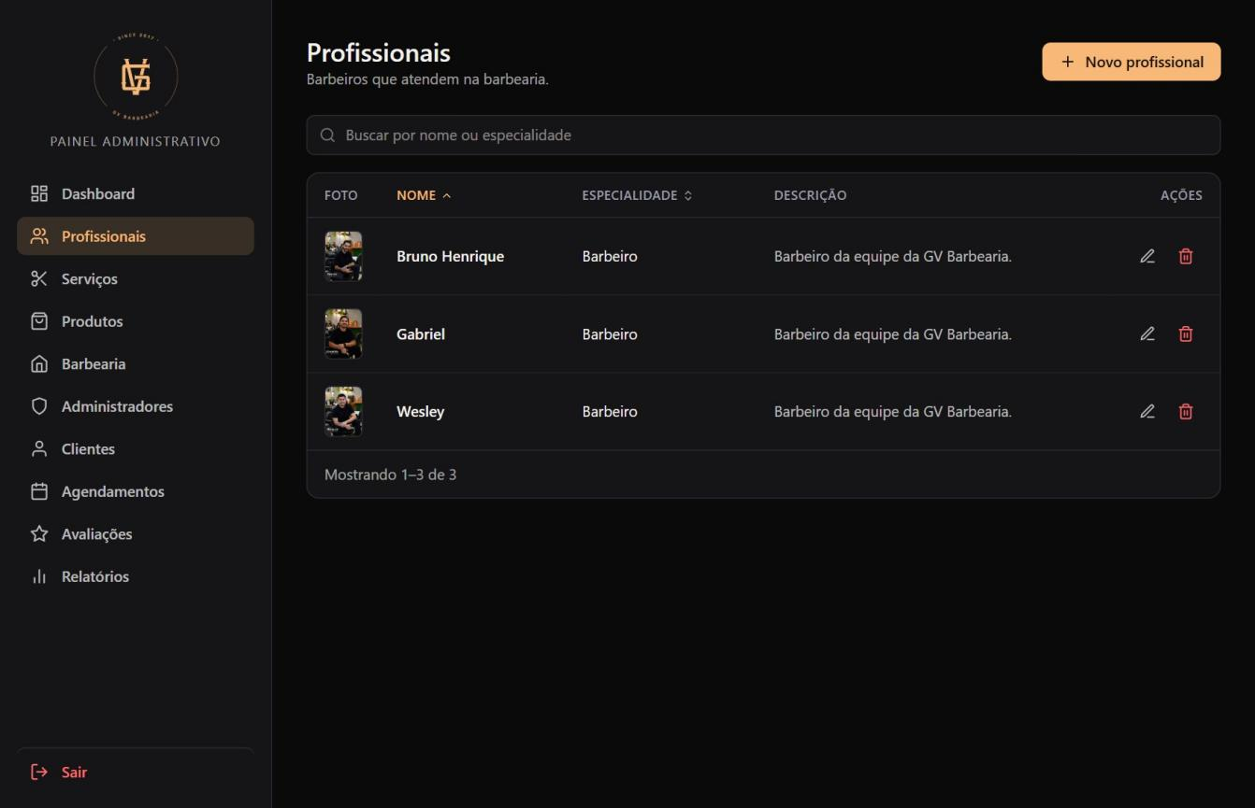
Figura 18 – Listagem de profissionais

Critérios

      - O sistema deve listar os profissionais cadastrados com foto, nome, especialidade e descrição.
      - O sistema deve permitir buscar por nome ou especialidade e ordenar a lista.
      - A consulta deve ficar disponível no painel administrativo web.

Regras de negócio

      - Apenas administradores autenticados podem consultar profissionais pelo painel administrativo web.
      - A listagem deve refletir os registros atuais de profissionais no sistema.
      - Profissionais excluídos não são exibidos na consulta.

Teste de Aceitação

Casos de positivo

    - CT01 – Consulta da lista de profissionais
    - Descrição: Verificar a exibição dos profissionais cadastrados.
    - Pré-requisito: Administrador autenticado.
    - Passos/Ação: Acessar o módulo “Profissionais”.
    - Resultado Esperado: O sistema lista os profissionais com foto, nome e especialidade.

Casos de negativo

    - CT02 – Busca sem resultados
    - Descrição: Verificar o comportamento sem registros encontrados.
    - Pré-requisito: Módulo “Profissionais” aberto.
    - Passos/Ação: Buscar por um texto inexistente.
    - Resultado Esperado: O sistema exibe “Nenhum resultado para os filtros escolhidos.”.

User story Edição de Profissional

Como, administrador, Eu quero editar os dados dos profissionais no painel administrativo web Por quê assim posso manter suas informações sempre atualizadas no sistema.

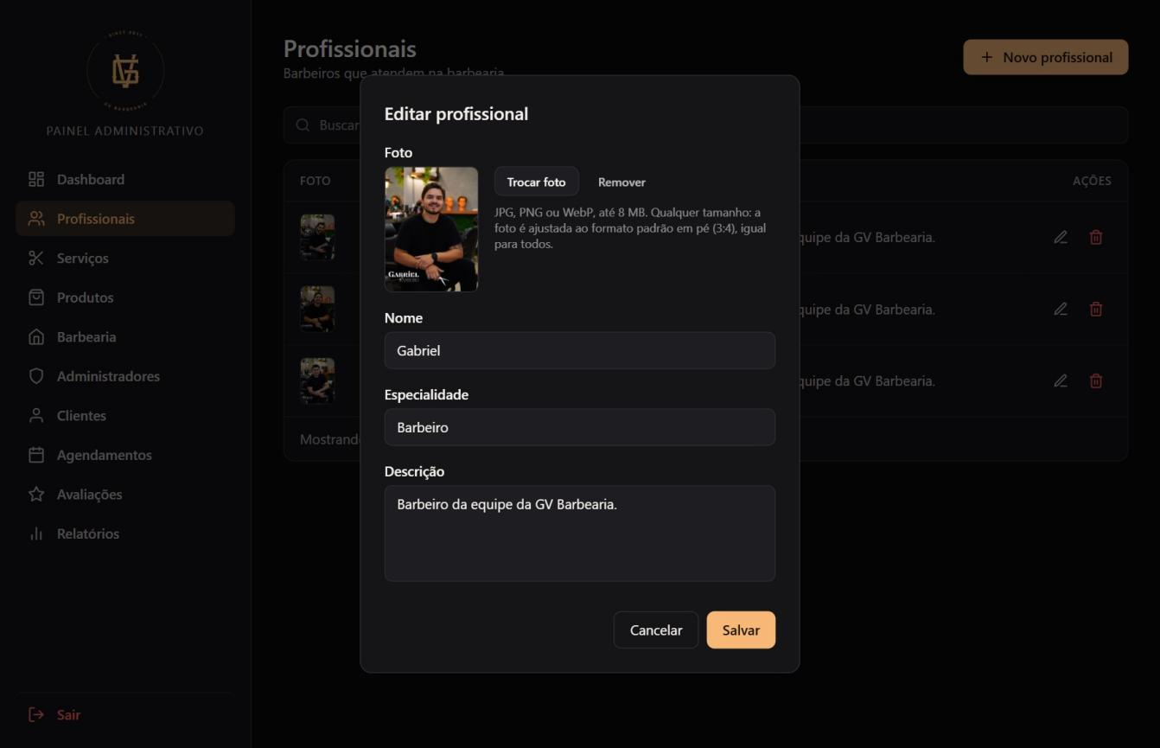
Figura 19 – Janela “Editar profissional”, com troca e remoção de foto

Critérios

      - O sistema deve permitir editar nome, especialidade e descrição de profissionais já cadastrados.
      - O sistema deve permitir trocar ou remover a foto do profissional.
      - As novas informações do profissional devem aparecer atualizadas após a edição.

Regras de negócio

      - Apenas administradores autenticados podem editar profissionais.
      - Os campos obrigatórios do profissional devem continuar válidos após a edição.
      - As alterações do profissional devem refletir no painel administrativo web e também na visualização do cliente.
      - A foto segue as mesmas regras do cadastro (JPG, PNG ou WebP de até 8 MB).

Teste de Aceitação

Casos de positivo

    - CT01 – Edição válida de profissional
    - Descrição: Verificar a atualização da especialidade.
    - Pré-requisito: Profissional cadastrado.
    - Passos/Ação: Clicar em editar, alterar a especialidade e salvar.
    - Resultado Esperado: O sistema salva e exibe a nova especialidade no painel e no aplicativo.

    - CT02 – Troca de foto
    - Descrição: Verificar a substituição da foto.
    - Pré-requisito: Profissional cadastrado.
    - Passos/Ação: Clicar em “Trocar foto”, escolher outra imagem e salvar.
    - Resultado Esperado: O sistema mostra a nova foto no painel e no aplicativo.

Casos de negativo

    - CT03 – Edição com campo obrigatório vazio
    - Descrição: Verificar a validação na edição.
    - Pré-requisito: Janela de edição aberta.
    - Passos/Ação: Apagar o nome e salvar.
    - Resultado Esperado: O sistema não salva e exibe a mensagem de campo obrigatório.

User story Exclusão de Profissional

Como, administrador, Eu quero excluir profissionais cadastrados no painel administrativo web Por quê assim posso remover do sistema aqueles que não fazem mais parte da barbearia.

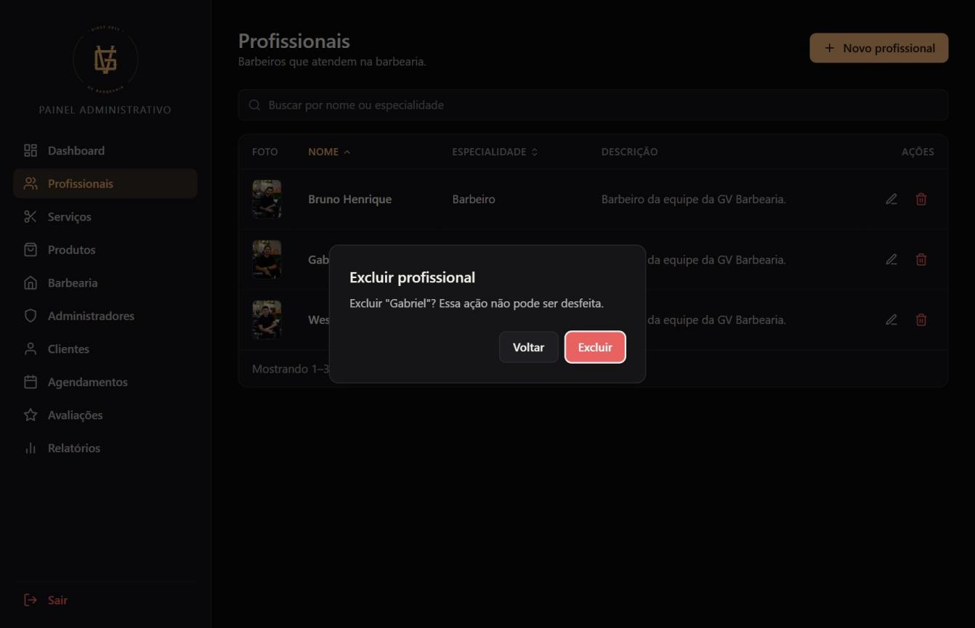
Figura 20 – Confirmação de exclusão de profissional

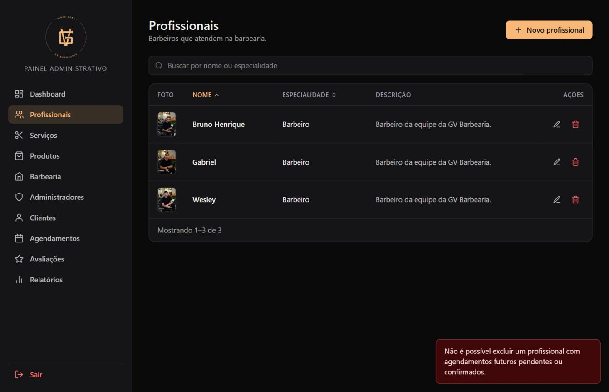
Figura 21 – Aviso exibido quando o profissional possui agendamentos futuros

Critérios

      - O sistema deve permitir excluir profissionais cadastrados.
      - O sistema deve solicitar confirmação antes de remover o profissional.
      - O profissional excluído não deve permanecer visível na área do cliente.

Regras de negócio

      - Apenas administradores autenticados podem excluir profissionais.
      - O sistema impede a exclusão de profissional com agendamentos futuros pendentes ou confirmados.
      - O sistema impede a exclusão de profissional que já tenha histórico de agendamentos, para preservar os relatórios.
      - Ao excluir um profissional, a foto e os bloqueios de agenda dele são removidos junto.

Teste de Aceitação

Casos de positivo

    - CT01 – Exclusão válida de profissional
    - Descrição: Verificar a remoção de um profissional sem agendamentos.
    - Pré-requisito: Profissional sem agendamentos vinculados.
    - Passos/Ação: Clicar em excluir e confirmar.
    - Resultado Esperado: O sistema remove o profissional e atualiza a listagem.

Casos de negativo

    - CT02 – Profissional com agendamentos futuros
    - Descrição: Verificar a proteção de profissionais em uso.
    - Pré-requisito: Profissional com agendamento futuro pendente ou confirmado.
    - Passos/Ação: Tentar excluir e confirmar.
    - Resultado Esperado: O sistema exibe “Não é possível excluir um profissional com agendamentos futuros pendentes ou confirmados.” e o mantém.

    - CT03 – Profissional com histórico
    - Descrição: Verificar a proteção do histórico.
    - Pré-requisito: Profissional com agendamentos antigos.
    - Passos/Ação: Tentar excluir e confirmar.
    - Resultado Esperado: O sistema informa que existe histórico de agendamentos vinculado e mantém o profissional.

User story Cadastro de Produto

Como, administrador, Eu quero cadastrar produtos no painel administrativo web Por quê assim posso disponibilizar aos clientes os itens vendidos pela barbearia.

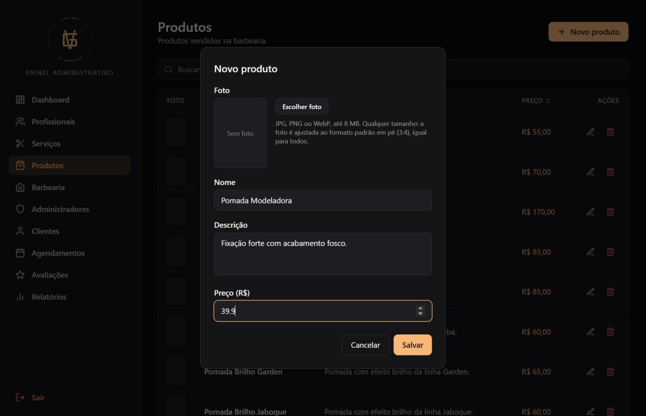
Figura 22 – Janela “Novo produto”, com o campo de foto

Critérios

      - O sistema deve permitir cadastrar produtos com nome, descrição e preço.
      - O sistema deve permitir anexar uma foto do produto, de forma opcional.
      - O registro cadastrado deve aparecer na listagem de produtos após a confirmação.

Regras de negócio

      - Apenas administradores autenticados podem cadastrar produtos.
      - Nome (até 100 caracteres) e descrição (até 500) são obrigatórios e o preço deve ser maior que zero.
      - A foto segue as mesmas regras das fotos de profissionais: JPG, PNG ou WebP de até 8 MB, ajustada automaticamente ao formato padrão.
      - O produto cadastrado deve ficar disponível na aba “Produtos” do aplicativo.

Teste de Aceitação

Casos de positivo

    - CT01 – Cadastro válido de produto
    - Descrição: Verificar o cadastro de um novo produto.
    - Pré-requisito: Administrador autenticado.
    - Passos/Ação: Clicar em “Novo produto”, preencher nome, descrição e preço válidos e salvar.
    - Resultado Esperado: O sistema cadastra o produto e o exibe na listagem.

Casos de negativo

    - CT02 – Preço inválido
    - Descrição: Verificar a validação do preço.
    - Pré-requisito: Janela de cadastro aberta.
    - Passos/Ação: Informar preço zero ou negativo e salvar.
    - Resultado Esperado: O sistema mostra “O preço do produto deve ser maior que zero.” e não salva.

    - CT03 – Campos obrigatórios vazios
    - Descrição: Verificar a exigência dos campos obrigatórios.
    - Pré-requisito: Janela de cadastro aberta.
    - Passos/Ação: Deixar nome ou descrição em branco e salvar.
    - Resultado Esperado: O sistema mostra a mensagem de campo obrigatório e não salva.

User story Consulta de Produto

Como, administrador, Eu quero consultar os produtos cadastrados no painel administrativo web Por quê assim posso acompanhar e visualizar os itens disponíveis no sistema.

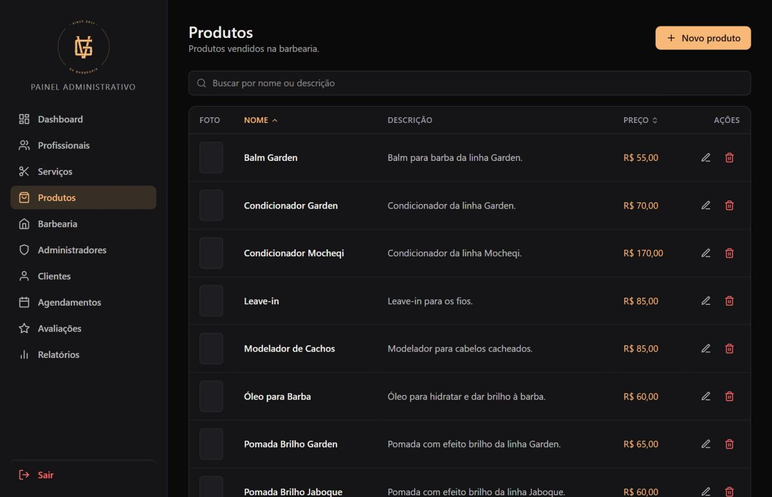
Figura 23 – Listagem de produtos

Critérios

      - O sistema deve listar os produtos cadastrados com foto, nome, descrição e preço.
      - O sistema deve permitir buscar, ordenar as colunas e paginar a listagem.
      - A consulta deve ficar disponível no painel administrativo web.

Regras de negócio

      - Apenas administradores autenticados podem consultar produtos pelo painel administrativo web.
      - A listagem deve refletir os registros atuais de produtos no sistema.
      - Produtos excluídos não são exibidos na consulta.

Teste de Aceitação

Casos de positivo

    - CT01 – Consulta da lista de produtos
    - Descrição: Verificar a exibição dos produtos cadastrados.
    - Pré-requisito: Administrador autenticado.
    - Passos/Ação: Acessar o módulo “Produtos”.
    - Resultado Esperado: O sistema lista os produtos com nome e preço, em páginas.

Casos de negativo

    - CT02 – Busca sem resultados
    - Descrição: Verificar o comportamento sem registros encontrados.
    - Pré-requisito: Módulo “Produtos” aberto.
    - Passos/Ação: Buscar por um texto inexistente.
    - Resultado Esperado: O sistema exibe “Nenhum resultado para os filtros escolhidos.”.

User story Edição de Produto

Como, administrador, Eu quero editar os produtos cadastrados no painel administrativo web Por quê assim posso atualizar informações como nome, descrição, preço e foto.

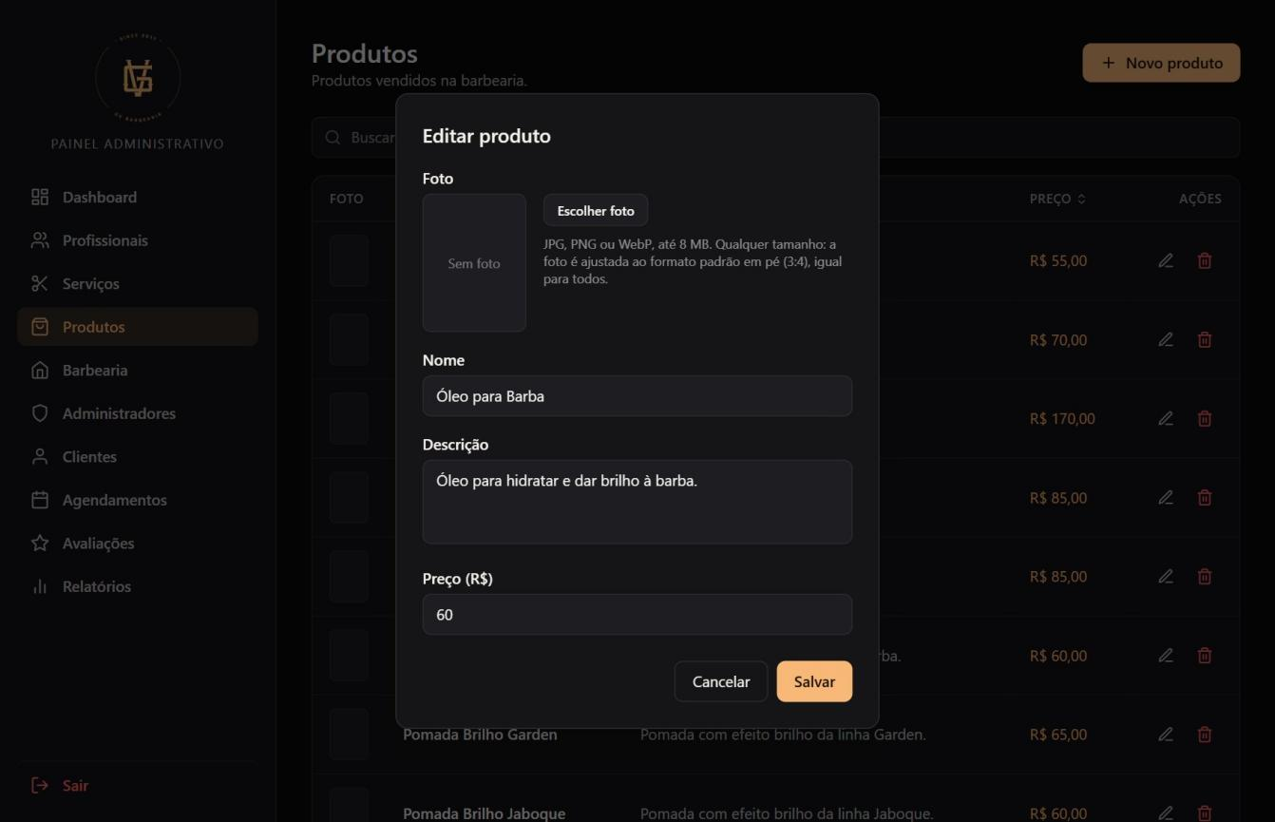
Figura 24 – Janela “Editar produto”

Critérios

      - O sistema deve permitir editar nome, descrição, preço e foto de produtos já cadastrados.
      - O sistema deve salvar as alterações realizadas no produto.
      - As novas informações do produto devem aparecer atualizadas após a edição.

Regras de negócio

      - Apenas administradores autenticados podem editar produtos.
      - Os campos obrigatórios do produto devem continuar válidos após a edição.
      - As alterações do produto devem refletir no painel administrativo web e também na visualização do cliente.

Teste de Aceitação

Casos de positivo

    - CT01 – Edição válida de produto
    - Descrição: Verificar a atualização do preço de um produto.
    - Pré-requisito: Produto cadastrado.
    - Passos/Ação: Clicar em editar, alterar o preço e salvar.
    - Resultado Esperado: O sistema salva e exibe o novo preço no painel e no aplicativo.

Casos de negativo

    - CT02 – Edição com preço inválido
    - Descrição: Verificar a validação na edição.
    - Pré-requisito: Janela de edição aberta.
    - Passos/Ação: Informar preço zero e salvar.
    - Resultado Esperado: O sistema recusa a alteração e mantém os dados anteriores.

User story Exclusão de Produto

Como, administrador, Eu quero excluir produtos cadastrados no painel administrativo web Por quê assim posso remover itens que não serão mais comercializados.

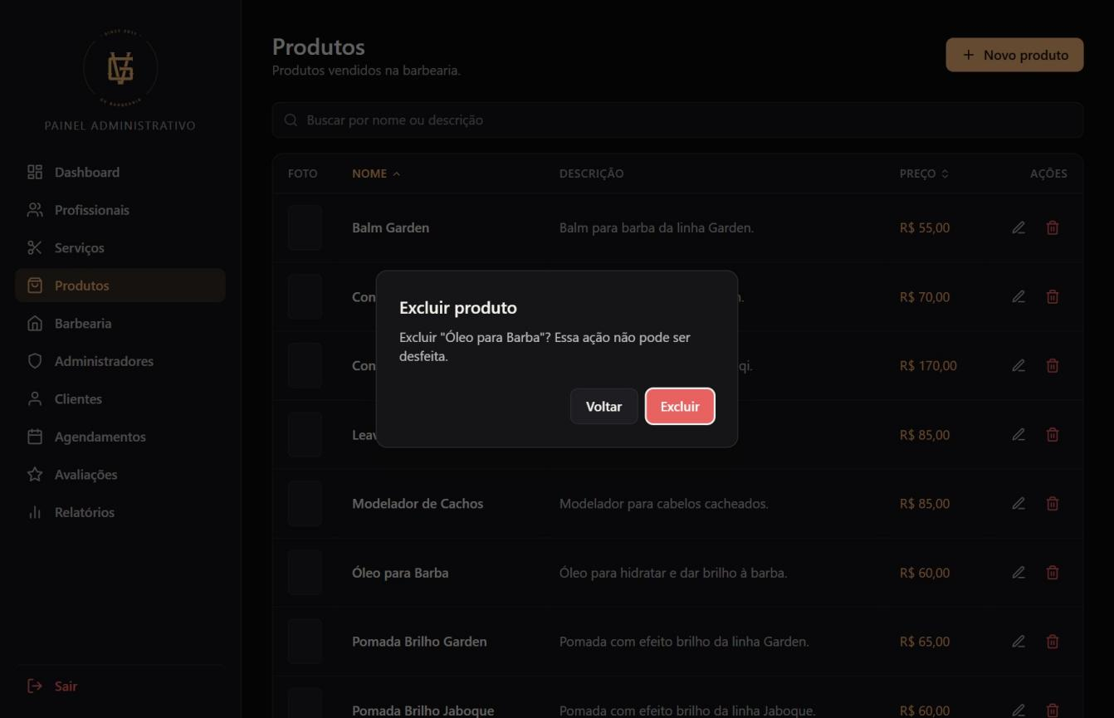
Figura 25 – Confirmação de exclusão de produto

Critérios

      - O sistema deve permitir excluir produtos cadastrados.
      - O sistema deve solicitar confirmação antes de remover o produto.
      - O produto excluído não deve aparecer mais na listagem do sistema nem no aplicativo.

Regras de negócio

      - Apenas administradores autenticados podem excluir produtos.
      - A exclusão deve exigir confirmação para evitar remoções indevidas.
      - Ao excluir um produto, a foto dele é removida junto.

Teste de Aceitação

Casos de positivo

    - CT01 – Exclusão válida de produto
    - Descrição: Verificar a remoção de um produto.
    - Pré-requisito: Produto cadastrado.
    - Passos/Ação: Clicar em excluir e confirmar.
    - Resultado Esperado: O sistema remove o produto e atualiza a listagem.

Casos de negativo

    - CT02 – Exclusão cancelada
    - Descrição: Verificar o cancelamento da confirmação.
    - Pré-requisito: Janela de confirmação aberta.
    - Passos/Ação: Clicar em “Voltar”.
    - Resultado Esperado: O sistema fecha a janela e mantém o produto na listagem.

User story Cadastro de Cliente pelo Administrador

Como, administrador, Eu quero cadastrar clientes no painel administrativo web Por quê assim posso atender quem prefere ser cadastrado presencialmente na barbearia, sem usar o aplicativo.

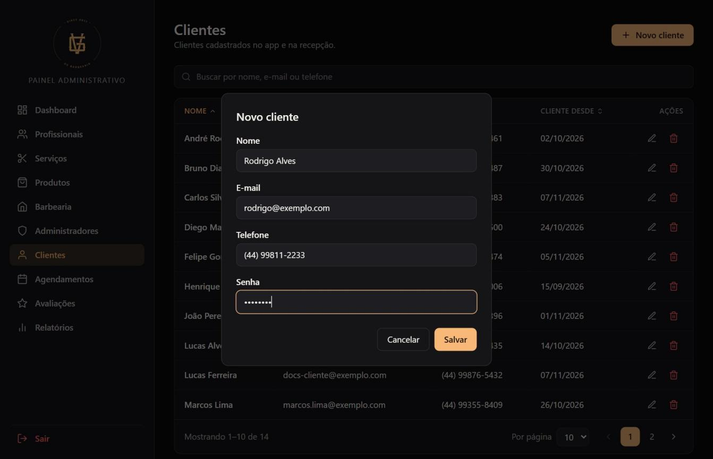
Figura 26 – Janela “Novo cliente”

Critérios

      - O sistema deve permitir cadastrar clientes com nome, e-mail, telefone e senha.
      - O sistema deve exigir o preenchimento dos campos obrigatórios antes de salvar.
      - O cliente cadastrado deve aparecer na listagem e poder entrar no aplicativo com o e-mail e a senha definidos.

Regras de negócio

      - Apenas administradores autenticados podem cadastrar clientes pelo painel.
      - Nome (até 100 caracteres), e-mail válido, telefone (8 a 20 caracteres, só números, parênteses, “+”, hífen e espaço) e senha (6 a 72 caracteres) são obrigatórios.
      - Não é permitido cadastrar dois clientes com o mesmo e-mail (a comparação ignora maiúsculas e minúsculas).
      - A senha é guardada de forma criptografada (hash), nunca em texto puro.

Teste de Aceitação

Casos de positivo

    - CT01 – Cadastro válido de cliente pelo painel
    - Descrição: Verificar o cadastro presencial de um cliente.
    - Pré-requisito: Administrador autenticado.
    - Passos/Ação: Clicar em “Novo cliente”, preencher os dados válidos e salvar.
    - Resultado Esperado: O sistema cadastra o cliente e o exibe na listagem.

Casos de negativo

    - CT02 – E-mail já cadastrado
    - Descrição: Verificar a unicidade do e-mail.
    - Pré-requisito: Já existe cliente com o e-mail informado.
    - Passos/Ação: Cadastrar outro cliente com o mesmo e-mail.
    - Resultado Esperado: O sistema recusa e informa que o e-mail já está em uso.

    - CT03 – Telefone ou e-mail inválidos
    - Descrição: Verificar a validação dos dados de contato.
    - Pré-requisito: Janela de cadastro aberta.
    - Passos/Ação: Informar e-mail sem “@” ou telefone com letras e salvar.
    - Resultado Esperado: O sistema mostra a mensagem de erro do campo e não salva.

User story Consulta de Clientes

Como, administrador, Eu quero consultar os clientes cadastrados no painel administrativo web Por quê assim posso acompanhar os usuários que utilizam o sistema.

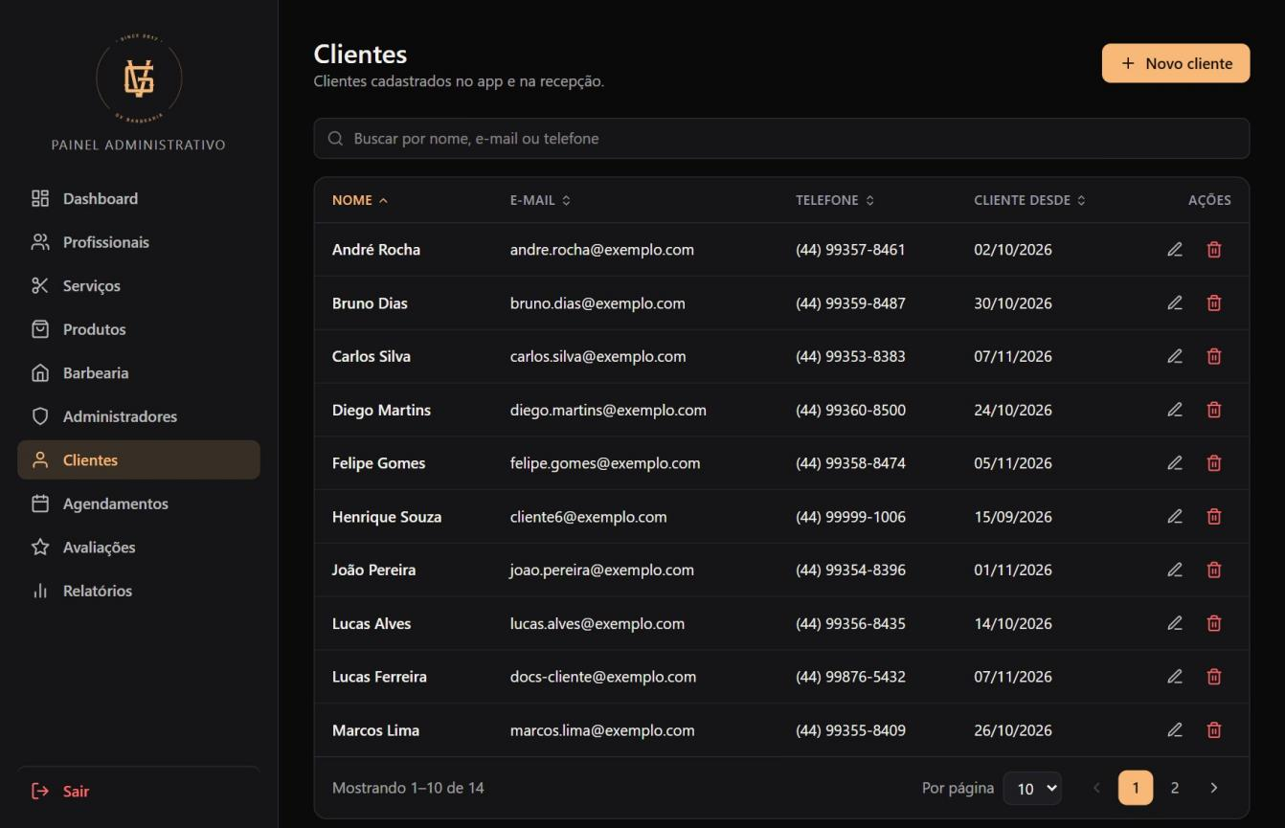
Figura 27 – Listagem de clientes

Critérios

      - O sistema deve listar os clientes cadastrados com nome, e-mail, telefone e data de cadastro (“Cliente desde”).
      - O sistema deve permitir buscar por nome, e-mail ou telefone, ordenar as colunas e paginar a lista.
      - A funcionalidade deve ficar disponível apenas no painel administrativo web.

Regras de negócio

      - Apenas administradores autenticados podem consultar os clientes cadastrados.
      - O sistema deve proteger o acesso aos dados dos clientes; a senha nunca é exibida.
      - A listagem deve refletir os registros atuais existentes no sistema.

Teste de Aceitação

Casos de positivo

    - CT01 – Consulta da lista de clientes
    - Descrição: Verificar a exibição dos clientes cadastrados.
    - Pré-requisito: Administrador autenticado.
    - Passos/Ação: Acessar o módulo “Clientes”.
    - Resultado Esperado: O sistema lista os clientes com nome, e-mail, telefone e data de cadastro.

    - CT02 – Busca por e-mail ou telefone
    - Descrição: Verificar o campo de busca.
    - Pré-requisito: Há vários clientes cadastrados.
    - Passos/Ação: Digitar parte do e-mail ou do telefone.
    - Resultado Esperado: O sistema mostra somente os clientes correspondentes.

Casos de negativo

    - CT03 – Acesso sem autenticação
    - Descrição: Verificar a proteção dos dados dos clientes.
    - Pré-requisito: Nenhuma sessão iniciada.
    - Passos/Ação: Tentar abrir a tela de Clientes diretamente.
    - Resultado Esperado: O sistema redireciona para a tela de login.

User story Edição de Cliente

Como, administrador, Eu quero editar os dados dos clientes no painel administrativo web Por quê assim posso corrigir ou atualizar informações quando necessário.

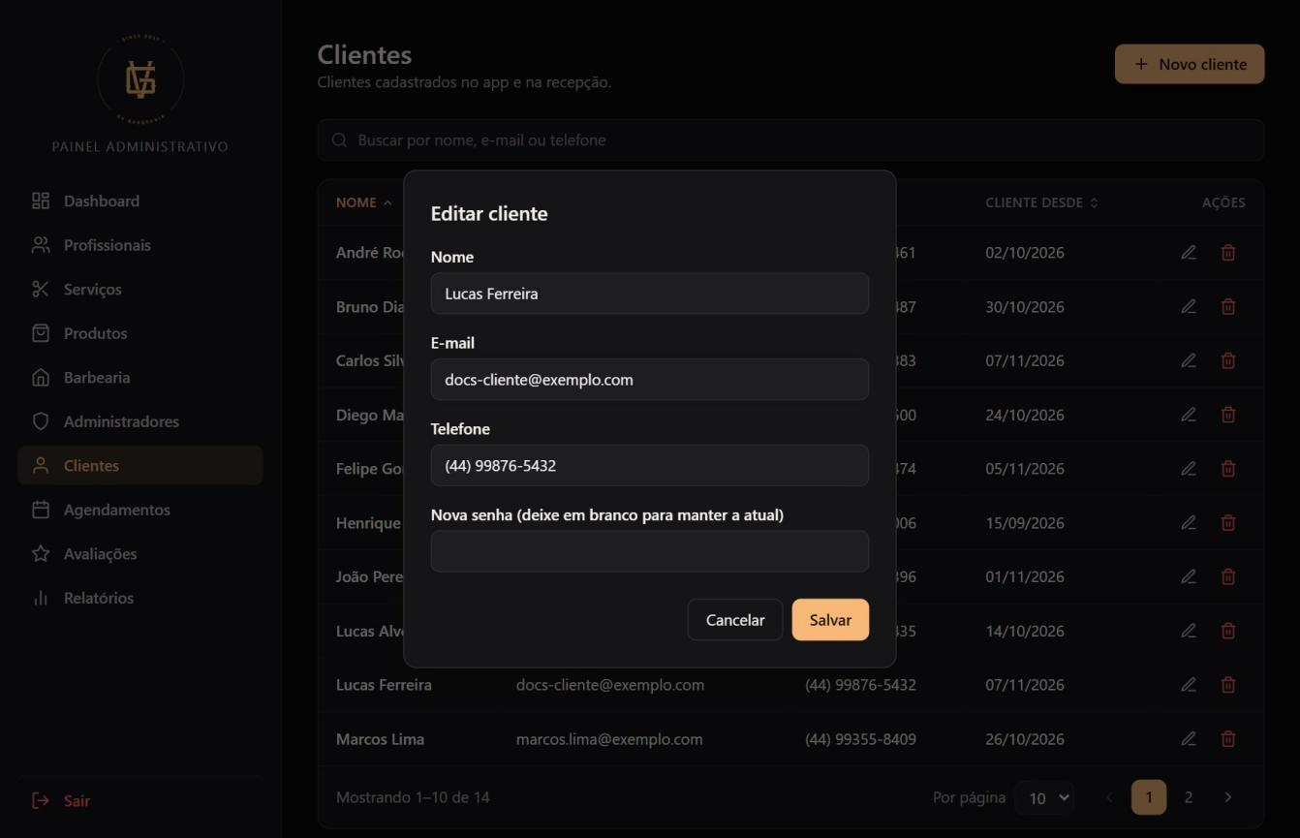
Figura 28 – Janela “Editar cliente”

Critérios

      - O sistema deve permitir editar nome, e-mail e telefone de clientes já cadastrados.
      - O campo “Nova senha” deve ser opcional: em branco, a senha atual do cliente é mantida.
      - Os dados atualizados devem aparecer corretamente na listagem após a edição.

Regras de negócio

      - Apenas administradores autenticados podem editar os dados dos clientes.
      - Os campos obrigatórios do cadastro devem permanecer válidos após a edição e o e-mail não pode repetir o de outro cliente.
      - As alterações substituem os dados anteriores somente após confirmação do salvamento.

Teste de Aceitação

Casos de positivo

    - CT01 – Edição válida de cliente
    - Descrição: Verificar a atualização do telefone de um cliente.
    - Pré-requisito: Cliente cadastrado.
    - Passos/Ação: Clicar em editar, alterar o telefone e salvar.
    - Resultado Esperado: O sistema salva e mostra o novo telefone na listagem.

Casos de negativo

    - CT02 – E-mail já usado por outro cliente
    - Descrição: Verificar a unicidade do e-mail na edição.
    - Pré-requisito: Existem dois clientes cadastrados.
    - Passos/Ação: Alterar o e-mail para o de outro cliente e salvar.
    - Resultado Esperado: O sistema recusa a alteração e informa que o e-mail já está em uso.

User story Exclusão de Cliente

Como, administrador, Eu quero excluir clientes cadastrados no painel administrativo web Por quê assim posso remover registros que não devam mais permanecer no sistema.

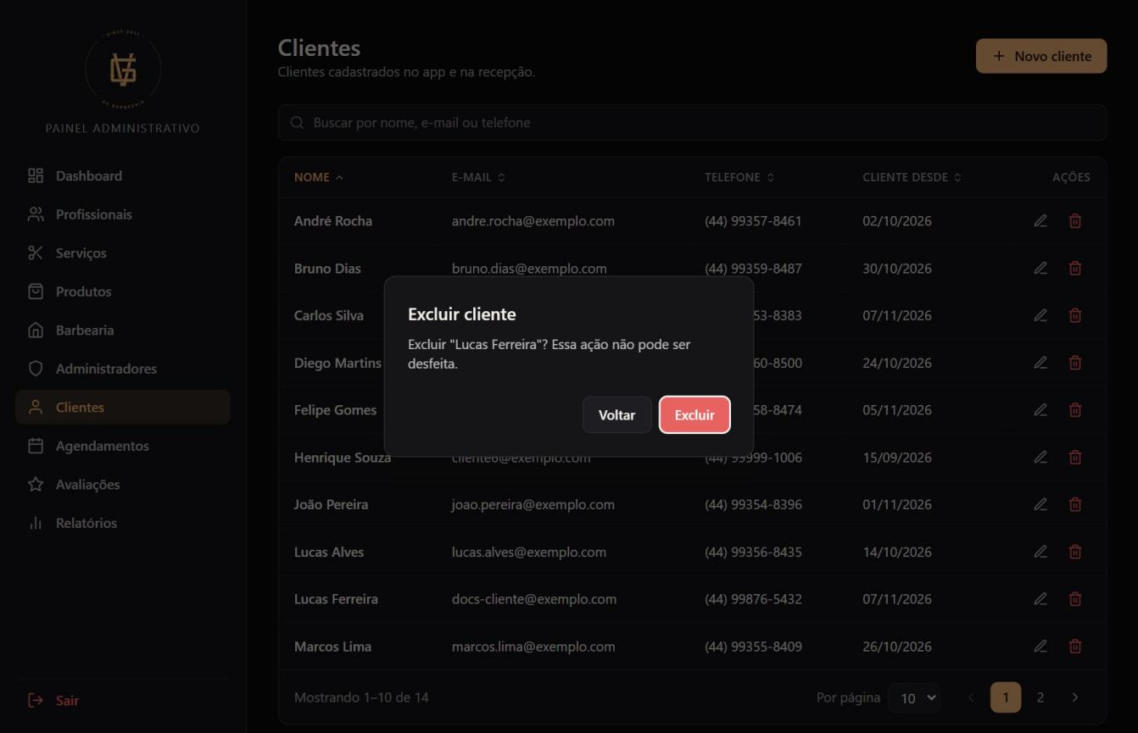
Figura 29 – Confirmação de exclusão de cliente

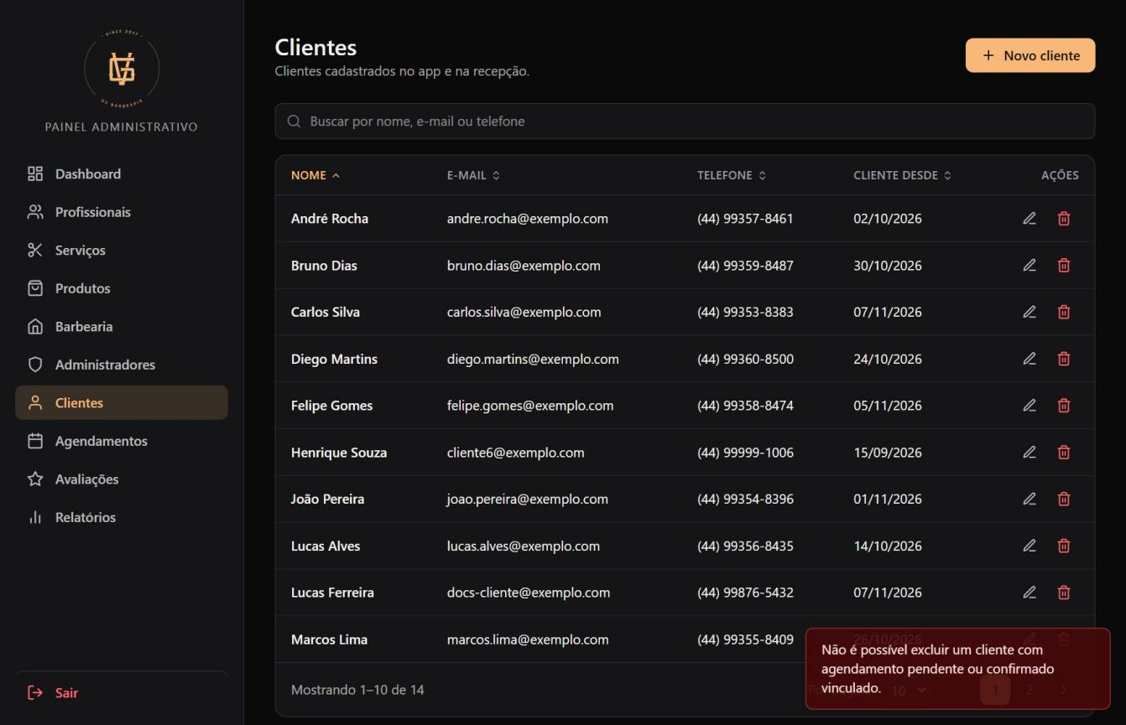
Figura 30 – Aviso exibido quando o cliente possui agendamento pendente ou confirmado

Critérios

      - O sistema deve permitir excluir clientes cadastrados.
      - O sistema deve solicitar confirmação antes de remover o cadastro do cliente.
      - O cliente excluído não deve continuar aparecendo na listagem.

Regras de negócio

      - Apenas administradores autenticados podem excluir clientes.
      - O sistema impede a exclusão de cliente com agendamento pendente ou confirmado vinculado.
      - O sistema impede a exclusão de cliente que já tenha histórico de agendamentos, para preservar os relatórios.
      - A remoção deve ocorrer somente após confirmação do administrador.

Teste de Aceitação

Casos de positivo

    - CT01 – Exclusão válida de cliente
    - Descrição: Verificar a remoção de um cliente sem agendamentos.
    - Pré-requisito: Cliente sem agendamentos vinculados.
    - Passos/Ação: Clicar em excluir e confirmar.
    - Resultado Esperado: O sistema remove o cliente e atualiza a listagem.

Casos de negativo

    - CT02 – Cliente com agendamento pendente ou confirmado
    - Descrição: Verificar a proteção de clientes com agendamentos ativos.
    - Pré-requisito: Cliente com agendamento pendente ou confirmado.
    - Passos/Ação: Tentar excluir e confirmar.
    - Resultado Esperado: O sistema exibe “Não é possível excluir um cliente com agendamento pendente ou confirmado vinculado.” e mantém o cliente.

    - CT03 – Cliente com histórico
    - Descrição: Verificar a proteção do histórico.
    - Pré-requisito: Cliente com atendimentos antigos.
    - Passos/Ação: Tentar excluir e confirmar.
    - Resultado Esperado: O sistema informa que existe histórico de agendamentos vinculado e mantém o cliente.

User story Visualização da Agenda dos Profissionais

Como, administrador, Eu quero visualizar a agenda de cada profissional no painel administrativo web Por quê assim posso acompanhar os horários já marcados e organizar os atendimentos.

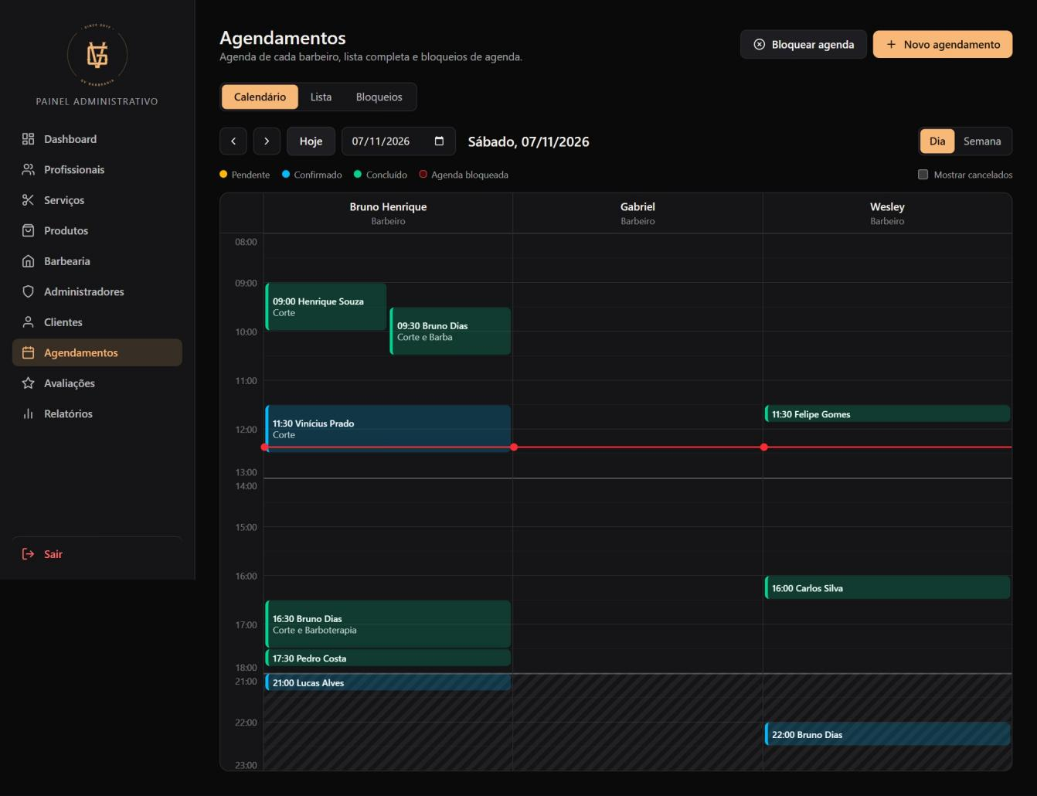
Figura 31 – Calendário na visão “Dia”, com uma coluna para cada barbeiro

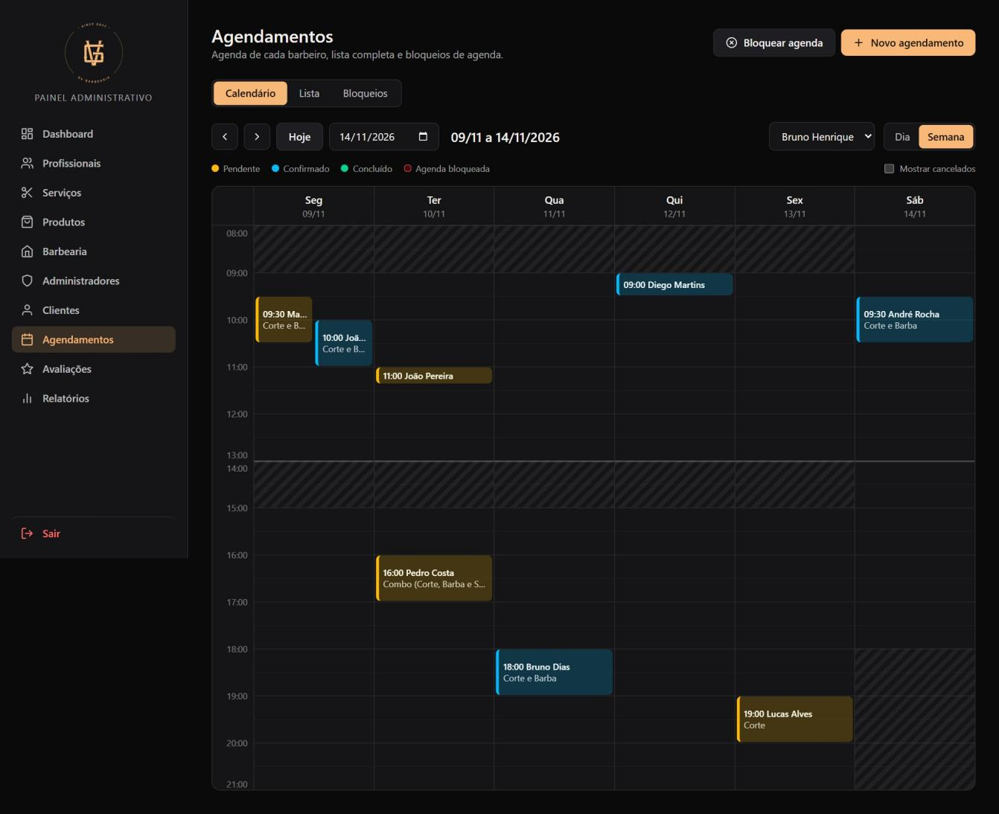
Figura 32 – Calendário na visão “Semana” de um barbeiro

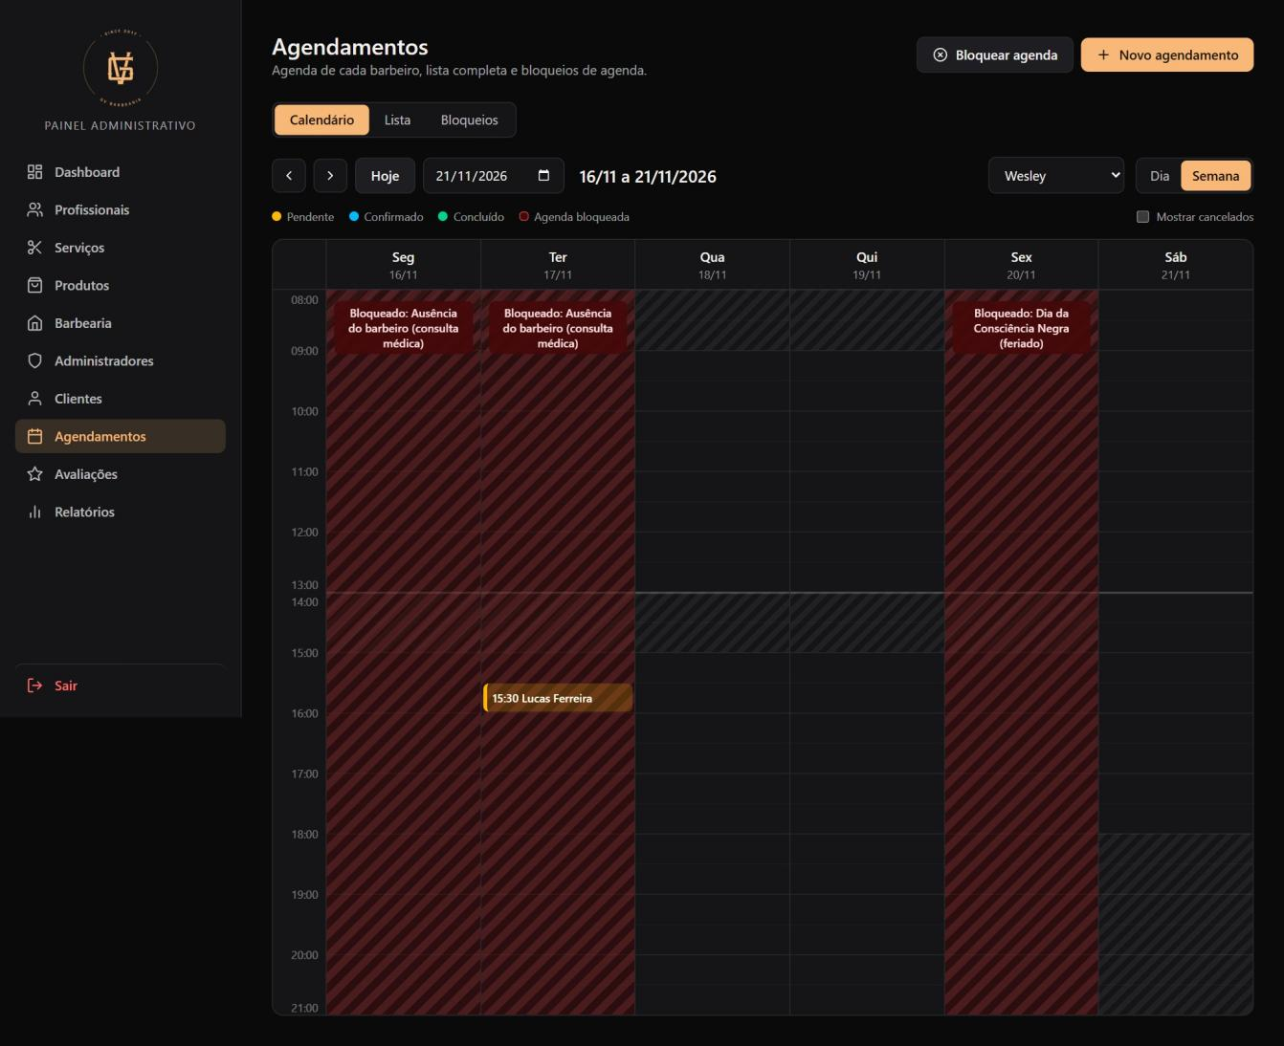
Figura 33 – Semana com dias de agenda bloqueada (feriado e ausência de barbeiro)

Critérios

      - O sistema deve exibir, na aba “Calendário” do módulo Agendamentos, a agenda de cada profissional em duas visões: “Dia” (uma coluna por barbeiro) e “Semana” (de segunda a sábado, com seletor de barbeiro).
      - O calendário deve permitir navegar entre dias ou semanas, voltar para hoje pelo botão “Hoje” e ir direto a uma data.
      - Cada agendamento deve aparecer como um bloco colorido pelo status (pendente, confirmado e concluído), com o nome do cliente e o serviço; os cancelados ficam ocultos, com a opção “Mostrar cancelados”.
      - O eixo de horas deve exibir somente os horários de funcionamento da barbearia, sem o intervalo de almoço nem as horas fechadas; as faixas fora do expediente aparecem hachuradas.
      - Os dias com agenda bloqueada devem aparecer sombreados em vermelho, com o motivo.
      - No dia de hoje, uma linha vermelha deve indicar o horário atual.
      - Clicar em um horário livre deve abrir o cadastro de agendamento já preenchido com data, hora e barbeiro; clicar em um agendamento deve abrir seus detalhes.

Regras de negócio

      - Apenas administradores autenticados podem visualizar a agenda completa dos profissionais.
      - A agenda deve refletir os agendamentos atuais do sistema.
      - Os horários exibidos seguem a grade da barbearia: segunda a sexta das 9h às 13h e das 15h às 21h; sábado das 8h às 13h e das 14h às 18h; domingo fechado, com a mensagem “A barbearia está fechada neste dia.”.
      - Dias que já passaram aparecem esmaecidos e não permitem novo agendamento; horários fechados ou bloqueados não abrem o cadastro ao serem clicados.

Teste de Aceitação

Casos de positivo

    - CT01 – Visualização da agenda do dia
    - Descrição: Verificar a exibição dos agendamentos por barbeiro.
    - Pré-requisito: Administrador autenticado e agendamentos cadastrados.
    - Passos/Ação: Acessar Agendamentos e escolher a visão “Dia”.
    - Resultado Esperado: O sistema exibe uma coluna por barbeiro com os agendamentos do dia, coloridos por status.

    - CT02 – Visualização da agenda da semana
    - Descrição: Verificar a visão semanal de um barbeiro.
    - Pré-requisito: Administrador autenticado.
    - Passos/Ação: Escolher a visão “Semana” e selecionar um barbeiro.
    - Resultado Esperado: O sistema exibe de segunda a sábado os agendamentos do barbeiro escolhido.

    - CT03 – Dia com agenda bloqueada
    - Descrição: Verificar a exibição dos bloqueios.
    - Pré-requisito: Existe bloqueio de agenda cadastrado.
    - Passos/Ação: Navegar até a semana do bloqueio.
    - Resultado Esperado: O sistema mostra o dia sombreado em vermelho, com o motivo do bloqueio.

Casos de negativo

    - CT04 – Clique em horário fechado ou passado
    - Descrição: Verificar a proteção contra agendamentos indevidos.
    - Pré-requisito: Calendário aberto.
    - Passos/Ação: Clicar em uma faixa hachurada ou em um dia que já passou.
    - Resultado Esperado: O sistema não abre o cadastro de agendamento.

    - CT05 – Dia em que a barbearia está fechada
    - Descrição: Verificar a visão de um domingo.
    - Pré-requisito: Calendário aberto.
    - Passos/Ação: Navegar até um domingo.
    - Resultado Esperado: O sistema exibe “A barbearia está fechada neste dia.”.

User story Cadastro de Agendamento pelo Administrador

Como, administrador, Eu quero cadastrar agendamentos para os clientes no painel administrativo web Por quê assim posso registrar os atendimentos marcados presencialmente ou por telefone.

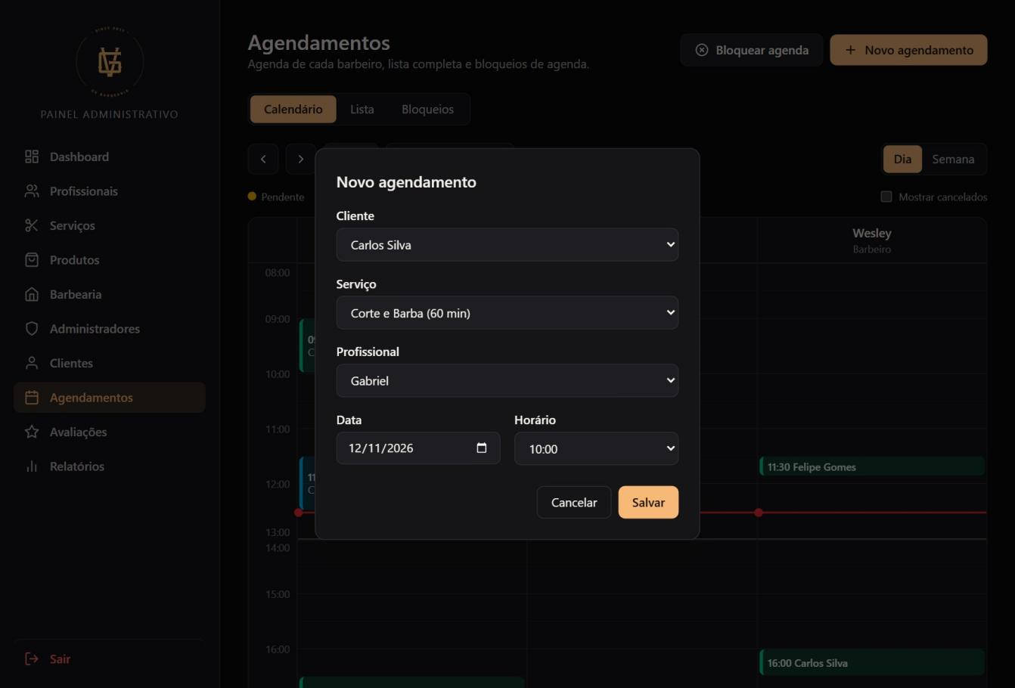
Figura 34 – Janela “Novo agendamento” com o seletor de horários livres

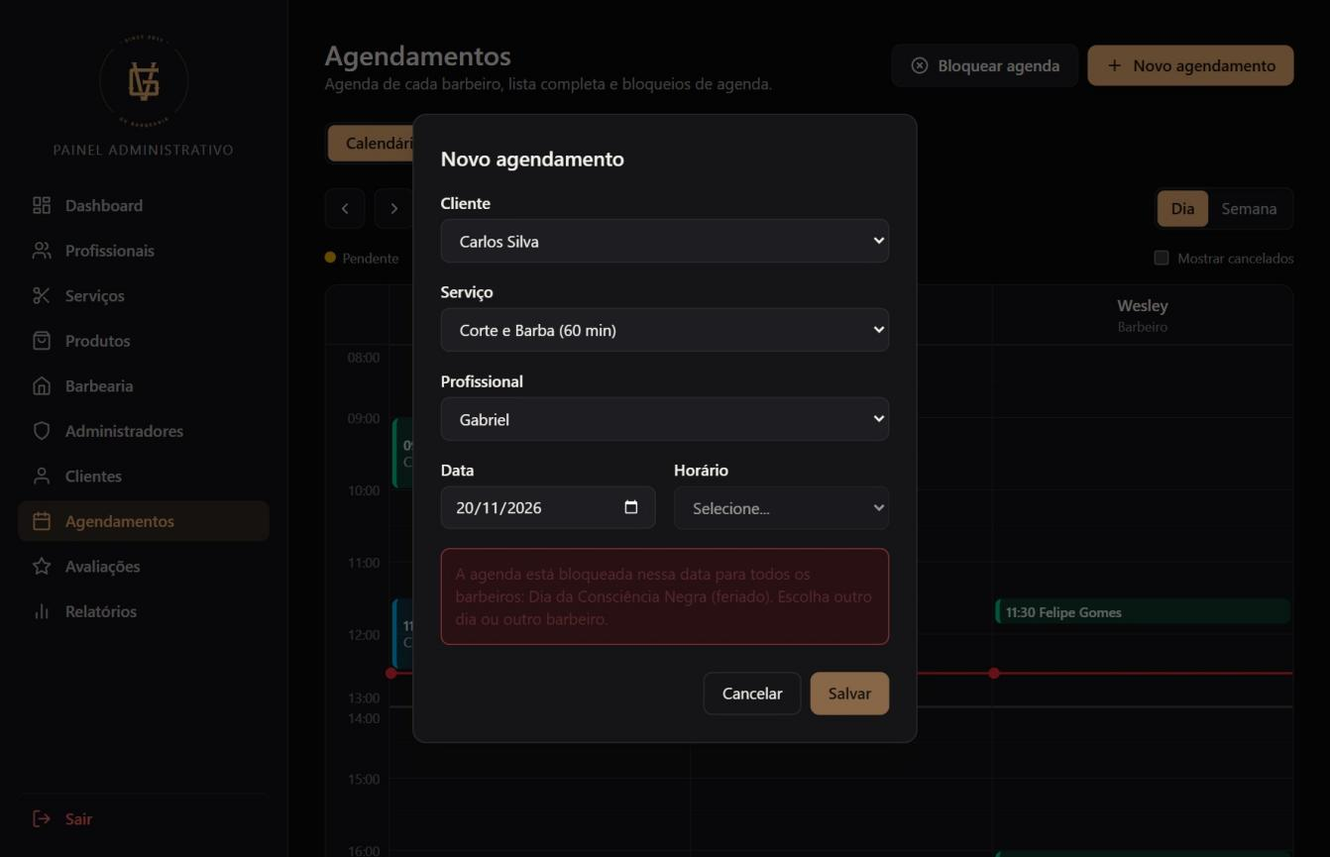
Figura 35 – Aviso exibido ao escolher um dia com agenda bloqueada

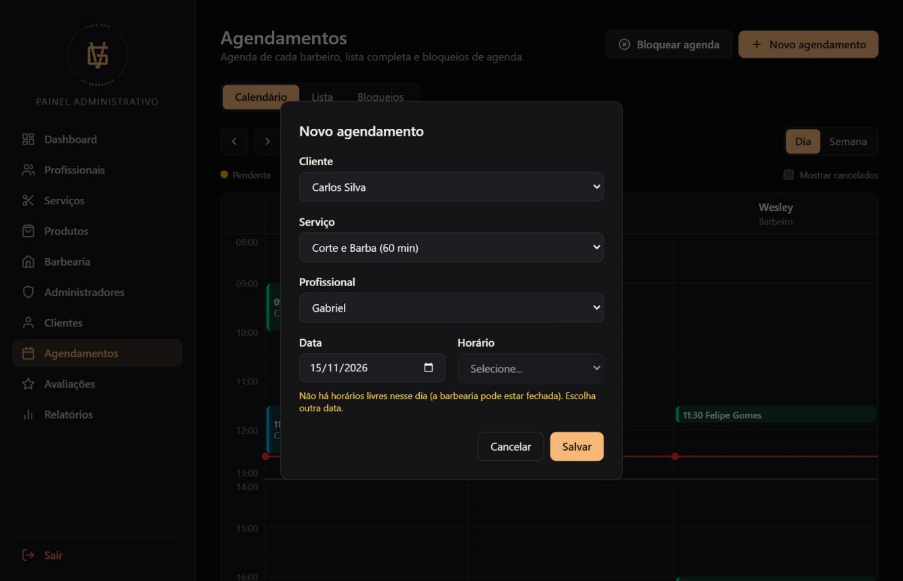
Figura 36 – Aviso exibido ao escolher um dia em que a barbearia está fechada

Critérios

      - O sistema deve permitir cadastrar um agendamento escolhendo cliente, serviço, profissional, data e horário.
      - O campo “Horário” deve listar somente os horários livres do profissional para a data e o serviço escolhidos.
      - O agendamento cadastrado pelo administrador deve nascer com o status “Confirmado” e aparecer no calendário.
      - O sistema deve avisar, antes de salvar, quando a data escolhida for um dia bloqueado ou um dia em que a barbearia está fechada.

Regras de negócio

      - Apenas administradores autenticados podem cadastrar agendamentos pelo painel.
      - Não é permitido agendar em data que já passou (o dia de hoje é permitido): “Não é possível agendar em uma data que já passou.”.
      - Só é possível agendar dentro do horário de funcionamento, em intervalos de 30 minutos, e o serviço precisa terminar antes do fim do período (almoço ou fechamento): “Esse horário está fora do horário de atendimento da barbearia.”.
      - Não é permitido agendar em dia de agenda bloqueada: “A agenda está bloqueada nessa data (motivo).”.
      - O mesmo profissional não pode ter dois agendamentos ativos no mesmo horário; o banco de dados garante isso mesmo em tentativas simultâneas.
      - No painel não há limite de antecedência para o agendamento (o aplicativo limita a 60 dias).

Teste de Aceitação

Casos de positivo

    - CT01 – Cadastro válido de agendamento pelo painel
    - Descrição: Verificar o agendamento de um cliente pelo administrador.
    - Pré-requisito: Cliente, serviço e profissional cadastrados e horário livre.
    - Passos/Ação: Clicar em “Novo agendamento”, escolher os dados e um horário livre e salvar.
    - Resultado Esperado: O sistema cadastra o agendamento como “Confirmado” e o exibe no calendário.

Casos de negativo

    - CT02 – Data que já passou
    - Descrição: Verificar o bloqueio de datas passadas.
    - Pré-requisito: Janela de cadastro aberta.
    - Passos/Ação: Tentar agendar em um dia anterior ao de hoje.
    - Resultado Esperado: O sistema não permite salvar e informa que a data já passou.

    - CT03 – Dia com agenda bloqueada
    - Descrição: Verificar o bloqueio por feriado ou ausência.
    - Pré-requisito: Bloqueio de agenda cadastrado para a data.
    - Passos/Ação: Escolher a data bloqueada.
    - Resultado Esperado: O sistema mostra o aviso de agenda bloqueada, sem horários, e impede salvar.

    - CT04 – Dia ou horário fora do funcionamento
    - Descrição: Verificar a grade de horários.
    - Pré-requisito: Janela de cadastro aberta.
    - Passos/Ação: Escolher um domingo ou um horário fora do expediente.
    - Resultado Esperado: O sistema informa que não há horários livres nesse dia e não permite salvar.

    - CT05 – Horário já ocupado
    - Descrição: Verificar a trava de horário duplicado.
    - Pré-requisito: Profissional já tem agendamento ativo no horário.
    - Passos/Ação: Tentar salvar outro agendamento no mesmo horário e profissional.
    - Resultado Esperado: O sistema recusa e informa que o horário já está ocupado.

User story Consulta de Agendamento

Como, administrador, Eu quero consultar os agendamentos realizados no painel administrativo web Por quê assim posso acompanhar a agenda dos profissionais e organizar os atendimentos.

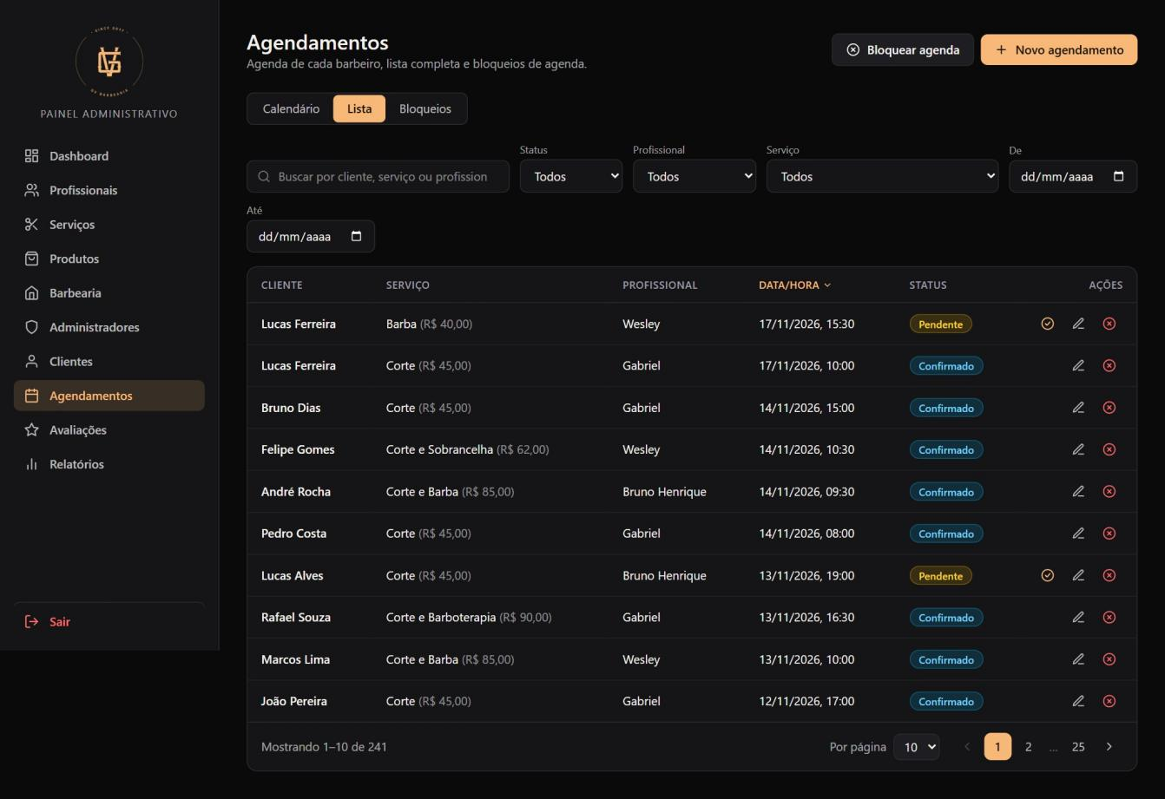
Figura 37 – Aba “Lista” do módulo Agendamentos, com filtros e ações

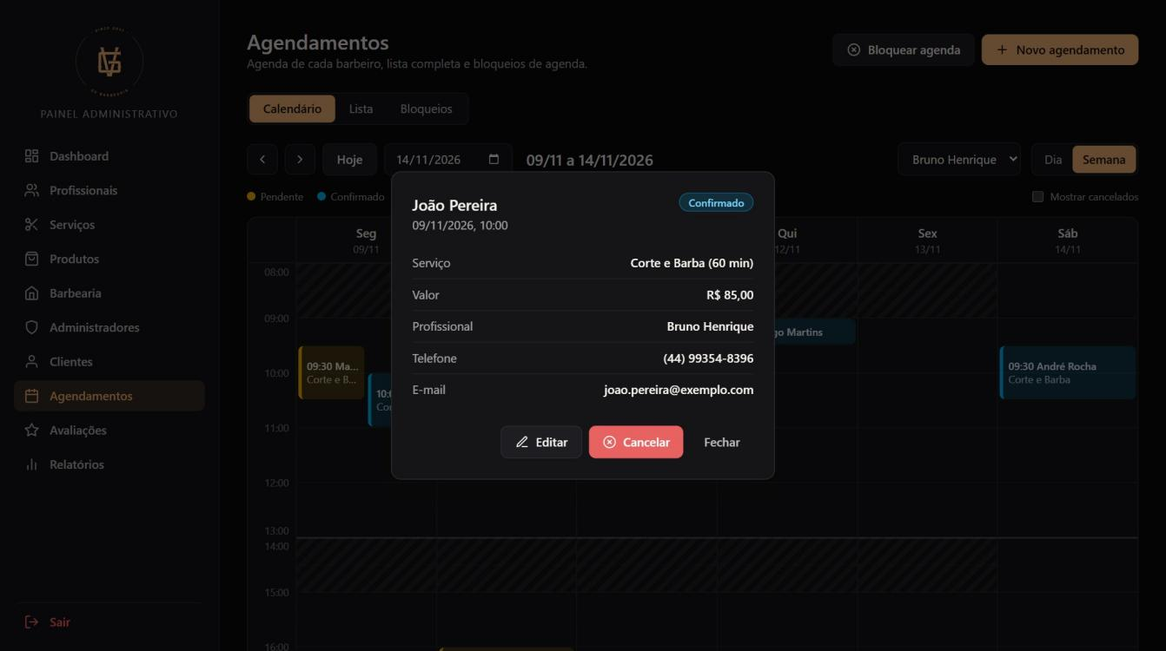
Figura 38 – Detalhes de um agendamento aberto pelo calendário

Critérios

      - O sistema deve listar os agendamentos com cliente, serviço (e valor), profissional, data e horário e status.
      - O sistema deve permitir buscar por cliente, serviço ou profissional e filtrar por status, profissional, serviço e período.
      - A lista deve ser ordenável, paginada e oferecer as ações de confirmar, concluir, editar e cancelar.
      - Os detalhes do agendamento (serviço, valor, profissional, telefone e e-mail do cliente) devem poder ser abertos pelo calendário.

Regras de negócio

      - Apenas administradores autenticados podem consultar todos os agendamentos do sistema.
      - A listagem deve refletir os registros atuais dos agendamentos.
      - Cada agendamento deve exibir um dos status: pendente, confirmado, concluído ou cancelado.
      - Um agendamento pendente (feito pelo cliente no aplicativo) passa a confirmado pela ação “Confirmar agendamento” e a concluído pela ação “Concluir atendimento”.

Teste de Aceitação

Casos de positivo

    - CT01 – Consulta da lista de agendamentos
    - Descrição: Verificar a exibição dos agendamentos.
    - Pré-requisito: Administrador autenticado e agendamentos cadastrados.
    - Passos/Ação: Acessar Agendamentos e abrir a aba “Lista”.
    - Resultado Esperado: O sistema lista os agendamentos com cliente, serviço, profissional, horário e status.

    - CT02 – Filtro por status e período
    - Descrição: Verificar os filtros da lista.
    - Pré-requisito: Há agendamentos de vários status.
    - Passos/Ação: Escolher o status “Pendente” e um período.
    - Resultado Esperado: O sistema mostra somente os agendamentos que atendem aos filtros.

    - CT03 – Confirmação de agendamento pendente
    - Descrição: Verificar a mudança de status para confirmado.
    - Pré-requisito: Agendamento pendente feito pelo cliente.
    - Passos/Ação: Clicar em “Confirmar agendamento”.
    - Resultado Esperado: O sistema muda o status para “Confirmado”.

    - CT04 – Conclusão de atendimento
    - Descrição: Verificar a mudança de status para concluído.
    - Pré-requisito: Agendamento confirmado.
    - Passos/Ação: Clicar em “Concluir atendimento”.
    - Resultado Esperado: O sistema muda o status para “Concluído”, que passa a contar nos relatórios e libera a avaliação ao cliente.

Casos de negativo

    - CT05 – Busca sem resultados
    - Descrição: Verificar o comportamento sem registros encontrados.
    - Pré-requisito: Aba “Lista” aberta.
    - Passos/Ação: Buscar por um texto inexistente.
    - Resultado Esperado: O sistema exibe “Nenhum resultado para os filtros escolhidos.”.

User story Edição de Agendamento

Como, administrador, Eu quero editar agendamentos cadastrados no painel administrativo web Por quê assim posso corrigir ou ajustar informações de data, horário, serviço, profissional ou status.

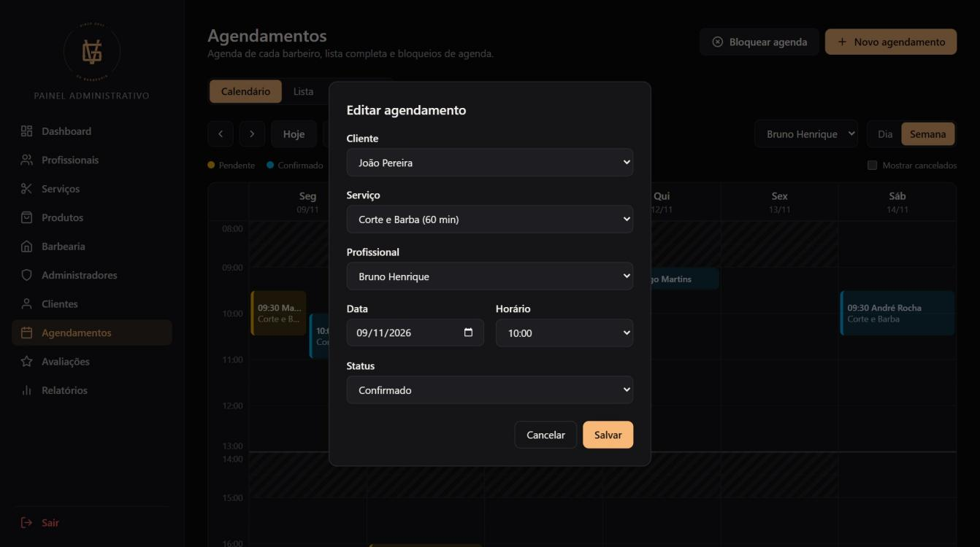
Figura 39 – Janela “Editar agendamento”

Critérios

      - O sistema deve permitir editar cliente, serviço, profissional, data, horário e status do agendamento.
      - Antes de salvar, o sistema deve validar se o novo horário está disponível e dentro do funcionamento.
      - Após a edição, a agenda do profissional deve ser atualizada automaticamente.

Regras de negócio

      - Apenas administradores autenticados podem editar qualquer agendamento.
      - O sistema não deve permitir salvar horário já ocupado para o mesmo profissional, data que já passou, horário fora do funcionamento ou dia bloqueado.
      - Essas validações só são refeitas quando data, horário, profissional ou serviço são alterados; assim é possível mudar apenas o status de atendimentos antigos.
      - Toda alteração deve manter a consistência da agenda e do cadastro do atendimento.

Teste de Aceitação

Casos de positivo

    - CT01 – Remarcação válida de agendamento
    - Descrição: Verificar a mudança de data e horário.
    - Pré-requisito: Agendamento cadastrado e horário livre.
    - Passos/Ação: Editar o agendamento, escolher outro horário livre e salvar.
    - Resultado Esperado: O sistema salva e atualiza a agenda do profissional.

    - CT02 – Alteração apenas do status
    - Descrição: Verificar a mudança de status sem revalidar o horário.
    - Pré-requisito: Agendamento antigo cadastrado.
    - Passos/Ação: Editar o agendamento, trocar o status e salvar.
    - Resultado Esperado: O sistema salva o novo status sem recusar por data passada.

Casos de negativo

    - CT03 – Horário já ocupado
    - Descrição: Verificar a trava de horário na edição.
    - Pré-requisito: Outro agendamento ativo no horário desejado.
    - Passos/Ação: Escolher esse horário e salvar.
    - Resultado Esperado: O sistema recusa e informa que o horário já está ocupado.

    - CT04 – Nova data no passado
    - Descrição: Verificar o bloqueio de datas passadas na remarcação.
    - Pré-requisito: Janela de edição aberta.
    - Passos/Ação: Escolher uma data anterior à de hoje e salvar.
    - Resultado Esperado: O sistema recusa e informa que a data já passou.

    - CT05 – Horário fora do funcionamento
    - Descrição: Verificar a grade de horários na edição.
    - Pré-requisito: Janela de edição aberta.
    - Passos/Ação: Escolher um horário fora do expediente e salvar.
    - Resultado Esperado: O sistema recusa e informa que o horário está fora do funcionamento da barbearia.

User story Exclusão de Agendamento

Como, administrador, Eu quero cancelar agendamentos no painel administrativo web Por quê assim posso manter a agenda do sistema organizada e atualizada.

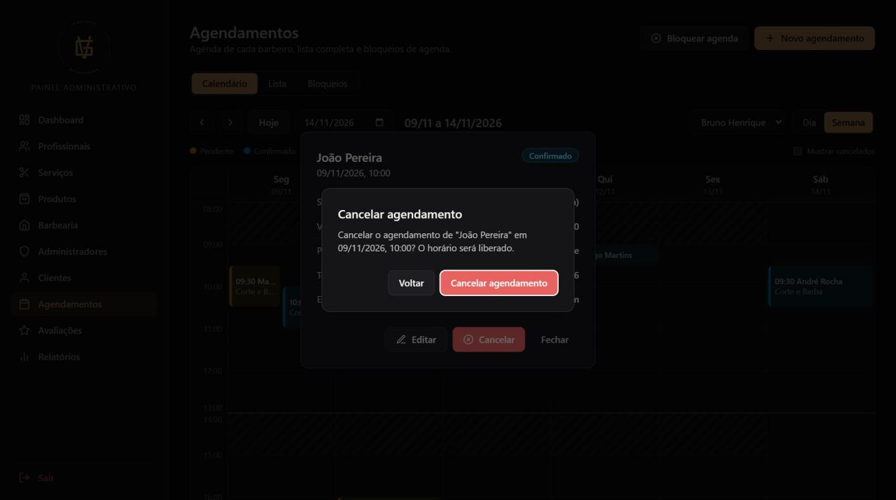
Figura 40 – Confirmação de cancelamento de agendamento

Critérios

      - O sistema deve permitir cancelar agendamentos cadastrados, pelo calendário ou pela lista.
      - O sistema deve solicitar confirmação antes de concluir a ação.
      - Após o cancelamento, o horário deve voltar a ficar disponível na agenda.

Regras de negócio

      - Apenas administradores autenticados podem cancelar qualquer agendamento.
      - O cancelamento não apaga o registro: o agendamento recebe o status “cancelado”, preservando o histórico para os relatórios.
      - O cancelamento deve atualizar a agenda do profissional automaticamente; agendamentos cancelados ficam ocultos no calendário, salvo se “Mostrar cancelados” estiver marcado.

Teste de Aceitação

Casos de positivo

    - CT01 – Cancelamento válido de agendamento
    - Descrição: Verificar o cancelamento de um agendamento.
    - Pré-requisito: Agendamento pendente ou confirmado.
    - Passos/Ação: Abrir o agendamento, clicar em “Cancelar” e confirmar.
    - Resultado Esperado: O sistema muda o status para “Cancelado” e libera o horário.

Casos de negativo

    - CT02 – Cancelamento desistido
    - Descrição: Verificar a desistência na confirmação.
    - Pré-requisito: Janela de confirmação aberta.
    - Passos/Ação: Clicar em “Voltar”.
    - Resultado Esperado: O sistema fecha a janela e mantém o agendamento.

User story Cadastro de Bloqueio de Agenda

Como, administrador, Eu quero bloquear a agenda de um barbeiro, ou de todos, em dias específicos Por quê assim posso registrar feriados e ausências e impedir que clientes marquem horários nesses dias.

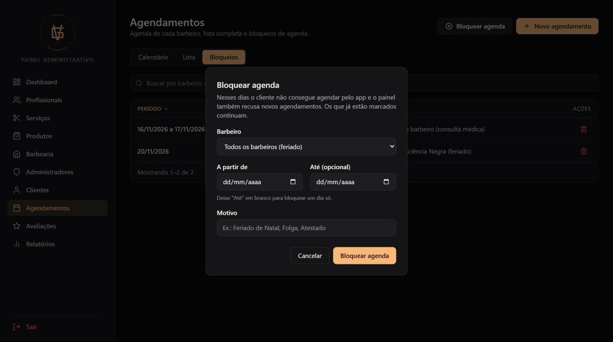
Figura 41 – Janela “Bloquear agenda”

Critérios

      - O sistema deve oferecer o botão “Bloquear agenda” no módulo Agendamentos.
      - O sistema deve permitir escolher o barbeiro (ou “Todos os barbeiros (feriado)”), a data inicial, a data final opcional e o motivo.
      - Após salvar, os clientes não devem conseguir agendar nas datas bloqueadas pelo aplicativo, e o administrador também não pelo painel.
      - Se já existirem agendamentos no período, o sistema deve avisar o administrador quantos foram afetados.

Regras de negócio

      - Apenas administradores autenticados podem bloquear a agenda.
      - A data final deve ser igual ou posterior à inicial e não pode estar no passado; sem data final, o bloqueio vale para um único dia.
      - O período do bloqueio pode ter no máximo 366 dias e o motivo é obrigatório.
      - Bloqueio sem barbeiro específico vale para todos os barbeiros (feriado).
      - O bloqueio não cancela agendamentos que já existem nesses dias; ele apenas impede novos agendamentos.

Teste de Aceitação

Casos de positivo

    - CT01 – Bloqueio de feriado para todos os barbeiros
    - Descrição: Verificar o bloqueio geral da agenda.
    - Pré-requisito: Administrador autenticado.
    - Passos/Ação: Clicar em “Bloquear agenda”, escolher “Todos os barbeiros (feriado)”, informar a data e o motivo e salvar.
    - Resultado Esperado: O sistema salva o bloqueio e o dia fica indisponível para todos os barbeiros.

    - CT02 – Bloqueio por ausência de um barbeiro
    - Descrição: Verificar o bloqueio de um barbeiro por período.
    - Pré-requisito: Administrador autenticado.
    - Passos/Ação: Escolher o barbeiro, informar data inicial e final e o motivo e salvar.
    - Resultado Esperado: O sistema salva o bloqueio e o barbeiro fica indisponível no período, enquanto os demais continuam livres.

Casos de negativo

    - CT03 – Data final anterior à inicial
    - Descrição: Verificar a validação do período.
    - Pré-requisito: Janela de bloqueio aberta.
    - Passos/Ação: Informar data final anterior à data inicial e salvar.
    - Resultado Esperado: O sistema recusa e informa que a data final não pode ser anterior à inicial.

    - CT04 – Bloqueio em data que já passou
    - Descrição: Verificar a validação de datas passadas.
    - Pré-requisito: Janela de bloqueio aberta.
    - Passos/Ação: Informar um período inteiramente no passado e salvar.
    - Resultado Esperado: O sistema recusa o bloqueio.

    - CT05 – Motivo em branco
    - Descrição: Verificar a exigência do motivo.
    - Pré-requisito: Janela de bloqueio aberta.
    - Passos/Ação: Deixar o motivo em branco e salvar.
    - Resultado Esperado: O sistema não salva e exibe a mensagem de campo obrigatório.

User story Consulta de Bloqueios de Agenda

Como, administrador, Eu quero consultar os bloqueios de agenda cadastrados Por quê assim posso saber em quais dias e para quais barbeiros a agenda está fechada.

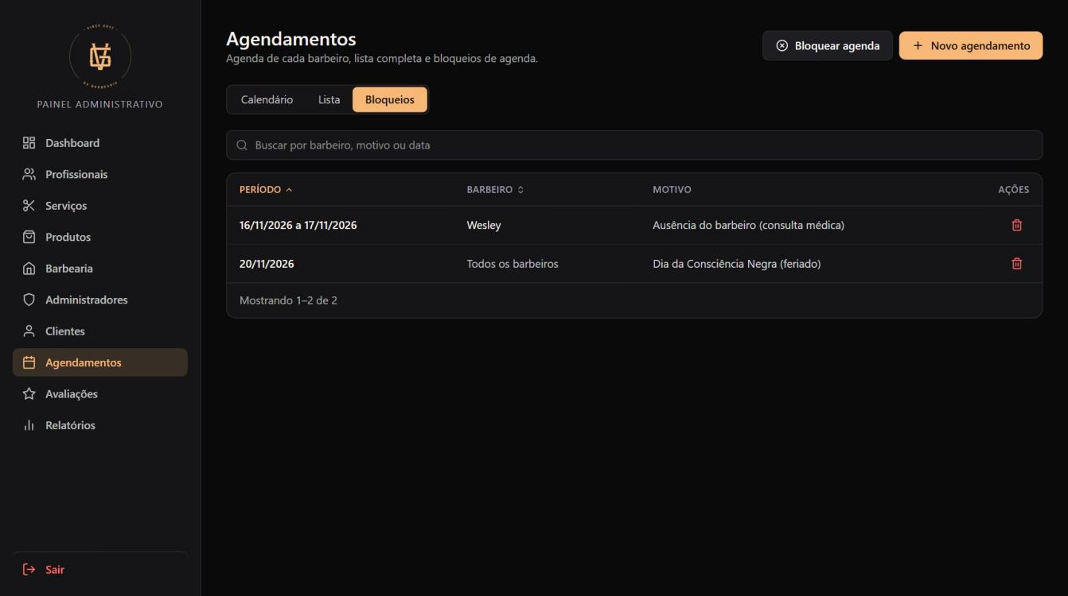
Figura 42 – Aba “Bloqueios” do módulo Agendamentos

Critérios

      - O sistema deve listar, na aba “Bloqueios”, o período, o barbeiro (ou “Todos os barbeiros”) e o motivo de cada bloqueio.
      - O sistema deve permitir buscar por barbeiro, motivo ou data e ordenar a lista.
      - Os bloqueios cadastrados também devem aparecer sombreados no calendário.

Regras de negócio

      - Apenas administradores autenticados podem consultar os bloqueios de agenda.
      - A lista mostra somente bloqueios vigentes ou futuros; os que já terminaram deixam de ser exibidos.
      - A lista é ordenada pela data de início do bloqueio.

Teste de Aceitação

Casos de positivo

    - CT01 – Consulta da lista de bloqueios
    - Descrição: Verificar a exibição dos bloqueios vigentes.
    - Pré-requisito: Há bloqueios cadastrados.
    - Passos/Ação: Abrir a aba “Bloqueios”.
    - Resultado Esperado: O sistema lista período, barbeiro e motivo de cada bloqueio.

Casos de negativo

    - CT02 – Bloqueio já encerrado
    - Descrição: Verificar que bloqueios passados não são listados.
    - Pré-requisito: Bloqueio cujo período já terminou.
    - Passos/Ação: Abrir a aba “Bloqueios”.
    - Resultado Esperado: O sistema não exibe o bloqueio encerrado.

User story Exclusão de Bloqueio de Agenda

Como, administrador, Eu quero liberar a agenda removendo um bloqueio cadastrado Por quê assim posso voltar a aceitar agendamentos quando o motivo do bloqueio deixar de existir.

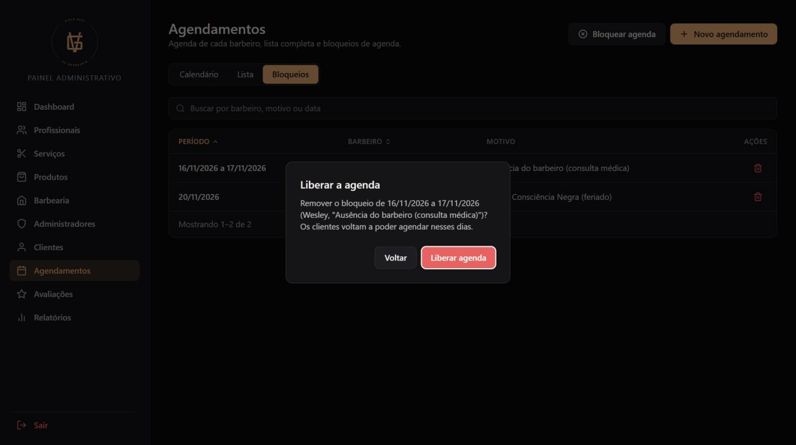
Figura 43 – Confirmação “Liberar a agenda”

Critérios

      - O sistema deve permitir remover um bloqueio pela lista de bloqueios.
      - O sistema deve solicitar confirmação, informando o período e o motivo, antes de liberar a agenda.
      - Após a remoção, os clientes devem voltar a poder agendar nessas datas.

Regras de negócio

      - Apenas administradores autenticados podem remover bloqueios de agenda.
      - A remoção deve exigir confirmação.
      - A remoção do bloqueio não altera os agendamentos existentes.

Teste de Aceitação

Casos de positivo

    - CT01 – Liberação válida da agenda
    - Descrição: Verificar a remoção de um bloqueio.
    - Pré-requisito: Bloqueio cadastrado.
    - Passos/Ação: Clicar em remover na lista, e confirmar em “Liberar a agenda”.
    - Resultado Esperado: O sistema remove o bloqueio e as datas voltam a aceitar agendamentos.

Casos de negativo

    - CT02 – Remoção desistida
    - Descrição: Verificar a desistência na confirmação.
    - Pré-requisito: Janela de confirmação aberta.
    - Passos/Ação: Clicar em “Voltar”.
    - Resultado Esperado: O sistema mantém o bloqueio.

User story Consulta de Avaliação

Como, administrador, Eu quero consultar as avaliações cadastradas no painel administrativo web Por quê assim posso acompanhar a satisfação dos clientes em relação aos serviços prestados.

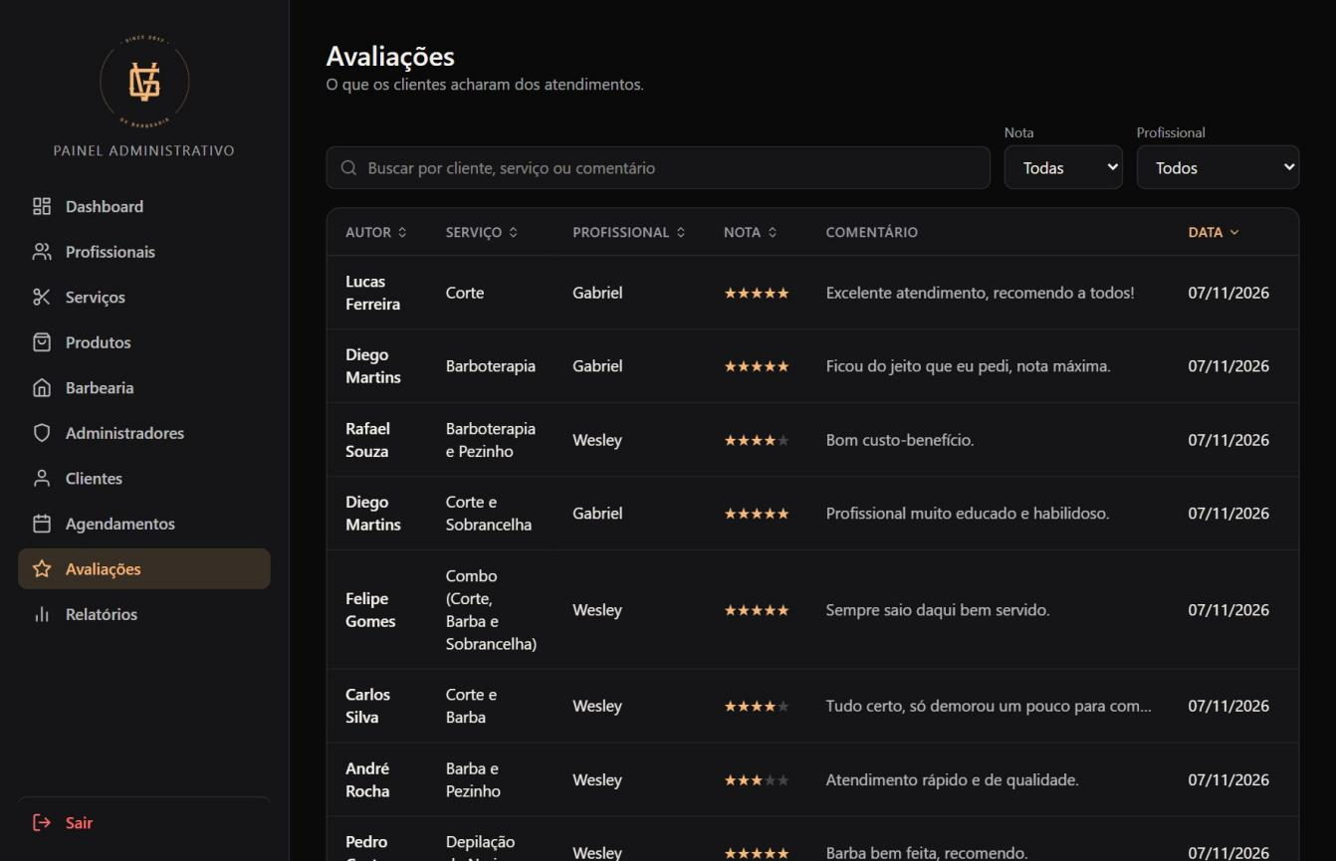
Figura 44 – Listagem de avaliações com filtros

Critérios

      - O sistema deve listar as avaliações cadastradas pelos clientes.
      - A consulta deve exibir autor, serviço, profissional, nota em estrelas, comentário e data.
      - O sistema deve permitir buscar por cliente, serviço ou comentário e filtrar por nota e por profissional.

Regras de negócio

      - Apenas administradores autenticados podem consultar todas as avaliações pelo painel administrativo web.
      - As avaliações exibidas devem corresponder aos registros salvos no sistema.
      - Avaliações removidas não devem continuar aparecendo na listagem.

Teste de Aceitação

Casos de positivo

    - CT01 – Consulta da lista de avaliações
    - Descrição: Verificar a exibição das avaliações.
    - Pré-requisito: Administrador autenticado e avaliações cadastradas.
    - Passos/Ação: Acessar o módulo “Avaliações”.
    - Resultado Esperado: O sistema lista autor, serviço, profissional, nota e comentário.

    - CT02 – Filtro por nota
    - Descrição: Verificar o filtro de notas.
    - Pré-requisito: Há avaliações com notas diferentes.
    - Passos/Ação: Escolher uma nota no filtro.
    - Resultado Esperado: O sistema mostra somente as avaliações com essa nota.

Casos de negativo

    - CT03 – Busca sem resultados
    - Descrição: Verificar o comportamento sem registros encontrados.
    - Pré-requisito: Módulo “Avaliações” aberto.
    - Passos/Ação: Buscar por um texto inexistente.
    - Resultado Esperado: O sistema exibe “Nenhum resultado para os filtros escolhidos.”.

User story Edição de Avaliação

Como, administrador, Eu quero editar avaliações cadastradas no painel administrativo web Por quê assim posso ajustar informações quando necessário.

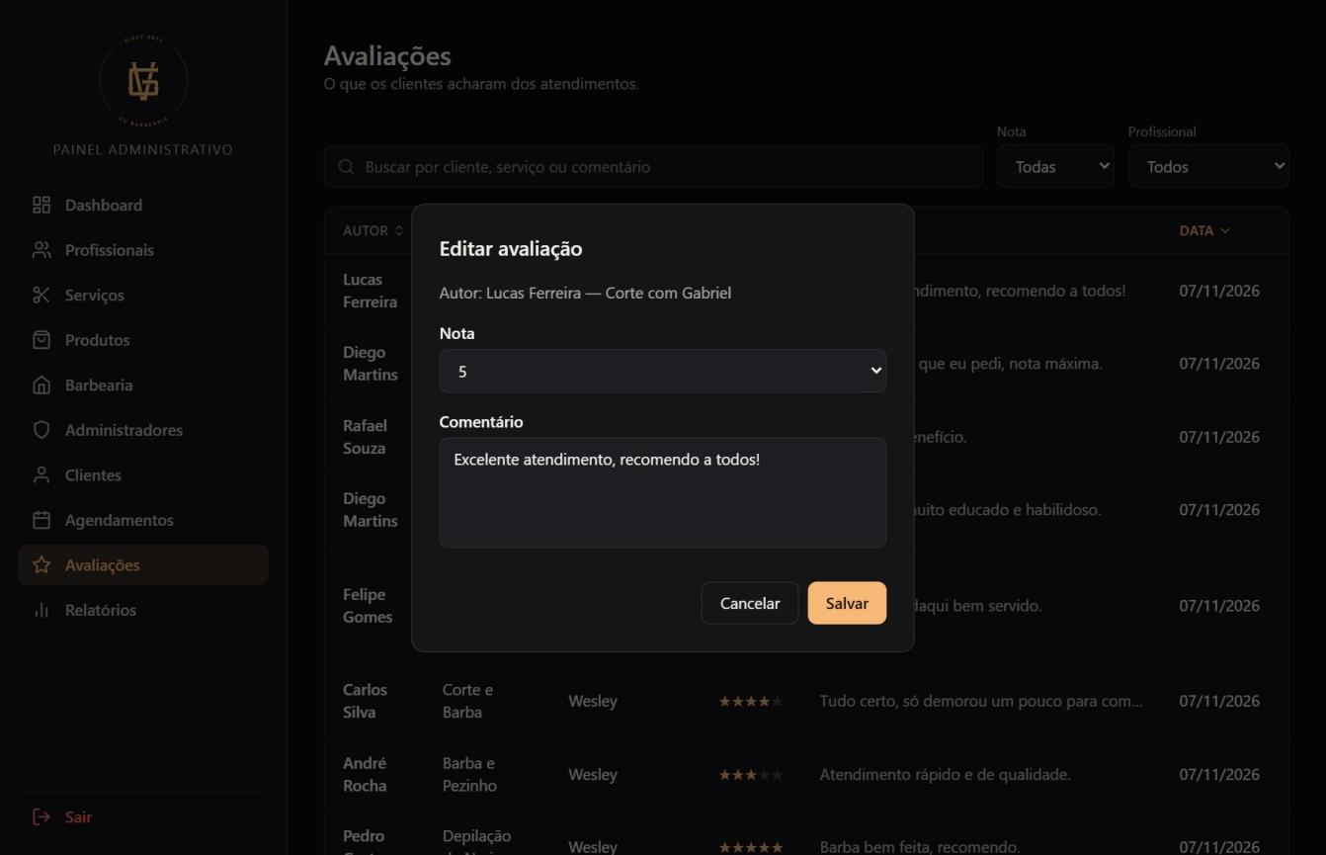
Figura 45 – Janela “Editar avaliação”

Critérios

      - O sistema deve permitir editar a nota e o comentário da avaliação cadastrada.
      - O sistema deve salvar as alterações realizadas pelo administrador.
      - A avaliação atualizada deve ser exibida corretamente após a edição.

Regras de negócio

      - Apenas administradores autenticados podem editar avaliações.
      - A nota deve ser um número inteiro de 1 a 5 e o comentário é obrigatório, com até 1000 caracteres.
      - A alteração só deve substituir a informação anterior após confirmação do salvamento.

Teste de Aceitação

Casos de positivo

    - CT01 – Edição válida de avaliação
    - Descrição: Verificar a alteração do comentário.
    - Pré-requisito: Avaliação cadastrada.
    - Passos/Ação: Clicar em editar, alterar o comentário e salvar.
    - Resultado Esperado: O sistema salva e mostra o novo comentário.

Casos de negativo

    - CT02 – Comentário em branco
    - Descrição: Verificar a validação do comentário.
    - Pré-requisito: Janela de edição aberta.
    - Passos/Ação: Apagar o comentário e salvar.
    - Resultado Esperado: O sistema mostra “O comentário não pode ficar vazio.” e não salva.

User story Exclusão de Avaliação

Como, administrador, Eu quero excluir avaliações cadastradas no painel administrativo web Por quê assim posso remover conteúdos inadequados ou que não devam permanecer no sistema.

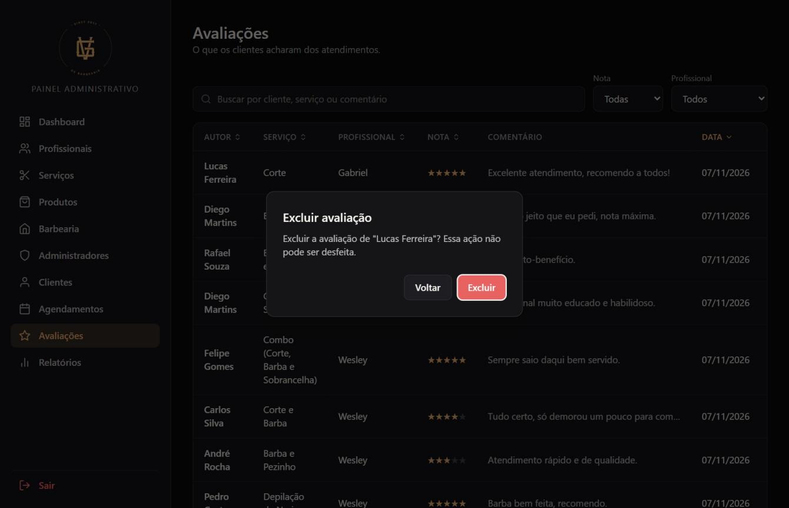
Figura 46 – Confirmação de exclusão de avaliação

Critérios

      - O sistema deve permitir excluir avaliações cadastradas.
      - O sistema deve solicitar confirmação antes de remover a avaliação.
      - A avaliação excluída não deve continuar visível no painel nem no aplicativo.

Regras de negócio

      - Apenas administradores autenticados podem excluir avaliações.
      - A exclusão deve depender de confirmação para evitar remoções indevidas.
      - A remoção deve atualizar a listagem e a média de notas exibidas no sistema.

Teste de Aceitação

Casos de positivo

    - CT01 – Exclusão válida de avaliação
    - Descrição: Verificar a remoção de uma avaliação.
    - Pré-requisito: Avaliação cadastrada.
    - Passos/Ação: Clicar em excluir e confirmar.
    - Resultado Esperado: O sistema remove a avaliação e atualiza a listagem e a média.

Casos de negativo

    - CT02 – Exclusão cancelada
    - Descrição: Verificar o cancelamento da confirmação.
    - Pré-requisito: Janela de confirmação aberta.
    - Passos/Ação: Clicar em “Voltar”.
    - Resultado Esperado: O sistema mantém a avaliação na listagem.

User story Visualização do Dashboard

Como, administrador, Eu quero ver um resumo do movimento da barbearia ao entrar no painel administrativo web Por quê assim posso acompanhar a passagem de clientes, o faturamento e o que precisa da minha atenção.

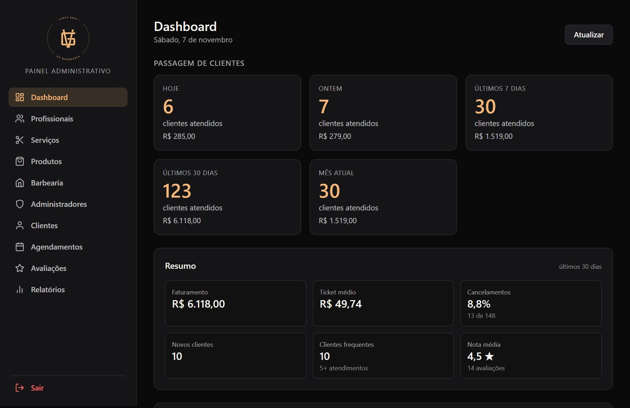
Figura 47 – Dashboard: passagem de clientes e resumo dos últimos 30 dias

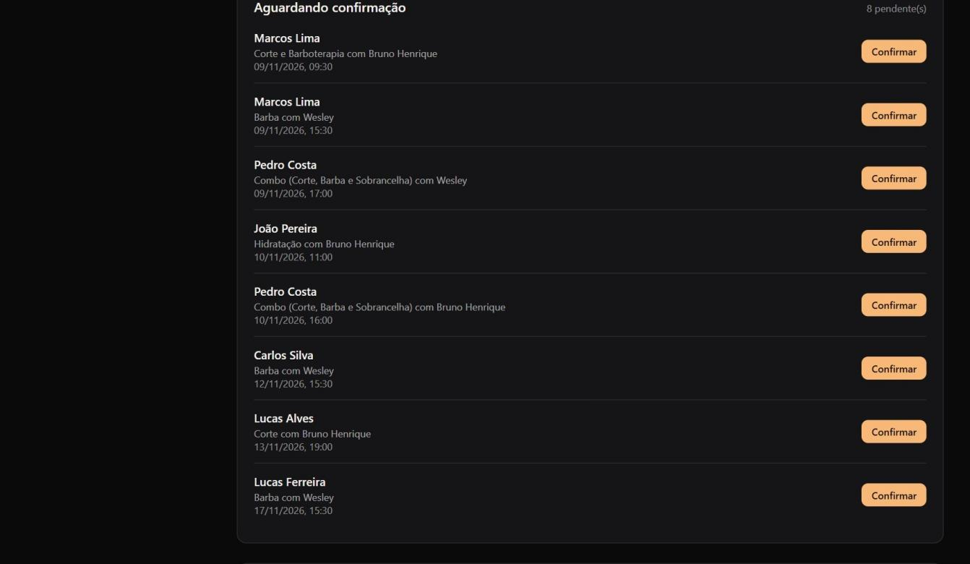
Figura 48 – Dashboard: agendamentos aguardando confirmação

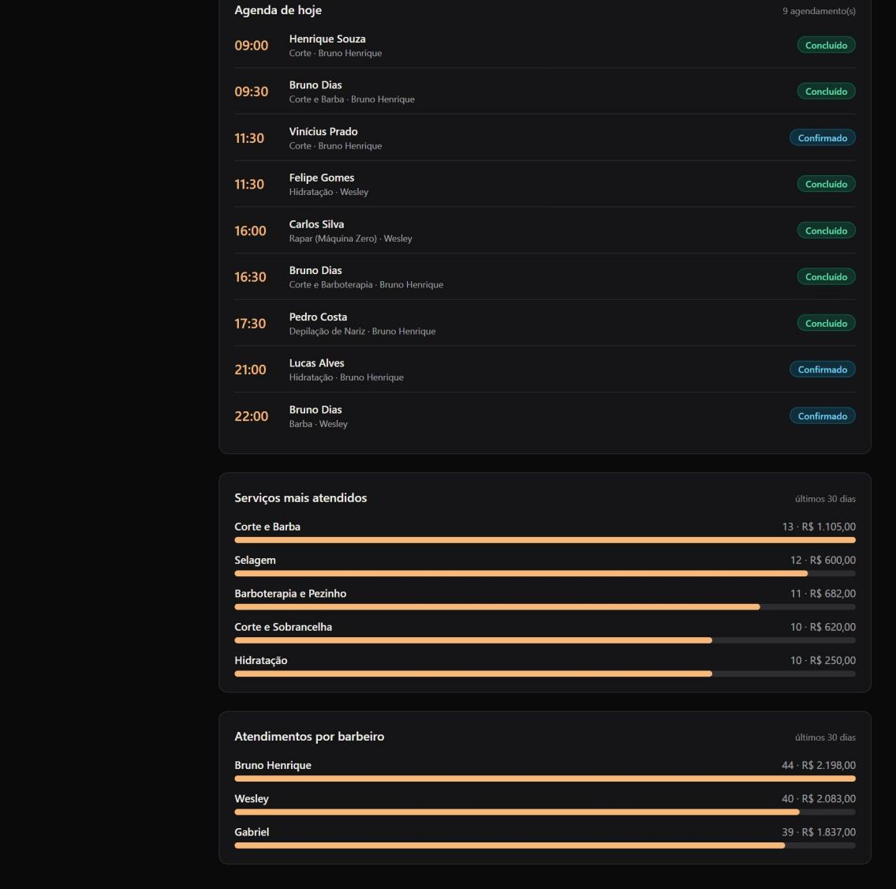
Figura 49 – Dashboard: agenda de hoje, serviços mais atendidos e atendimentos por barbeiro

Critérios

      - O sistema deve exibir o Dashboard como tela inicial do painel, com o botão “Atualizar”.
      - O sistema deve mostrar a “Passagem de clientes” em cartões para hoje, ontem, últimos 7 dias, últimos 30 dias e mês atual, com a quantidade de clientes atendidos e o faturamento de cada período.
      - O sistema deve exibir o “Resumo” dos últimos 30 dias: faturamento, ticket médio, cancelamentos, novos clientes, clientes frequentes e nota média.
      - O sistema deve listar os agendamentos “Aguardando confirmação”, com o botão “Confirmar” em cada um, e a “Agenda de hoje”, com horário, cliente, serviço, barbeiro e status.
      - O sistema deve exibir os “Serviços mais atendidos” e os “Atendimentos por barbeiro” dos últimos 30 dias, em barras proporcionais.

Regras de negócio

      - Apenas administradores autenticados podem ver o Dashboard.
      - A passagem de clientes considera apenas atendimentos com status concluído; o faturamento é a soma do valor dos serviços concluídos.
      - O ticket médio é o faturamento dividido pela quantidade de atendimentos concluídos nos últimos 30 dias.
      - A taxa de cancelamentos é a proporção de agendamentos cancelados sobre o total do período; cliente frequente é aquele com 5 ou mais atendimentos concluídos.
      - Os dias são contados no horário de Brasília, para que os números batam com o que a recepção vê.
      - Os dados refletem as ações feitas no painel e no aplicativo e são atualizados ao abrir a tela ou clicar em “Atualizar”.

Teste de Aceitação

Casos de positivo

    - CT01 – Visualização do Dashboard
    - Descrição: Verificar a exibição dos indicadores.
    - Pré-requisito: Administrador autenticado.
    - Passos/Ação: Fazer login ou clicar em “Dashboard” na barra lateral.
    - Resultado Esperado: O sistema exibe a passagem de clientes, o resumo, os pendentes, a agenda de hoje e os rankings.

    - CT02 – Confirmação de pendente pelo Dashboard
    - Descrição: Verificar a ação rápida de confirmação.
    - Pré-requisito: Agendamento pendente do cliente.
    - Passos/Ação: Clicar em “Confirmar” no cartão do agendamento.
    - Resultado Esperado: O sistema muda o status para “Confirmado” e o retira da lista de pendentes.

    - CT03 – Atendimento concluído atualiza os indicadores
    - Descrição: Verificar a atualização dos números.
    - Pré-requisito: Agendamento confirmado de hoje.
    - Passos/Ação: Concluir o atendimento e clicar em “Atualizar” no Dashboard.
    - Resultado Esperado: O sistema soma o atendimento e o valor ao cartão de hoje e aos rankings.

Casos de negativo

    - CT04 – Acesso sem autenticação
    - Descrição: Verificar a proteção do Dashboard.
    - Pré-requisito: Nenhuma sessão iniciada.
    - Passos/Ação: Abrir o endereço do painel diretamente.
    - Resultado Esperado: O sistema redireciona para a tela de login.

User story Gerenciamento Geral do Sistema

Como, administrador, Eu quero gerenciar as informações do sistema pelo painel administrativo web Por quê assim posso manter a plataforma organizada, atualizada e funcionando corretamente.

Figura 50 – Barra lateral com os módulos de gerenciamento do painel

Critérios

      - O sistema deve permitir ao administrador acessar os módulos de gerenciamento da plataforma pela barra lateral: Dashboard, Profissionais, Serviços, Produtos, Barbearia, Administradores, Clientes, Agendamentos, Avaliações e Relatórios.
      - O painel administrativo deve reunir as funções principais de cadastro, consulta, edição e exclusão de cada módulo.
      - A barra lateral deve permanecer fixa enquanto a tela rola, destacando o módulo atual.
      - O administrador deve conseguir manter as informações do sistema atualizadas.

Regras de negócio

      - Apenas administradores autenticados podem gerenciar o sistema.
      - Cada módulo do painel deve respeitar suas próprias regras de acesso e validação.
      - O painel administrativo deve centralizar os recursos de gerenciamento disponíveis.
      - Operações destrutivas (exclusões e cancelamentos) pedem confirmação e os avisos de sucesso ou erro aparecem na tela.

Teste de Aceitação

Casos de positivo

    - CT01 – Acesso válido ao gerenciamento geral
    - Descrição: Verificar o uso normal do painel administrativo.
    - Pré-requisito: Administrador autenticado no sistema.
    - Passos/Ação: Acessar o painel e navegar entre os módulos pela barra lateral.
    - Resultado Esperado: O sistema permite o acesso e o gerenciamento das funcionalidades disponíveis.

Casos de negativo

    - CT02 – Acesso indevido ao gerenciamento geral
    - Descrição: Verificar tentativa de acesso sem autenticação.
    - Pré-requisito: Usuário não autenticado.
    - Passos/Ação: Tentar acessar diretamente o painel administrativo.
    - Resultado Esperado: O sistema bloqueia o acesso e redireciona para a autenticação.

User story Relatório de Agendamentos

Como, administrador, Eu quero gerar o relatório de agendamentos no painel administrativo web Por quê assim posso acompanhar a quantidade de agendamentos confirmados, cancelados e concluídos em um determinado período.

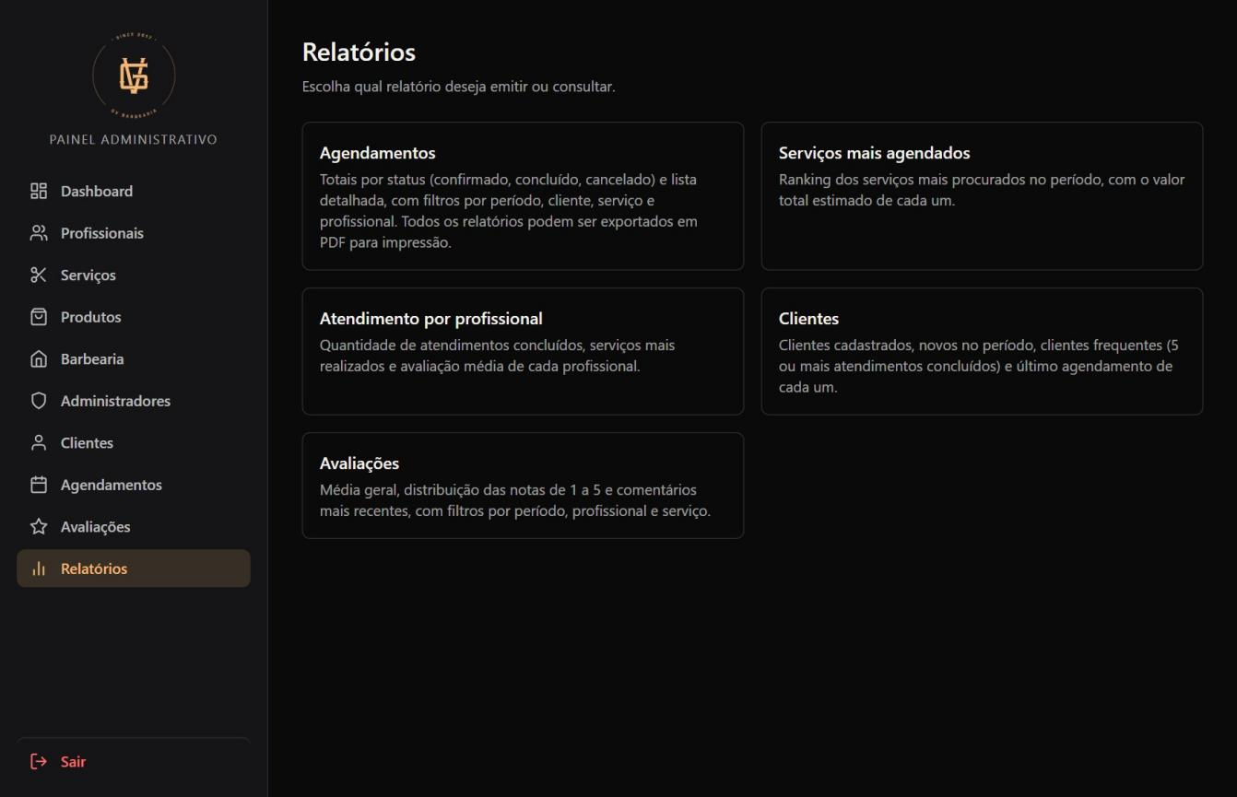
Figura 51 – Módulo “Relatórios”, com a lista dos cinco relatórios

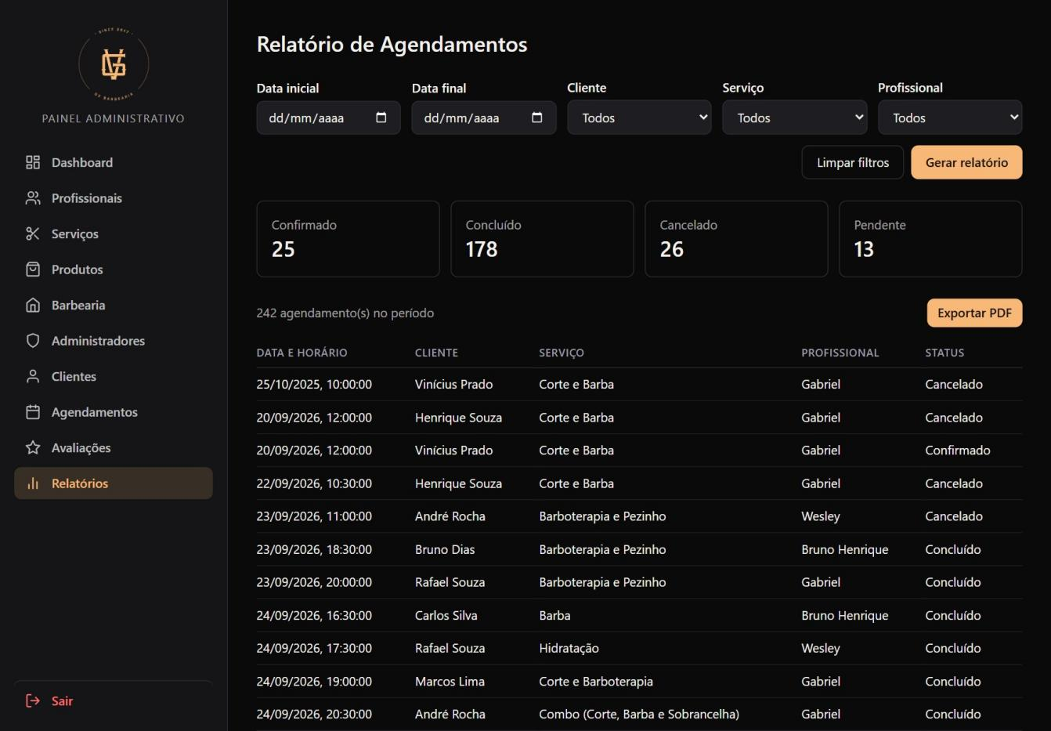
Figura 52 – Relatório de Agendamentos

Critérios

      - O sistema deve permitir filtrar os agendamentos por período, cliente, serviço e profissional, com os botões “Gerar relatório” e “Limpar filtros”.
      - O sistema deve exibir a quantidade de agendamentos por status (confirmado, concluído, cancelado e pendente) e a lista detalhada com data e horário, cliente, serviço, profissional e status.
      - O sistema deve permitir a exportação do relatório gerado em PDF, pelo botão “Exportar PDF”.

Regras de negócio

      - Apenas administradores autenticados podem gerar relatórios de agendamentos.
      - O relatório deve considerar apenas os agendamentos registrados dentro do período informado.
      - Os totais exibidos devem refletir os status vigentes dos agendamentos no momento da geração.

Teste de Aceitação

Casos de positivo

    - CT01 – Geração do relatório de agendamentos
    - Descrição: Verificar a geração com filtros.
    - Pré-requisito: Administrador autenticado e agendamentos cadastrados.
    - Passos/Ação: Acessar Relatórios > Agendamentos, informar o período e clicar em “Gerar relatório”.
    - Resultado Esperado: O sistema exibe os totais por status e a lista de agendamentos do período.

    - CT02 – Exportação em PDF
    - Descrição: Verificar a exportação do relatório.
    - Pré-requisito: Relatório gerado.
    - Passos/Ação: Clicar em “Exportar PDF”.
    - Resultado Esperado: O sistema abre a impressão do relatório para salvar em PDF.

Casos de negativo

    - CT03 – Período sem agendamentos
    - Descrição: Verificar o resultado sem dados.
    - Pré-requisito: Nenhum agendamento no período.
    - Passos/Ação: Gerar o relatório para esse período.
    - Resultado Esperado: O sistema mostra os totais zerados e informa que não há agendamentos no período.

User story Relatório de Serviços mais Agendados

Como, administrador, Eu quero gerar o relatório de serviços mais agendados no painel administrativo web Por quê assim posso identificar os serviços mais procurados pelos clientes.

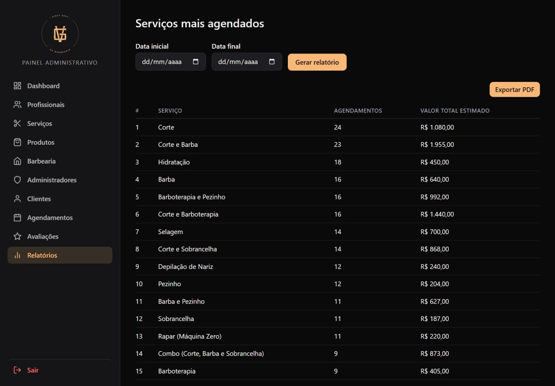
Figura 53 – Relatório de Serviços mais Agendados

Critérios

      - O sistema deve listar os serviços ordenados pela quantidade de agendamentos no período selecionado.
      - O sistema deve exibir a quantidade de agendamentos e o valor total estimado por serviço.
      - O sistema deve permitir filtrar o relatório por período e exportá-lo em PDF.

Regras de negócio

      - Apenas administradores autenticados podem gerar o relatório de serviços mais agendados.
      - O valor total estimado deve ser calculado com base no valor cadastrado de cada serviço.
      - Serviços sem nenhum agendamento no período não devem aparecer no ranking.

Teste de Aceitação

Casos de positivo

    - CT01 – Geração do ranking de serviços
    - Descrição: Verificar a geração do ranking.
    - Pré-requisito: Administrador autenticado e agendamentos cadastrados.
    - Passos/Ação: Acessar Relatórios > Serviços mais agendados e clicar em “Gerar relatório”.
    - Resultado Esperado: O sistema exibe o ranking com agendamentos e valor total estimado de cada serviço.

Casos de negativo

    - CT02 – Período sem agendamentos
    - Descrição: Verificar o resultado sem dados.
    - Pré-requisito: Nenhum agendamento no período.
    - Passos/Ação: Gerar o relatório para esse período.
    - Resultado Esperado: O sistema não exibe serviços no ranking e informa que não há dados.

User story Relatório de Atendimento por Profissional

Como, administrador, Eu quero gerar o relatório de atendimento por profissional no painel administrativo web Por quê assim posso acompanhar a quantidade de atendimentos e o desempenho de cada barbeiro.

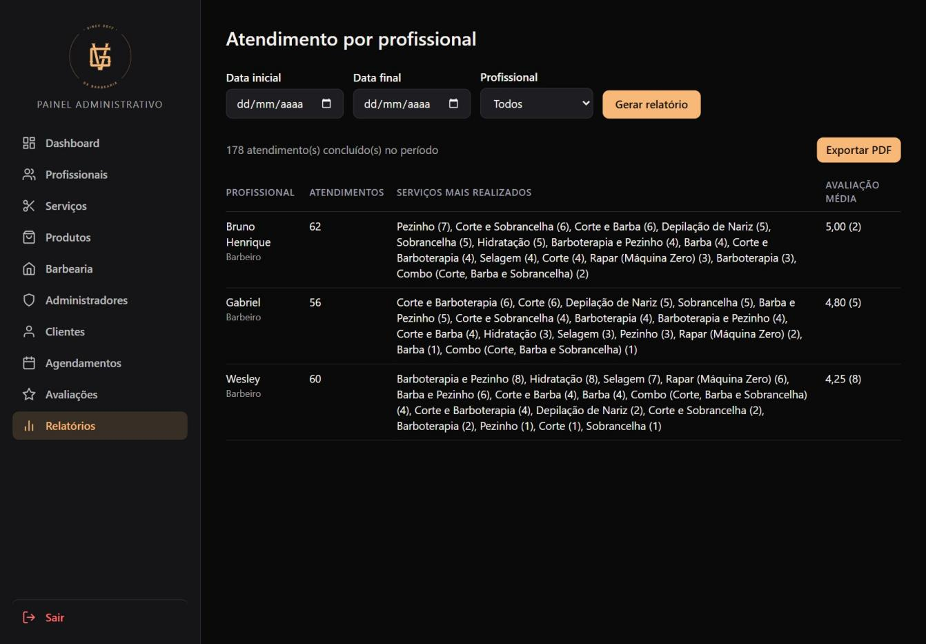
Figura 54 – Relatório de Atendimento por Profissional

Critérios

      - O sistema deve listar os profissionais com a quantidade de atendimentos concluídos no período.
      - O sistema deve exibir os serviços mais realizados, com a quantidade, e a avaliação média de cada profissional.
      - O sistema deve permitir filtrar o relatório por período e por profissional e exportá-lo em PDF.

Regras de negócio

      - Apenas administradores autenticados podem gerar o relatório de atendimento por profissional.
      - A quantidade de atendimentos deve considerar apenas agendamentos com status concluído.
      - A avaliação média deve ser calculada com base nas avaliações vinculadas aos atendimentos do profissional e mostra, entre parênteses, quantas avaliações foram consideradas.

Teste de Aceitação

Casos de positivo

    - CT01 – Geração do relatório por profissional
    - Descrição: Verificar a geração do relatório.
    - Pré-requisito: Administrador autenticado e atendimentos concluídos.
    - Passos/Ação: Acessar Relatórios > Atendimento por profissional e clicar em “Gerar relatório”.
    - Resultado Esperado: O sistema exibe atendimentos, serviços mais realizados e avaliação média de cada profissional.

Casos de negativo

    - CT02 – Profissional sem atendimentos
    - Descrição: Verificar o resultado sem dados.
    - Pré-requisito: Profissional sem atendimentos concluídos no período.
    - Passos/Ação: Gerar o relatório para esse profissional e período.
    - Resultado Esperado: O sistema mostra zero atendimentos e avaliação não disponível.

User story Relatório de Clientes

Como, administrador, Eu quero gerar o relatório de clientes no painel administrativo web Por quê assim posso acompanhar os clientes cadastrados, os clientes frequentes e seus últimos agendamentos.

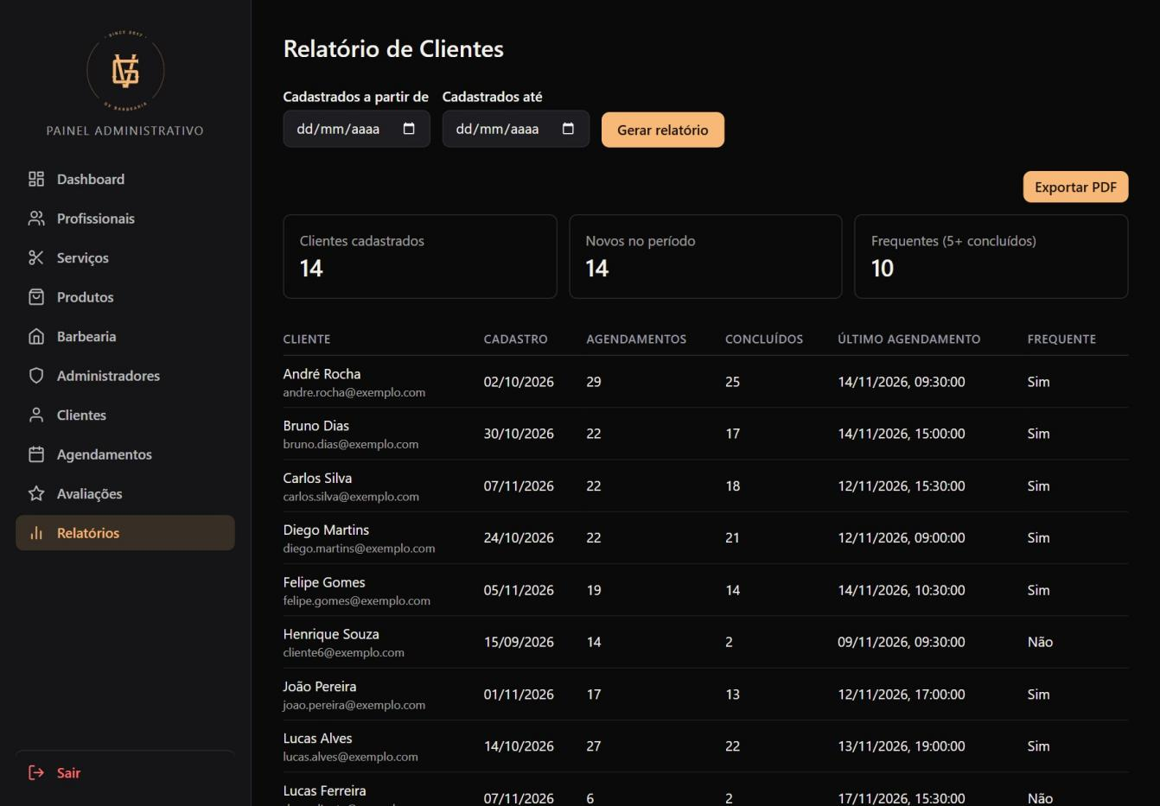
Figura 55 – Relatório de Clientes

Critérios

      - O sistema deve exibir a quantidade total de clientes cadastrados, a de novos clientes no período e a de clientes frequentes.
      - O sistema deve identificar como frequentes os clientes com 5 ou mais agendamentos concluídos.
      - O sistema deve exibir, para cada cliente, a data de cadastro, a quantidade de agendamentos e concluídos, o último agendamento e se é frequente.
      - O sistema deve permitir filtrar pelo período de cadastro e exportar o relatório em PDF.

Regras de negócio

      - Apenas administradores autenticados podem gerar o relatório de clientes.
      - Um cliente deve ser considerado frequente ao atingir 5 ou mais agendamentos concluídos.
      - Os dados exibidos devem refletir os registros atuais de clientes e agendamentos no sistema.

Teste de Aceitação

Casos de positivo

    - CT01 – Geração do relatório de clientes
    - Descrição: Verificar a geração do relatório.
    - Pré-requisito: Administrador autenticado e clientes cadastrados.
    - Passos/Ação: Acessar Relatórios > Clientes e clicar em “Gerar relatório”.
    - Resultado Esperado: O sistema exibe os totais e a tabela de clientes, indicando os frequentes.

Casos de negativo

    - CT02 – Período sem novos clientes
    - Descrição: Verificar o resultado sem dados no filtro.
    - Pré-requisito: Nenhum cliente cadastrado no período.
    - Passos/Ação: Informar o período e gerar o relatório.
    - Resultado Esperado: O sistema mostra zero novos clientes no período.

User story Relatório de Avaliações

Como, administrador, Eu quero gerar o relatório de avaliações no painel administrativo web Por quê assim posso acompanhar a média de estrelas, os comentários e a satisfação dos clientes.

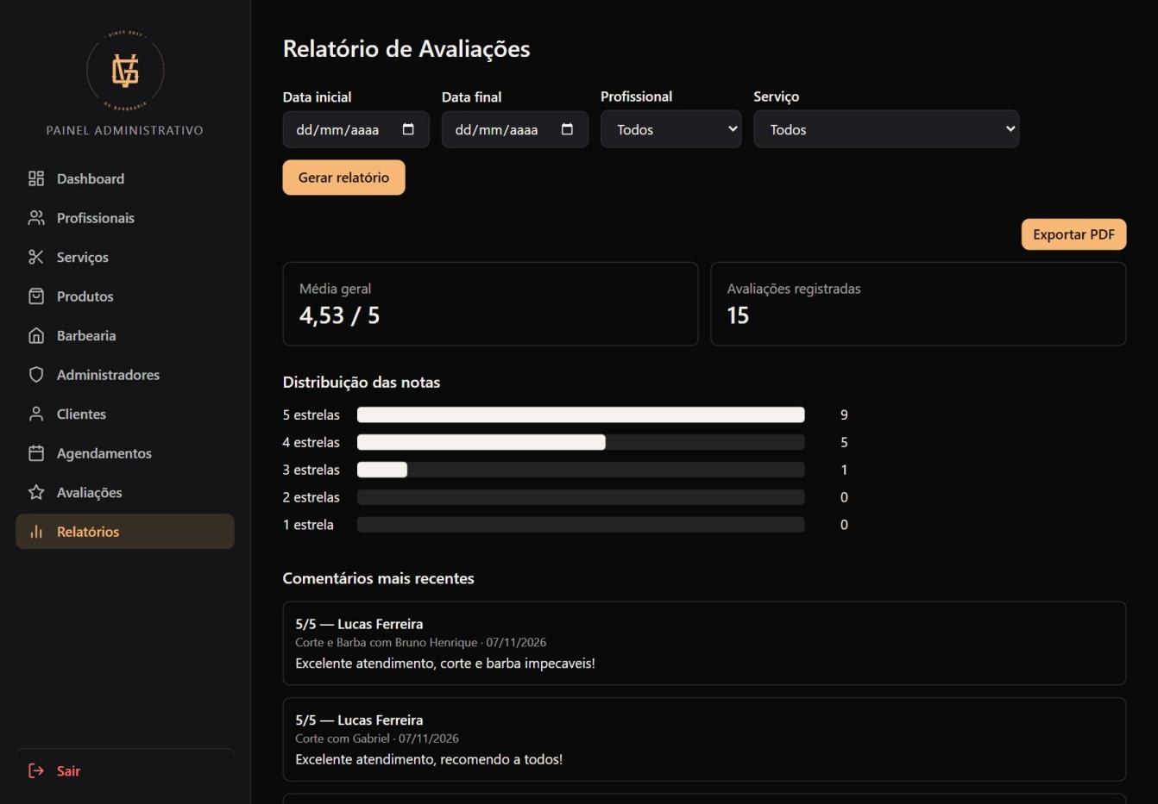
Figura 56 – Relatório de Avaliações

Critérios

      - O sistema deve exibir a média geral de avaliações, a quantidade de avaliações e a distribuição de notas de 1 a 5 estrelas.
      - O sistema deve permitir filtrar as avaliações por profissional, serviço e período.
      - O sistema deve listar os comentários mais recentes registrados pelos clientes e permitir exportar o relatório em PDF.

Regras de negócio

      - Apenas administradores autenticados podem gerar o relatório de avaliações.
      - A média geral deve considerar apenas as avaliações que continuam cadastradas (as excluídas pelo administrador não contam).
      - Os filtros aplicados devem refletir nos totais e na lista de comentários exibidos.

Teste de Aceitação

Casos de positivo

    - CT01 – Geração do relatório de avaliações
    - Descrição: Verificar a geração do relatório.
    - Pré-requisito: Administrador autenticado e avaliações cadastradas.
    - Passos/Ação: Acessar Relatórios > Avaliações e clicar em “Gerar relatório”.
    - Resultado Esperado: O sistema exibe a média, a distribuição das notas e os comentários recentes.

Casos de negativo

    - CT02 – Filtro sem avaliações
    - Descrição: Verificar o resultado sem dados.
    - Pré-requisito: Nenhuma avaliação para o profissional escolhido.
    - Passos/Ação: Filtrar por esse profissional e gerar o relatório.
    - Resultado Esperado: O sistema informa que não há avaliações para o filtro.

User story Cadastro de Cliente

Como, cliente, Eu quero me cadastrar no sistema Por quê assim poderei acessar a plataforma e realizar meus agendamentos.

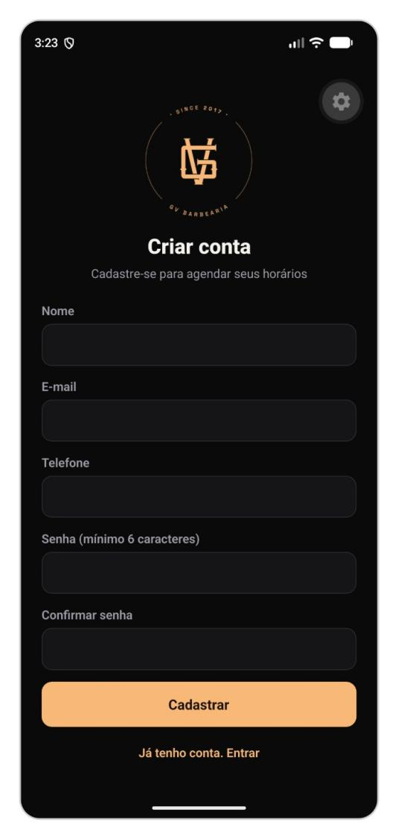
Figura 57 – Tela “Criar conta” do aplicativo

Critérios

      - O sistema deve permitir que o cliente realize seu cadastro no aplicativo informando nome, e-mail, telefone, senha e confirmação da senha.
      - O sistema deve exigir o preenchimento dos campos obrigatórios antes de concluir o cadastro.
      - Após o cadastro, o cliente deve entrar automaticamente no aplicativo, já na tela inicial.

Regras de negócio

      - O cliente deve informar nome (até 100 caracteres), e-mail válido, telefone (8 a 20 caracteres, só números, parênteses, “+”, hífen e espaço) e senha de 6 a 72 caracteres, igual à confirmação.
      - Não deve ser permitido cadastro duplicado com o mesmo e-mail (a comparação ignora maiúsculas e minúsculas).
      - O cadastro só deve ser concluído com dados válidos e completos.
      - A senha é guardada de forma criptografada (hash), nunca em texto puro.
      - O sistema limita a 10 cadastros por hora a partir do mesmo endereço de rede, para evitar cadastros em massa.

Teste de Aceitação

Casos de positivo

    - CT01 – Cadastro válido de cliente
    - Descrição: Verificar a criação de uma nova conta.
    - Pré-requisito: Aplicativo aberto na tela de login.
    - Passos/Ação: Tocar em “Ainda não tenho conta. Cadastrar”, preencher os campos com dados válidos e tocar em “Cadastrar”.
    - Resultado Esperado: O sistema cria a conta e abre a tela inicial do aplicativo com o cliente autenticado.

Casos de negativo

    - CT02 – E-mail já cadastrado
    - Descrição: Verificar a unicidade do e-mail.
    - Pré-requisito: Já existe cliente com o e-mail informado.
    - Passos/Ação: Preencher o cadastro com esse e-mail e tocar em “Cadastrar”.
    - Resultado Esperado: O sistema recusa o cadastro e informa que o e-mail já está em uso.

    - CT03 – Senha curta ou diferente da confirmação
    - Descrição: Verificar as regras de senha.
    - Pré-requisito: Tela de cadastro aberta.
    - Passos/Ação: Informar senha com menos de 6 caracteres ou diferente da confirmação.
    - Resultado Esperado: O sistema mostra a mensagem de erro e não conclui o cadastro.

    - CT04 – Campos obrigatórios vazios
    - Descrição: Verificar a exigência dos campos obrigatórios.
    - Pré-requisito: Tela de cadastro aberta.
    - Passos/Ação: Deixar nome, e-mail ou telefone em branco e tocar em “Cadastrar”.
    - Resultado Esperado: O sistema indica o campo obrigatório e não conclui o cadastro.

User story Login de Cliente

Como, cliente, Eu quero fazer login no sistema Por quê assim poderei acessar minha área e utilizar as funcionalidades disponíveis da barbearia.

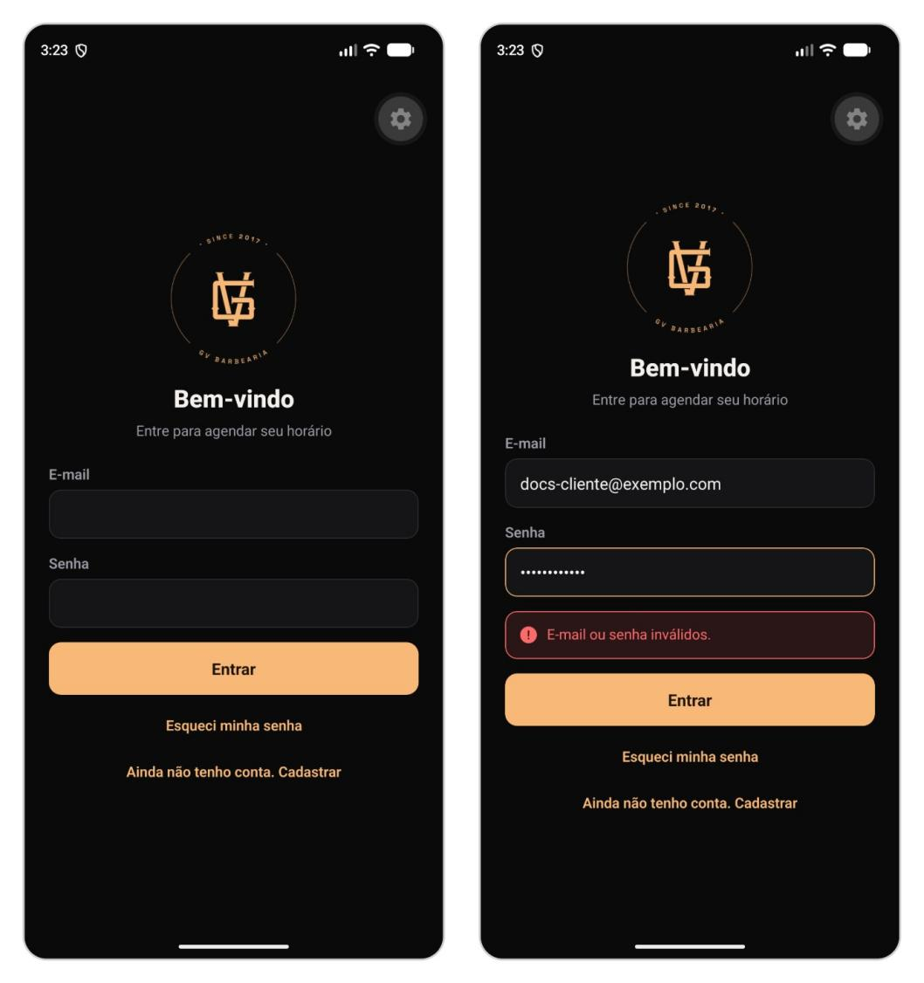
Figura 58 – Tela de login do aplicativo e mensagem de erro para credenciais inválidas

Critérios

      - O sistema deve permitir o login do cliente com e-mail e senha válidos.
      - Após a autenticação, o cliente deve ser direcionado para a tela inicial do aplicativo.
      - Em caso de erro, o sistema deve exibir a mensagem “E-mail ou senha inválidos.”.
      - A tela de login deve oferecer os atalhos “Esqueci minha senha” e “Ainda não tenho conta. Cadastrar”.

Regras de negócio

      - Apenas clientes previamente cadastrados podem fazer login no sistema.
      - O acesso do cliente depende de autenticação válida e o sistema não libera acesso com credenciais incorretas.
      - O sistema limita as tentativas de login a 5 por minuto.
      - Depois de autenticado, o cliente continua conectado no aparelho, com o acesso guardado de forma criptografada, até sair pela opção “Sair” do perfil.

Teste de Aceitação

Casos de positivo

    - CT01 – Login válido de cliente
    - Descrição: Verificar o acesso do cliente ao aplicativo.
    - Pré-requisito: Cliente previamente cadastrado.
    - Passos/Ação: Informar e-mail e senha válidos e tocar em “Entrar”.
    - Resultado Esperado: O sistema abre a tela inicial do aplicativo.

Casos de negativo

    - CT02 – Login inválido de cliente
    - Descrição: Verificar o comportamento com credenciais incorretas.
    - Pré-requisito: Tela de login aberta.
    - Passos/Ação: Informar e-mail ou senha incorretos e tocar em “Entrar”.
    - Resultado Esperado: O sistema mostra “E-mail ou senha inválidos.” e não libera o acesso.

    - CT03 – E-mail em formato inválido
    - Descrição: Verificar a validação do e-mail.
    - Pré-requisito: Tela de login aberta.
    - Passos/Ação: Informar um e-mail sem “@” e tocar em “Entrar”.
    - Resultado Esperado: O sistema mostra “Informe um e-mail válido.”.

User story Recuperação de Senha de Cliente

Como, cliente, Eu quero recuperar minha senha de acesso Por quê assim posso voltar a utilizar o aplicativo mesmo se esquecer minha senha atual.

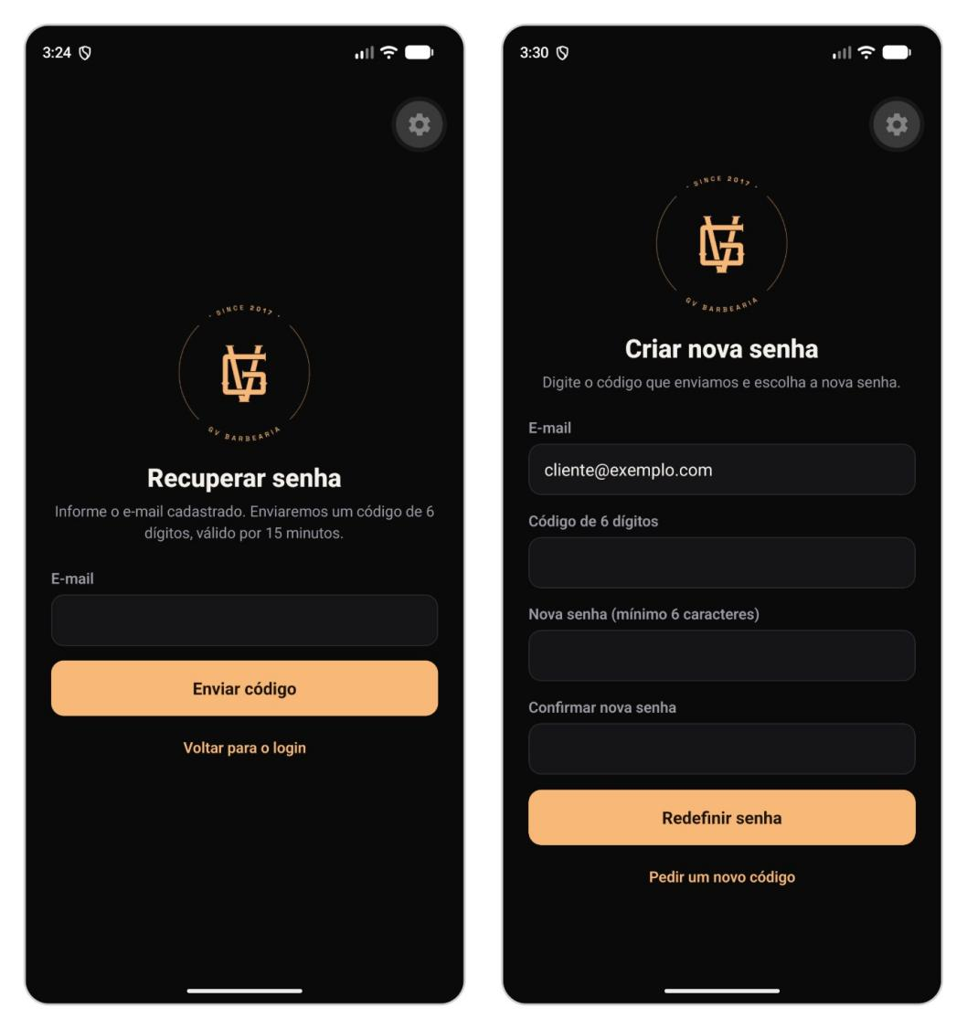
Figura 59 – Telas “Recuperar senha” e “Criar nova senha” do aplicativo

Critérios

      - O sistema deve permitir solicitar a recuperação de senha informando o e-mail cadastrado do cliente.
      - O sistema deve enviar um código de verificação de 6 dígitos para o e-mail informado, quando este estiver cadastrado.
      - O sistema deve permitir a definição de uma nova senha, com confirmação, a partir do código recebido, e oferecer a opção “Pedir um novo código”.

Regras de negócio

      - A recuperação de senha só deve ser concluída mediante confirmação do código enviado ao e-mail cadastrado.
      - O código de verificação tem validade de 15 minutos e é invalidado após 5 tentativas erradas, por motivos de segurança.
      - O sistema não deve informar se um e-mail não cadastrado existe na base, para preservar a segurança das contas.
      - O sistema limita a 3 pedidos de código a cada 15 minutos e guarda apenas o hash do código, nunca o código em si.
      - A nova senha deve ter de 6 a 72 caracteres.

Teste de Aceitação

Casos de positivo

    - CT01 – Pedido válido de código
    - Descrição: Verificar o envio do código de verificação.
    - Pré-requisito: Cliente cadastrado e tela “Recuperar senha” aberta.
    - Passos/Ação: Informar o e-mail cadastrado e tocar em “Enviar código”.
    - Resultado Esperado: O sistema envia o código por e-mail e abre a tela “Criar nova senha”.

    - CT02 – Redefinição válida de senha
    - Descrição: Verificar a criação da nova senha.
    - Pré-requisito: Código recebido e ainda válido.
    - Passos/Ação: Informar o código, a nova senha e a confirmação e tocar em “Redefinir senha”.
    - Resultado Esperado: O sistema salva a nova senha e permite o login com ela.

Casos de negativo

    - CT03 – E-mail não cadastrado
    - Descrição: Verificar a proteção contra descoberta de e-mails.
    - Pré-requisito: Tela “Recuperar senha” aberta.
    - Passos/Ação: Informar um e-mail que não existe no sistema.
    - Resultado Esperado: O sistema responde da mesma forma que para e-mails cadastrados e não envia código.

    - CT04 – Código incorreto ou expirado
    - Descrição: Verificar a validade do código.
    - Pré-requisito: Código com mais de 15 minutos ou digitado errado.
    - Passos/Ação: Informar o código e tocar em “Redefinir senha”.
    - Resultado Esperado: O sistema recusa a redefinição e orienta a pedir um novo código.

User story Visualização da Home

Como, cliente, Eu quero acessar a tela inicial do sistema Por quê assim poderei visualizar de forma organizada as opções disponíveis da barbearia.

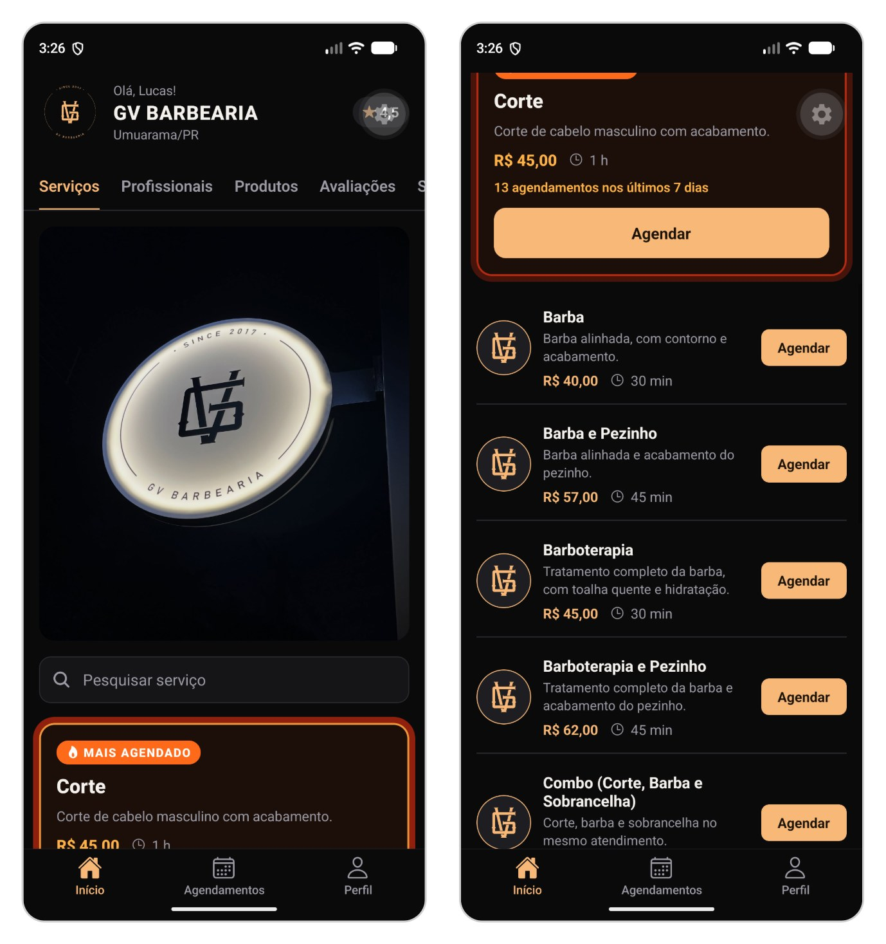
Figura 60 – Tela inicial do aplicativo

Critérios

      - O sistema deve exibir a tela inicial após o login do cliente, com a saudação “Olá, <nome>!”, a identidade da barbearia e a nota média das avaliações.
      - A tela inicial deve organizar o conteúdo nas abas Serviços, Profissionais, Produtos, Avaliações e Sobre e destacar o serviço mais agendado.
      - A barra de navegação inferior deve dar acesso a Início, Agendamentos e Perfil.
      - O cliente deve poder atualizar as informações puxando a tela para baixo.

Regras de negócio

      - A tela inicial é exibida apenas para clientes autenticados.
      - Os atalhos da tela inicial devem respeitar as funcionalidades disponíveis ao perfil do cliente.
      - O cliente não deve acessar a home sem passar pela autenticação.

Teste de Aceitação

Casos de positivo

    - CT01 – Visualização da tela inicial
    - Descrição: Verificar a exibição da home após o login.
    - Pré-requisito: Cliente autenticado.
    - Passos/Ação: Fazer login no aplicativo.
    - Resultado Esperado: O sistema abre a tela inicial com as abas e a barra de navegação.

Casos de negativo

    - CT02 – Acesso à home sem login
    - Descrição: Verificar a proteção da área do cliente.
    - Pré-requisito: Cliente não autenticado.
    - Passos/Ação: Abrir o aplicativo sem sessão ativa.
    - Resultado Esperado: O sistema mostra a tela de login em vez da tela inicial.

User story Consulta de Informações da Barbearia

Como, cliente, Eu quero consultar as informações da barbearia Por quê assim poderei conhecer melhor o local, seus horários e seus dados de contato.

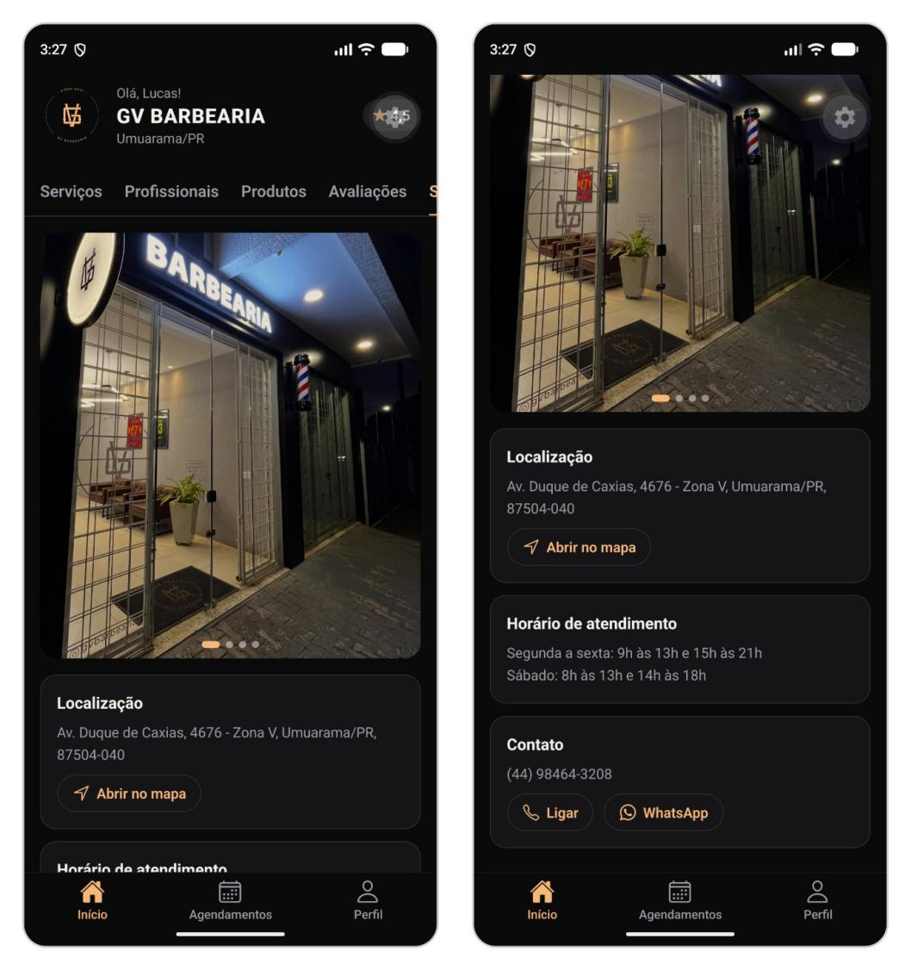
Figura 61 – Aba “Sobre” do aplicativo

Critérios

      - O sistema deve exibir ao cliente as informações da barbearia na aba “Sobre” do aplicativo.
      - A consulta deve apresentar fotos do estabelecimento, endereço (com o atalho “Abrir no mapa”), telefone e horário de atendimento.
      - O cliente deve conseguir visualizar essas informações de forma organizada.

Regras de negócio

      - As informações exibidas ao cliente devem ser as cadastradas pelo administrador.
      - A tela deve mostrar sempre a versão mais atual dos dados da barbearia.
      - Caso não exista cadastro, o sistema deve informar que não há informações disponíveis.

Teste de Aceitação

Casos de positivo

    - CT01 – Consulta das informações da barbearia
    - Descrição: Verificar a exibição dos dados institucionais.
    - Pré-requisito: Cliente autenticado.
    - Passos/Ação: Abrir a aba “Sobre” na tela inicial.
    - Resultado Esperado: O sistema exibe endereço, horário de atendimento e demais dados da barbearia.

Casos de negativo

    - CT02 – Barbearia sem cadastro
    - Descrição: Verificar o comportamento sem informações cadastradas.
    - Pré-requisito: Dados da barbearia não cadastrados.
    - Passos/Ação: Abrir a aba “Sobre”.
    - Resultado Esperado: O sistema informa que não há informações disponíveis.

User story Consulta de Serviços

Como, cliente, Eu quero consultar os serviços disponíveis Por quê assim poderei escolher o atendimento que melhor atende à minha necessidade.

Figura 62 – Aba “Serviços”, com o destaque “Mais agendado”

Critérios

      - O sistema deve listar os serviços disponíveis para o cliente.
      - A consulta deve exibir nome, descrição, valor e duração, além do botão “Agendar” em cada serviço.
      - O cliente deve poder buscar um serviço pelo campo “Pesquisar serviço”.
      - O serviço mais agendado nos últimos 7 dias deve aparecer em destaque, com o selo “Mais agendado” e a quantidade de agendamentos.

Regras de negócio

      - Os dados apresentados devem corresponder ao cadastro atualizado de serviços.
      - O ranking do destaque considera os agendamentos dos últimos 7 dias.
      - Caso não existam registros disponíveis, o sistema deve informar essa situação ao cliente.

Teste de Aceitação

Casos de positivo

    - CT01 – Consulta da lista de serviços
    - Descrição: Verificar a exibição dos serviços.
    - Pré-requisito: Cliente autenticado.
    - Passos/Ação: Abrir a aba “Serviços”.
    - Resultado Esperado: O sistema lista os serviços com valor e duração e destaca o mais agendado.

    - CT02 – Busca de serviço
    - Descrição: Verificar a pesquisa.
    - Pré-requisito: Há vários serviços cadastrados.
    - Passos/Ação: Digitar parte do nome no campo “Pesquisar serviço”.
    - Resultado Esperado: O sistema mostra somente os serviços que correspondem ao texto.

Casos de negativo

    - CT03 – Busca sem resultados
    - Descrição: Verificar o comportamento sem registros encontrados.
    - Pré-requisito: Aba “Serviços” aberta.
    - Passos/Ação: Pesquisar um nome inexistente.
    - Resultado Esperado: O sistema exibe “Nenhum serviço encontrado.”.

User story Consulta de Profissionais

Como, cliente, Eu quero consultar os profissionais da barbearia Por quê assim poderei escolher com qual barbeiro desejo realizar meu atendimento.

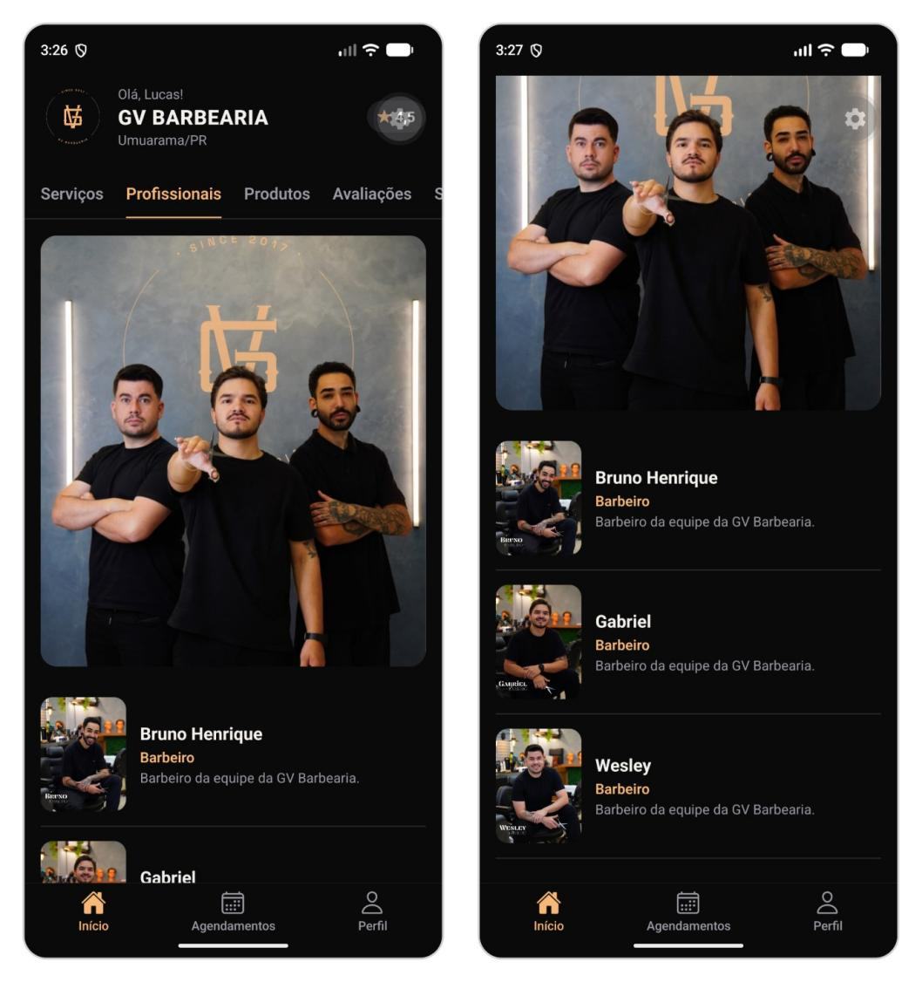
Figura 63 – Aba “Profissionais”

Critérios

      - O sistema deve listar os profissionais disponíveis para o cliente.
      - A consulta deve exibir foto, nome, especialidade e descrição.
      - O cliente deve conseguir visualizar os profissionais de forma organizada na aba correspondente.

Regras de negócio

      - Os dados apresentados devem corresponder ao cadastro atualizado de profissionais.
      - Profissionais sem foto são exibidos com uma imagem padrão.
      - Caso não existam registros disponíveis, o sistema deve informar essa situação ao cliente.

Teste de Aceitação

Casos de positivo

    - CT01 – Consulta da lista de profissionais
    - Descrição: Verificar a exibição dos profissionais.
    - Pré-requisito: Cliente autenticado.
    - Passos/Ação: Abrir a aba “Profissionais”.
    - Resultado Esperado: O sistema lista os profissionais com foto, nome, especialidade e descrição.

Casos de negativo

    - CT02 – Nenhum profissional cadastrado
    - Descrição: Verificar o comportamento sem registros.
    - Pré-requisito: Nenhum profissional cadastrado.
    - Passos/Ação: Abrir a aba “Profissionais”.
    - Resultado Esperado: O sistema exibe “Nenhum profissional disponível no momento.”.

User story Consulta de Produtos

Como, cliente, Eu quero consultar os produtos disponíveis Por quê assim poderei conhecer os itens oferecidos pela barbearia.

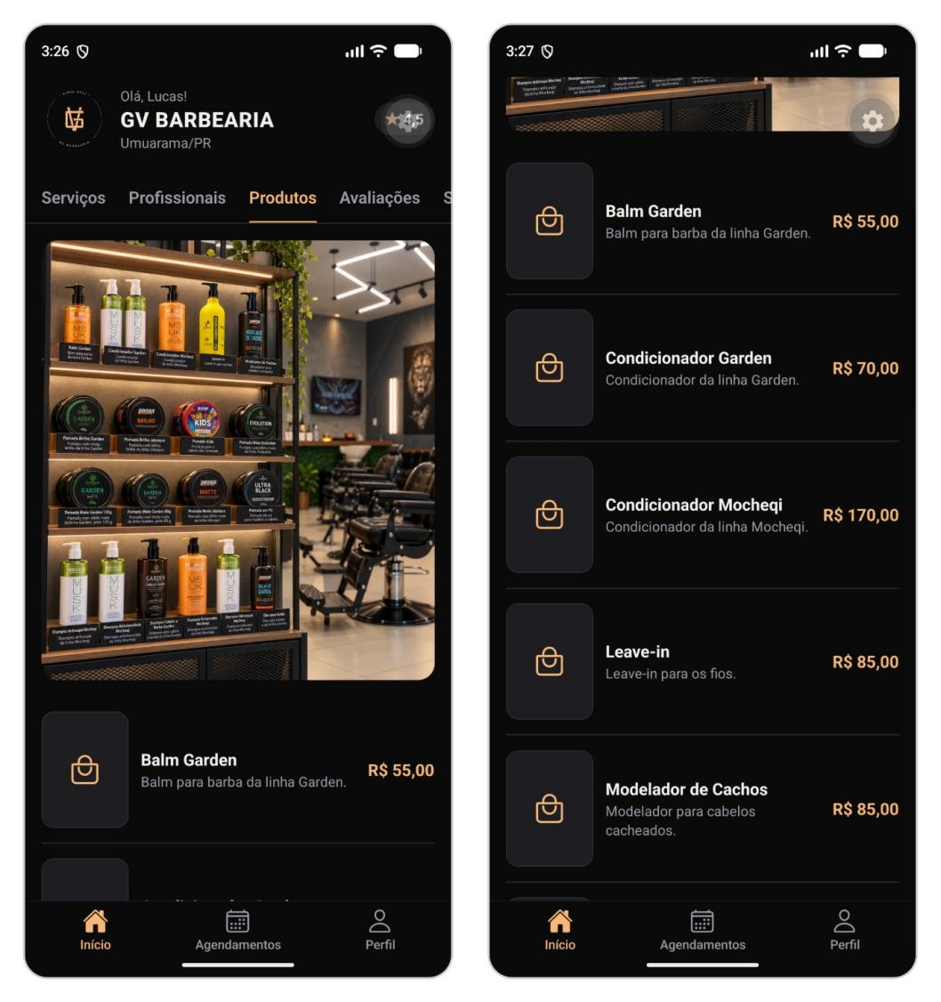
Figura 64 – Aba “Produtos”

Critérios

      - O sistema deve listar os produtos disponíveis para o cliente.
      - A consulta deve exibir foto, nome, descrição e preço.
      - O cliente deve conseguir visualizar os produtos de forma organizada na aba correspondente.

Regras de negócio

      - Os dados apresentados devem corresponder ao cadastro atualizado de produtos.
      - Produtos sem foto são exibidos com um ícone padrão.
      - Caso não existam registros disponíveis, o sistema deve informar essa situação ao cliente.

Teste de Aceitação

Casos de positivo

    - CT01 – Consulta da lista de produtos
    - Descrição: Verificar a exibição dos produtos.
    - Pré-requisito: Cliente autenticado.
    - Passos/Ação: Abrir a aba “Produtos”.
    - Resultado Esperado: O sistema lista os produtos com nome, descrição e preço.

Casos de negativo

    - CT02 – Nenhum produto cadastrado
    - Descrição: Verificar o comportamento sem registros.
    - Pré-requisito: Nenhum produto cadastrado.
    - Passos/Ação: Abrir a aba “Produtos”.
    - Resultado Esperado: O sistema exibe “Nenhum produto disponível no momento.”.

User story Consulta de Avaliações

Como, cliente, Eu quero consultar as avaliações dos outros clientes Por quê assim poderei conhecer a opinião deles sobre os serviços realizados.

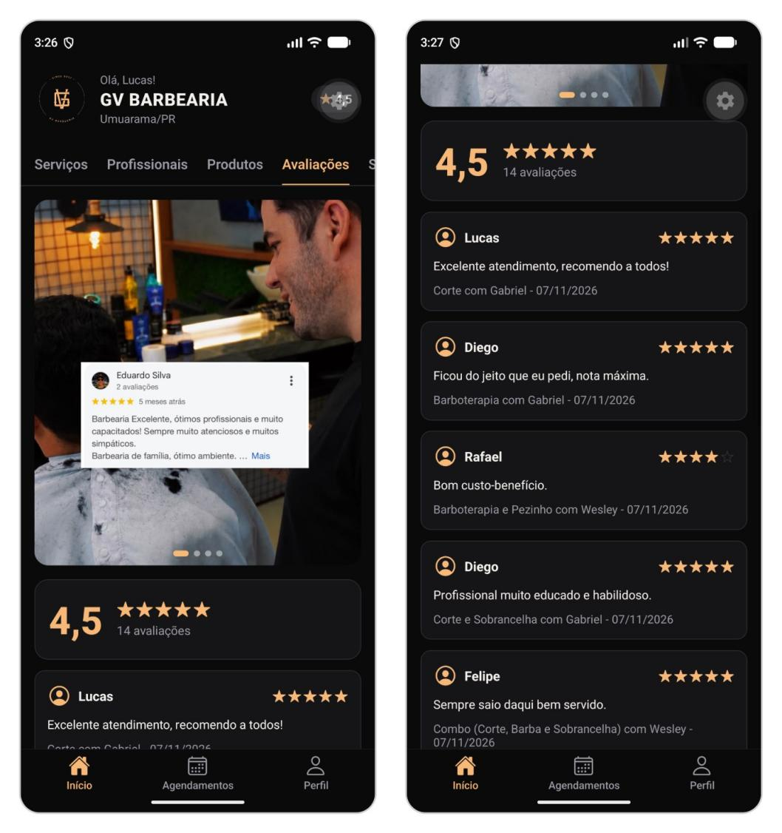
Figura 65 – Aba “Avaliações”

Critérios

      - O sistema deve listar as avaliações disponíveis para consulta do cliente.
      - A tela deve exibir a média geral e a quantidade de avaliações e, em cada avaliação, a nota em estrelas, o comentário, o primeiro nome do autor, o serviço, o profissional e a data.
      - As avaliações devem ficar acessíveis de forma organizada na aba correspondente.

Regras de negócio

      - As avaliações exibidas ao cliente devem corresponder aos registros disponíveis no sistema; as excluídas pelo administrador não aparecem.
      - Somente o primeiro nome do autor é mostrado, para preservar a identificação do cliente.
      - Na ausência de avaliações, o sistema deve informar que não há registros disponíveis.

Teste de Aceitação

Casos de positivo

    - CT01 – Consulta das avaliações
    - Descrição: Verificar a exibição das avaliações.
    - Pré-requisito: Cliente autenticado e avaliações cadastradas.
    - Passos/Ação: Abrir a aba “Avaliações”.
    - Resultado Esperado: O sistema exibe a média geral e os comentários dos clientes.

Casos de negativo

    - CT02 – Nenhuma avaliação cadastrada
    - Descrição: Verificar o comportamento sem registros.
    - Pré-requisito: Nenhuma avaliação cadastrada.
    - Passos/Ação: Abrir a aba “Avaliações”.
    - Resultado Esperado: O sistema exibe “Ainda não há avaliações.”.

User story Seleção de Serviço

Como, cliente, Eu quero selecionar o serviço desejado Por quê assim poderei iniciar meu agendamento de acordo com o atendimento que preciso.

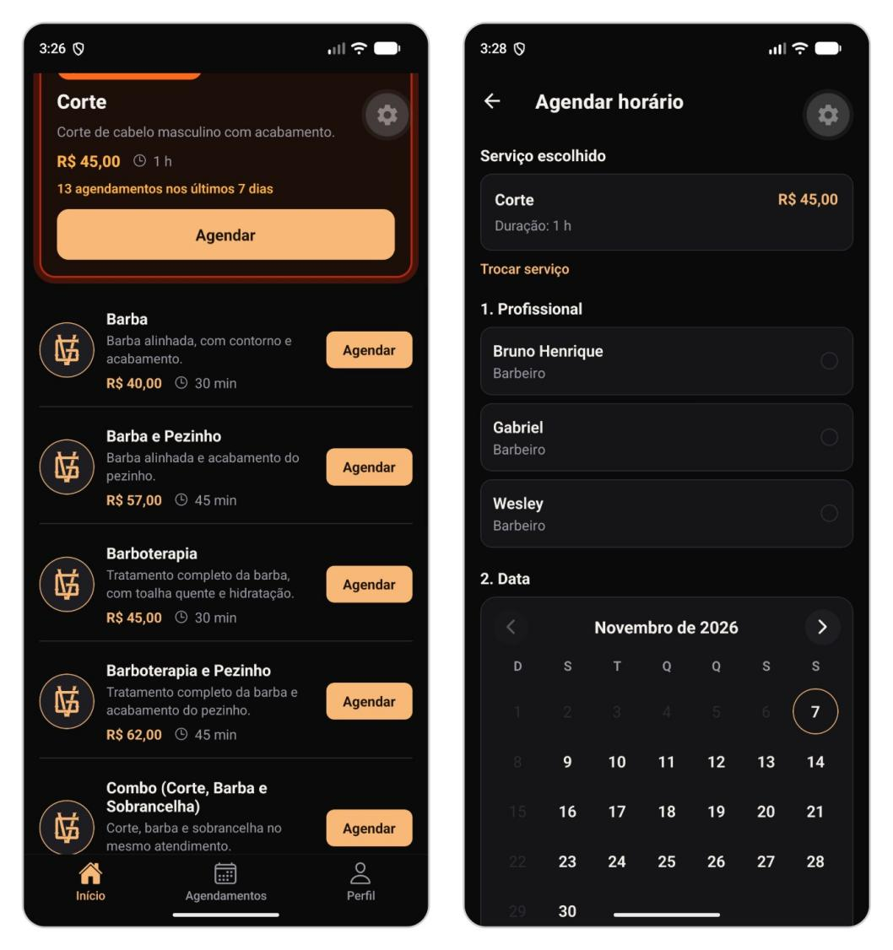
Figura 66 – Botão “Agendar” na lista de serviços e a tela “Agendar horário” com o serviço escolhido

Critérios

      - O sistema deve permitir que o cliente selecione um serviço tocando em “Agendar” antes de concluir o agendamento.
      - O serviço escolhido deve permanecer registrado durante o fluxo do agendamento, com nome, valor e duração, e poder ser trocado pelo atalho “Trocar serviço”.
      - O cliente deve conseguir avançar para a próxima etapa após a seleção.

Regras de negócio

      - O cliente só pode selecionar serviços disponíveis no sistema.
      - O serviço escolhido deve ser utilizado no cadastro final do agendamento e define a duração do atendimento.
      - O sistema não deve permitir concluir o agendamento sem que um serviço tenha sido selecionado.

Teste de Aceitação

Casos de positivo

    - CT01 – Seleção válida de serviço
    - Descrição: Verificar o início do agendamento.
    - Pré-requisito: Cliente autenticado.
    - Passos/Ação: Tocar em “Agendar” em um serviço.
    - Resultado Esperado: O sistema abre a tela “Agendar horário” com o serviço escolhido.

Casos de negativo

    - CT02 – Troca do serviço escolhido
    - Descrição: Verificar a troca de serviço durante o fluxo.
    - Pré-requisito: Tela “Agendar horário” aberta.
    - Passos/Ação: Tocar em “Trocar serviço” e escolher outro.
    - Resultado Esperado: O sistema volta à lista de serviços e mantém o fluxo com o novo serviço.

User story Seleção de Profissional

Como, cliente, Eu quero escolher o profissional de minha preferência Por quê assim poderei agendar meu atendimento com quem eu desejar.

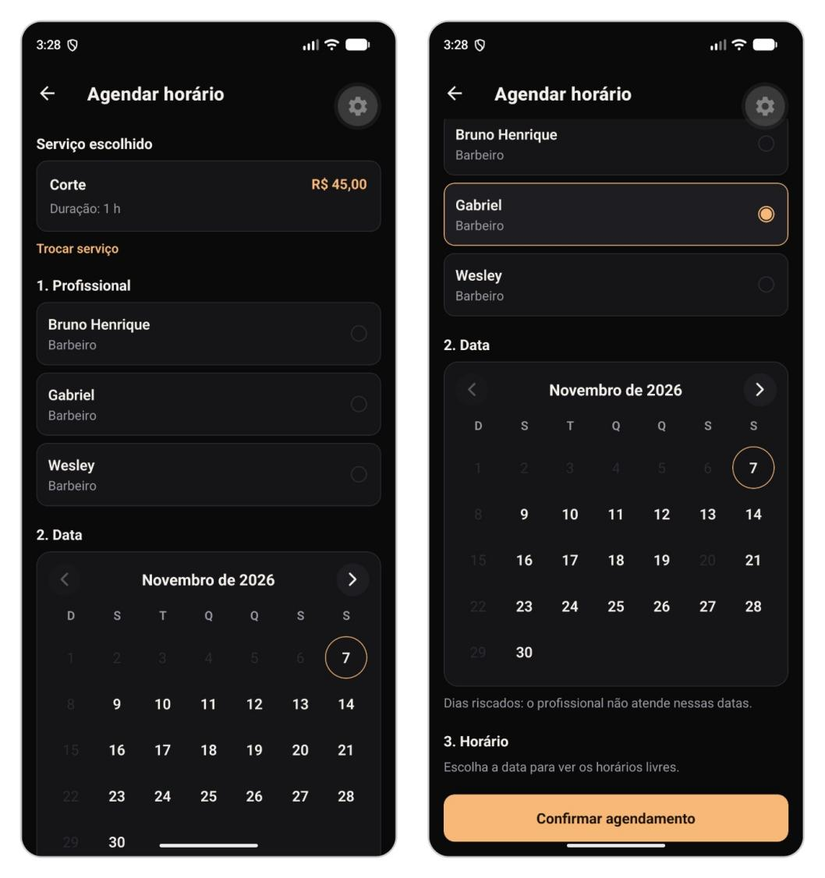
Figura 67 – Etapa “1. Profissional” da tela “Agendar horário”

Critérios

      - O sistema deve permitir que o cliente selecione um profissional de sua preferência na etapa “1. Profissional”.
      - O profissional escolhido deve ficar associado ao agendamento em andamento e destacado na lista.
      - Após a seleção, o cliente deve conseguir seguir para a escolha da data.

Regras de negócio

      - O cliente só pode escolher profissionais disponíveis no sistema.
      - A escolha do profissional define quais datas e horários são oferecidos, respeitando os bloqueios de agenda cadastrados.
      - O sistema não deve permitir concluir o agendamento sem a seleção de um profissional.

Teste de Aceitação

Casos de positivo

    - CT01 – Seleção válida de profissional
    - Descrição: Verificar a escolha do barbeiro.
    - Pré-requisito: Tela “Agendar horário” aberta.
    - Passos/Ação: Tocar no nome de um profissional.
    - Resultado Esperado: O sistema destaca o profissional escolhido e atualiza as datas disponíveis.

Casos de negativo

    - CT02 – Agendamento sem profissional
    - Descrição: Verificar a exigência do profissional.
    - Pré-requisito: Nenhum profissional escolhido.
    - Passos/Ação: Tocar em “Confirmar agendamento”.
    - Resultado Esperado: O sistema não conclui o agendamento e exibe “Escolha o profissional, a data e o horário.”.

User story Seleção de Data e Horário

Como, cliente, Eu quero escolher a data e o horário disponíveis Por quê assim poderei marcar meu atendimento de acordo com minha disponibilidade.

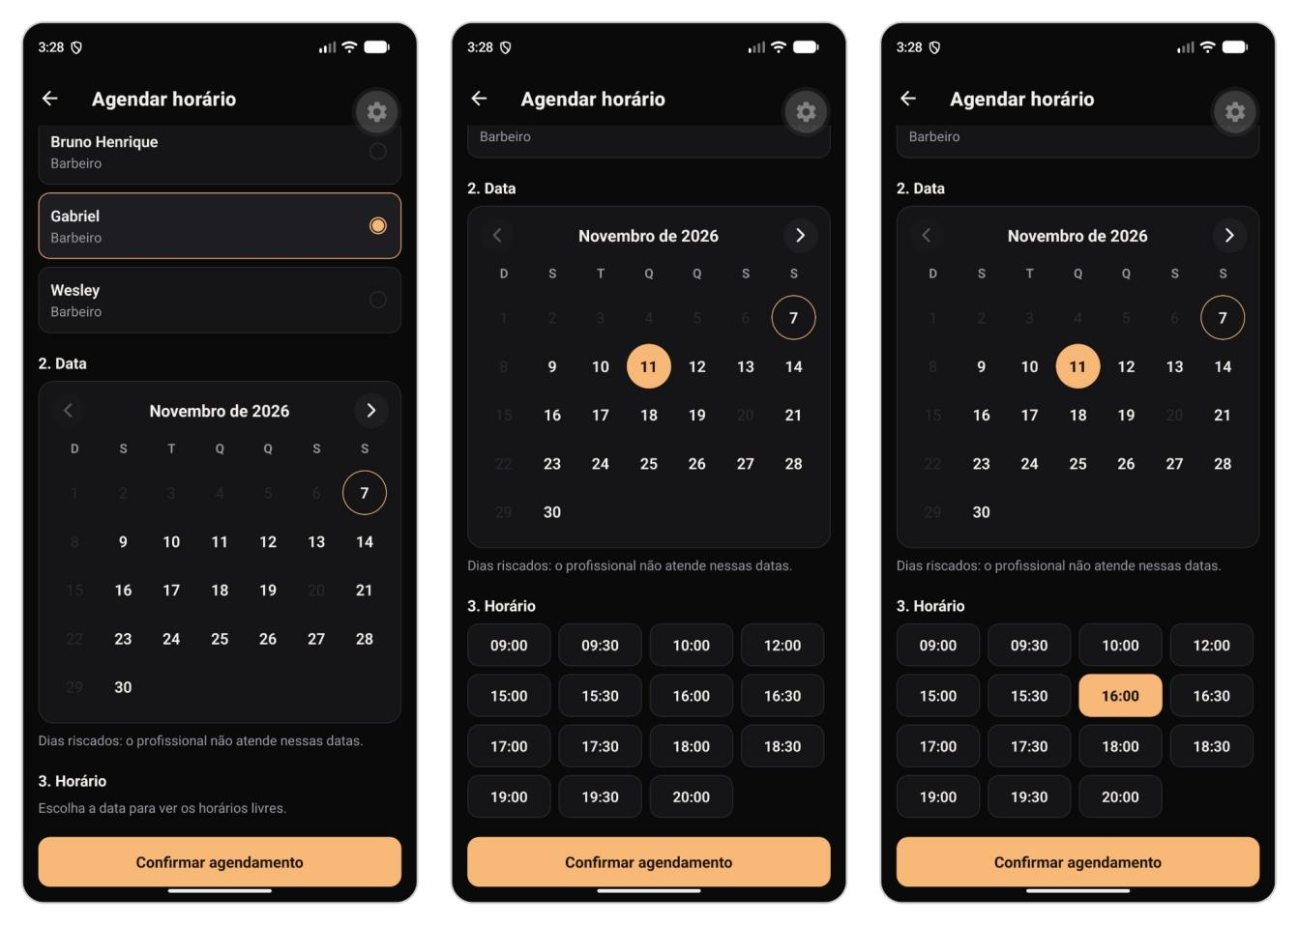
Figura 68 – Etapas “2. Data” e “3. Horário”, com a grade de horários livres

Critérios

      - O sistema deve exibir ao cliente um calendário mensal e, ao escolher o dia, a grade de horários disponíveis para o serviço e o profissional escolhidos.
      - O cliente deve conseguir selecionar uma data e um horário válidos; o horário escolhido fica destacado.
      - O sistema deve impedir a escolha de datas passadas, dias em que a barbearia está fechada (domingos), dias bloqueados pelo administrador e horários já ocupados.
      - Os dias em que o profissional não atende devem aparecer riscados, com a legenda “Dias riscados: o profissional não atende nessas datas.”.

Regras de negócio

      - Somente horários livres devem ficar disponíveis para seleção, em intervalos de 30 minutos dentro do funcionamento: segunda a sexta das 9h às 13h e das 15h às 21h; sábado das 8h às 13h e das 14h às 18h.
      - O serviço precisa terminar antes do fim do período (almoço ou fechamento) e horários que já passaram não são oferecidos.
      - O sistema não deve permitir dois agendamentos no mesmo horário para o mesmo profissional, nem dois horários sobrepostos do próprio cliente.
      - Só é possível agendar com até 60 dias de antecedência.
      - A disponibilidade deve considerar a agenda atual do profissional escolhido e os bloqueios de agenda (feriados e ausências).

Teste de Aceitação

Casos de positivo

    - CT01 – Seleção válida de data e horário
    - Descrição: Verificar a escolha de um horário livre.
    - Pré-requisito: Serviço e profissional escolhidos.
    - Passos/Ação: Tocar em um dia disponível e em um horário livre.
    - Resultado Esperado: O sistema destaca a data e o horário escolhidos.

Casos de negativo

    - CT02 – Data passada ou domingo
    - Descrição: Verificar as datas bloqueadas no calendário.
    - Pré-requisito: Calendário aberto.
    - Passos/Ação: Tentar tocar em um dia que já passou ou em um domingo.
    - Resultado Esperado: O sistema não permite selecionar o dia.

    - CT03 – Dia bloqueado pelo administrador
    - Descrição: Verificar a ausência ou o feriado.
    - Pré-requisito: Bloqueio de agenda cadastrado para o profissional.
    - Passos/Ação: Abrir o mês do bloqueio com o profissional escolhido.
    - Resultado Esperado: O sistema mostra o dia riscado e impede a seleção.

    - CT04 – Horário ocupado
    - Descrição: Verificar que horários ocupados não são oferecidos.
    - Pré-requisito: Profissional com agendamento no horário.
    - Passos/Ação: Escolher o dia desse agendamento.
    - Resultado Esperado: O sistema não exibe o horário ocupado na grade.

User story Cadastro de Agendamento

Como, cliente, Eu quero cadastrar um agendamento no sistema Por quê assim poderei reservar meu horário de atendimento na barbearia.

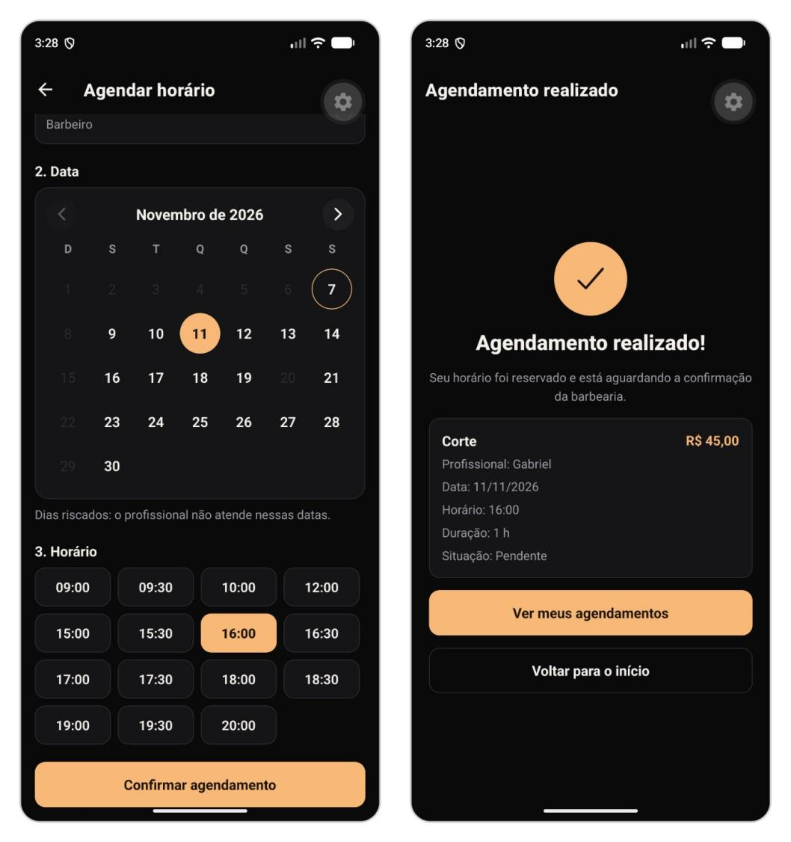
Figura 69 – Confirmação do horário escolhido e tela de agendamento realizado

Critérios

      - O sistema deve permitir concluir o cadastro do agendamento com os dados selecionados pelo cliente, ao tocar em “Confirmar agendamento”.
      - O agendamento deve registrar cliente, serviço, profissional, data e horário e nascer com o status “Pendente”, aguardando a confirmação da barbearia.
      - Após a confirmação, o horário deve ficar vinculado à agenda do profissional.

Regras de negócio

      - Apenas clientes autenticados podem cadastrar agendamentos no sistema.
      - O agendamento só pode ser concluído com dados completos e horário disponível; o sistema recusa datas passadas, dias fechados ou bloqueados, horários fora do funcionamento e datas além de 60 dias.
      - Após o salvamento, o horário não deve mais ficar disponível para outro cliente; se duas pessoas tentarem o mesmo horário ao mesmo tempo, apenas a primeira é aceita.
      - A barbearia confirma o agendamento pelo painel administrativo.

Teste de Aceitação

Casos de positivo

    - CT01 – Cadastro válido de agendamento
    - Descrição: Verificar a reserva de um horário.
    - Pré-requisito: Cliente autenticado, com serviço, profissional, data e horário escolhidos.
    - Passos/Ação: Tocar em “Confirmar agendamento”.
    - Resultado Esperado: O sistema registra o agendamento como “Pendente” e abre a tela de agendamento realizado.

Casos de negativo

    - CT02 – Horário reservado por outro cliente
    - Descrição: Verificar a trava de horário duplicado.
    - Pré-requisito: Outro cliente reservou o mesmo horário um instante antes.
    - Passos/Ação: Tocar em “Confirmar agendamento”.
    - Resultado Esperado: O sistema informa que o horário já foi ocupado e pede para escolher outro.

    - CT03 – Dados incompletos
    - Descrição: Verificar a exigência dos passos.
    - Pré-requisito: Data ou horário não escolhidos.
    - Passos/Ação: Tocar em “Confirmar agendamento”.
    - Resultado Esperado: O sistema não conclui o agendamento e exibe “Escolha o profissional, a data e o horário.”.

User story Confirmação de Agendamento

Como, cliente, Eu quero confirmar meu agendamento no sistema Por quê assim terei meu horário registrado de forma organizada na agenda do profissional.

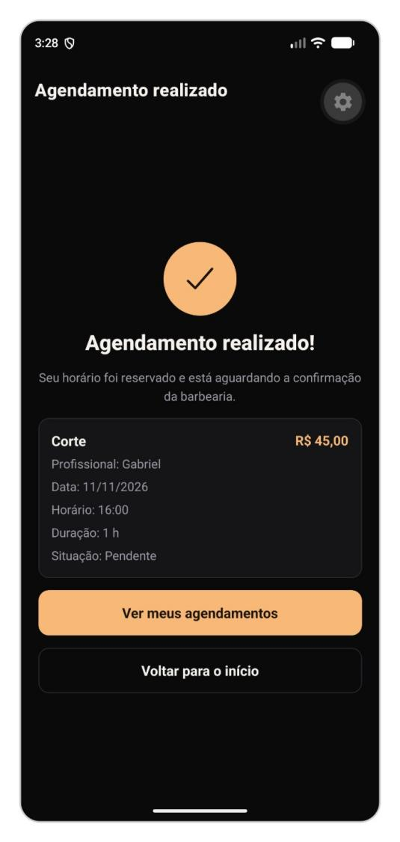
Figura 70 – Tela “Agendamento realizado!”

Critérios

      - Após o agendamento, o sistema deve exibir a mensagem “Agendamento realizado!”, informando que o horário está aguardando a confirmação da barbearia.
      - A confirmação deve apresentar os dados principais do atendimento: serviço, valor, profissional, data, horário, duração e situação.
      - A tela deve oferecer os atalhos “Ver meus agendamentos” e “Voltar para o início”.
      - O horário registrado deve constar na agenda do profissional, no painel administrativo.

Regras de negócio

      - A confirmação só deve ocorrer após o cadastro válido do agendamento.
      - Os dados exibidos na confirmação devem corresponder ao registro salvo.
      - O sistema não deve exibir confirmação para agendamento incompleto ou recusado.

Teste de Aceitação

Casos de positivo

    - CT01 – Exibição da confirmação
    - Descrição: Verificar a tela de agendamento realizado.
    - Pré-requisito: Agendamento cadastrado com sucesso.
    - Passos/Ação: Concluir o agendamento.
    - Resultado Esperado: O sistema exibe “Agendamento realizado!” com os dados do atendimento e a situação “Pendente”.

Casos de negativo

    - CT02 – Agendamento recusado
    - Descrição: Verificar que não há confirmação indevida.
    - Pré-requisito: Horário ocupado ou dado inválido.
    - Passos/Ação: Tentar concluir o agendamento.
    - Resultado Esperado: O sistema mostra a mensagem de erro e não exibe a tela de agendamento realizado.

User story Consulta de Agendamento

Como, cliente, Eu quero consultar meus agendamentos Por quê assim poderei verificar as informações dos meus atendimentos marcados.

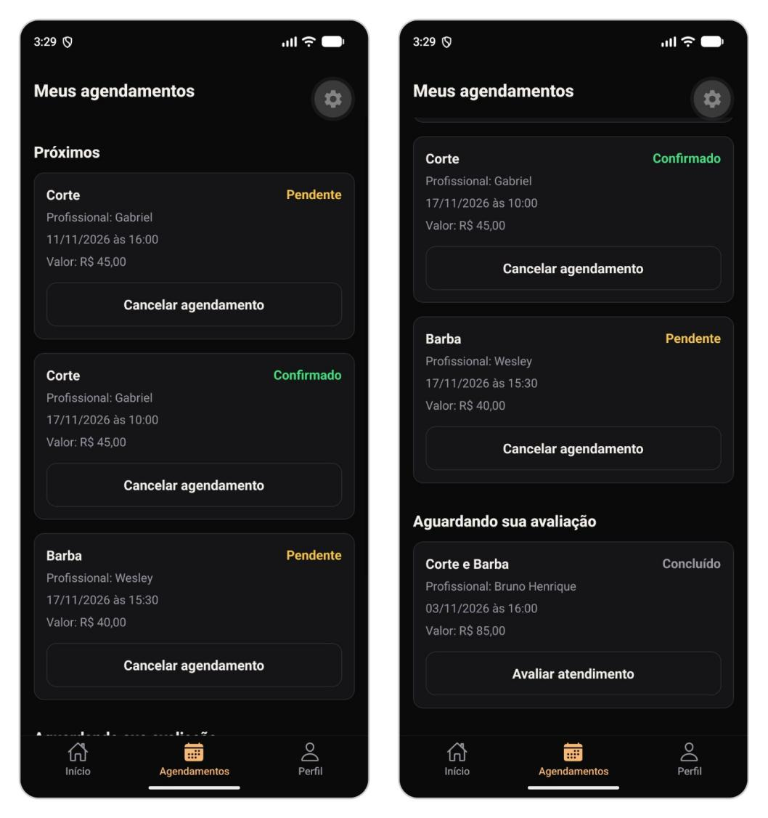
Figura 71 – Tela “Meus agendamentos”: próximos agendamentos e atendimentos aguardando avaliação

Critérios

      - O sistema deve permitir ao cliente consultar seus próprios agendamentos na aba “Agendamentos” da barra de navegação.
      - A tela deve mostrar somente os agendamentos futuros (pendentes ou confirmados), do mais próximo ao mais distante, para não poluir a tela com o histórico.
      - Cada agendamento deve exibir serviço, situação, profissional, data, horário e valor.
      - Atendimentos concluídos que ainda não foram avaliados devem aparecer na seção “Aguardando sua avaliação”, com o botão “Avaliar atendimento”; depois de avaliado, o atendimento deixa de ser exibido.
      - Sem agendamentos futuros, o sistema deve exibir “Você não tem agendamentos futuros.” e o botão “Ver serviços”, que leva à aba Serviços.

Regras de negócio

      - Apenas clientes autenticados podem consultar seus agendamentos.
      - A consulta deve mostrar somente os agendamentos vinculados ao cliente logado; o cliente não visualiza agendamentos de outros usuários.
      - Agendamentos cancelados, concluídos já avaliados e passados não são exibidos.
      - A lista é atualizada ao abrir a tela e ao puxá-la para baixo.

Teste de Aceitação

Casos de positivo

    - CT01 – Consulta dos próprios agendamentos
    - Descrição: Verificar a exibição dos agendamentos futuros.
    - Pré-requisito: Cliente autenticado com agendamentos futuros.
    - Passos/Ação: Tocar em “Agendamentos” na barra inferior.
    - Resultado Esperado: O sistema lista os agendamentos futuros do cliente, do mais próximo ao mais distante.

    - CT02 – Atendimento aguardando avaliação
    - Descrição: Verificar a seção de avaliações pendentes.
    - Pré-requisito: Cliente com atendimento concluído sem avaliação.
    - Passos/Ação: Abrir a tela “Meus agendamentos”.
    - Resultado Esperado: O sistema exibe o atendimento em “Aguardando sua avaliação” com o botão “Avaliar atendimento”.

Casos de negativo

    - CT03 – Cliente sem agendamentos futuros
    - Descrição: Verificar a mensagem de lista vazia.
    - Pré-requisito: Cliente sem agendamentos futuros.
    - Passos/Ação: Abrir a tela “Meus agendamentos”.
    - Resultado Esperado: O sistema exibe “Você não tem agendamentos futuros.” e o botão “Ver serviços”.

User story Cancelamento de Agendamento pelo Cliente

Como, cliente, Eu quero cancelar um agendamento pelo aplicativo Por quê assim posso desmarcar meu horário sem precisar entrar em contato diretamente com a barbearia.

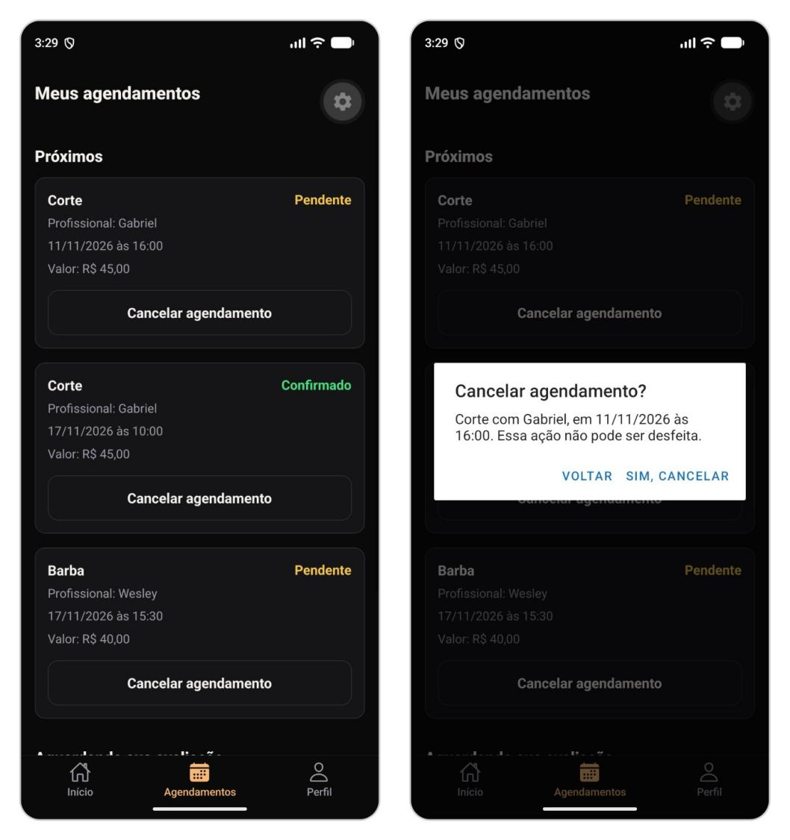
Figura 72 – Botão “Cancelar agendamento” e janela de confirmação

Critérios

      - O sistema deve permitir que o cliente cancele um agendamento futuro a partir da tela “Meus agendamentos”.
      - O sistema deve solicitar confirmação antes de concluir o cancelamento, com as opções “Voltar” e “Sim, cancelar”.
      - Após o cancelamento, o horário deve voltar a ficar disponível na agenda do profissional e o sistema deve avisar “Agendamento cancelado. O horário foi liberado.”.

Regras de negócio

      - Apenas o cliente responsável pelo agendamento pode cancelá-lo pelo aplicativo.
      - O cliente só pode cancelar o agendamento com no mínimo 2 horas de antecedência; dentro desse prazo o botão é substituído pelo aviso “O cancelamento pelo app só é possível até 2 horas antes do horário.”.
      - O cancelamento deve atualizar o status do agendamento para “cancelado” e a agenda do profissional automaticamente.

Teste de Aceitação

Casos de positivo

    - CT01 – Cancelamento válido pelo cliente
    - Descrição: Verificar o cancelamento de um agendamento futuro.
    - Pré-requisito: Agendamento com mais de 2 horas de antecedência.
    - Passos/Ação: Tocar em “Cancelar agendamento” e confirmar em “Sim, cancelar”.
    - Resultado Esperado: O sistema cancela o agendamento, libera o horário e o remove da lista.

Casos de negativo

    - CT02 – Cancelamento fora do prazo
    - Descrição: Verificar a regra das 2 horas.
    - Pré-requisito: Agendamento com menos de 2 horas de antecedência.
    - Passos/Ação: Abrir a tela “Meus agendamentos”.
    - Resultado Esperado: O sistema não oferece o botão de cancelar e exibe o aviso do prazo.

    - CT03 – Cancelamento desistido
    - Descrição: Verificar a desistência na confirmação.
    - Pré-requisito: Janela de confirmação aberta.
    - Passos/Ação: Tocar em “Voltar”.
    - Resultado Esperado: O sistema mantém o agendamento.

User story Cadastro de Avaliação

Como, cliente, Eu quero cadastrar uma avaliação no sistema Por quê assim poderei registrar minha opinião sobre o serviço realizado.

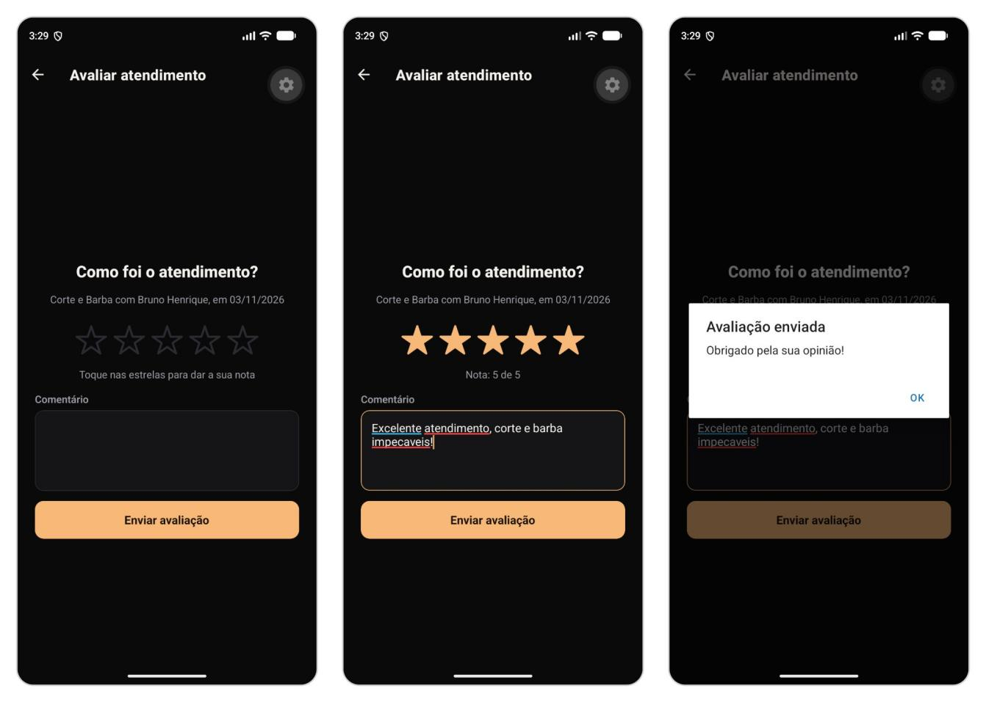
Figura 73 – Tela “Avaliar atendimento”: nota, comentário e confirmação de envio

Critérios

      - O sistema deve permitir que o cliente registre uma avaliação com nota de 1 a 5 estrelas e comentário, na tela “Avaliar atendimento”.
      - A avaliação cadastrada deve ser salva corretamente no sistema e o cliente deve ver a mensagem “Avaliação enviada”.
      - Após o envio, a avaliação deve ficar disponível na aba “Avaliações” do aplicativo e no painel administrativo.

Regras de negócio

      - Apenas clientes autenticados podem cadastrar avaliações no sistema.
      - A nota deve ser um número inteiro de 1 a 5 e o comentário é obrigatório, com até 1000 caracteres.
      - O sistema exige vínculo com um atendimento concluído do próprio cliente para permitir o registro da avaliação.
      - Cada atendimento só pode ser avaliado uma vez.

Teste de Aceitação

Casos de positivo

    - CT01 – Cadastro válido de avaliação
    - Descrição: Verificar o envio de uma avaliação.
    - Pré-requisito: Cliente com atendimento concluído e ainda não avaliado.
    - Passos/Ação: Tocar em “Avaliar atendimento”, escolher a nota, escrever o comentário e tocar em “Enviar avaliação”.
    - Resultado Esperado: O sistema salva a avaliação e exibe “Avaliação enviada — Obrigado pela sua opinião!”.

Casos de negativo

    - CT02 – Avaliação sem nota ou sem comentário
    - Descrição: Verificar a exigência dos campos.
    - Pré-requisito: Tela “Avaliar atendimento” aberta.
    - Passos/Ação: Enviar sem escolher a nota ou sem comentário.
    - Resultado Esperado: O sistema não envia e orienta a preencher os campos.

    - CT03 – Atendimento já avaliado ou não concluído
    - Descrição: Verificar a regra de vínculo.
    - Pré-requisito: Atendimento já avaliado ou ainda não concluído.
    - Passos/Ação: Tentar avaliar esse atendimento.
    - Resultado Esperado: O sistema recusa e informa que só é possível avaliar atendimentos concluídos e ainda não avaliados.

User story Visualização e Edição de Perfil do Cliente

Como, cliente, Eu quero visualizar e editar meus dados de perfil Por quê assim posso manter minhas informações sempre atualizadas no sistema.

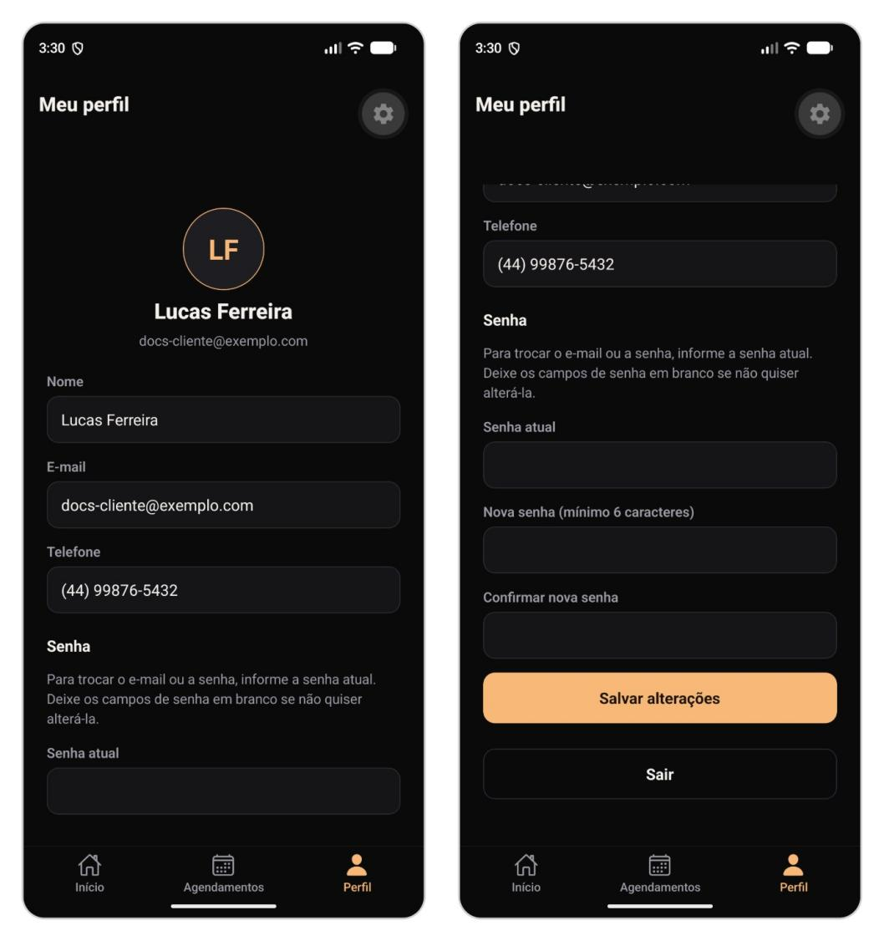
Figura 74 – Tela “Meu perfil”, com os dados cadastrais e a troca de senha

Critérios

      - O sistema deve exibir os dados cadastrados do cliente (nome, e-mail e telefone) na aba “Perfil”.
      - O sistema deve permitir a edição dos dados do perfil e da senha de acesso.
      - O sistema deve salvar as alterações realizadas somente após o cliente tocar em “Salvar alterações”.

Regras de negócio

      - Apenas o próprio cliente autenticado pode visualizar e editar seu perfil.
      - Não deve ser permitido salvar o perfil com dados obrigatórios vazios ou inválidos.
      - Para trocar o e-mail ou a senha, o cliente deve informar corretamente a senha atual; a nova senha deve ter de 6 a 72 caracteres e ser igual à confirmação.
      - A alteração de e-mail não deve permitir duplicidade com outro cliente já cadastrado.

Teste de Aceitação

Casos de positivo

    - CT01 – Edição válida do perfil
    - Descrição: Verificar a atualização do telefone.
    - Pré-requisito: Cliente autenticado.
    - Passos/Ação: Abrir “Perfil”, alterar o telefone e tocar em “Salvar alterações”.
    - Resultado Esperado: O sistema salva e mostra o novo telefone.

    - CT02 – Troca de senha
    - Descrição: Verificar a alteração da senha de acesso.
    - Pré-requisito: Cliente autenticado.
    - Passos/Ação: Informar a senha atual, a nova senha e a confirmação e tocar em “Salvar alterações”.
    - Resultado Esperado: O sistema atualiza a senha e o login passa a exigir a nova senha.

Casos de negativo

    - CT03 – Senha atual incorreta
    - Descrição: Verificar a exigência da senha atual.
    - Pré-requisito: Perfil aberto.
    - Passos/Ação: Alterar o e-mail ou a senha informando a senha atual errada.
    - Resultado Esperado: O sistema recusa e informa que a senha atual deve ser informada corretamente.

    - CT04 – E-mail já usado por outro cliente
    - Descrição: Verificar a unicidade do e-mail.
    - Pré-requisito: Existe outro cliente com o e-mail desejado.
    - Passos/Ação: Alterar o e-mail para esse endereço e salvar.
    - Resultado Esperado: O sistema recusa a alteração e informa que o e-mail já está em uso.

User story Logout do Sistema

Como, cliente, Eu quero sair da minha conta Por quê assim poderei encerrar meu acesso ao sistema com segurança.

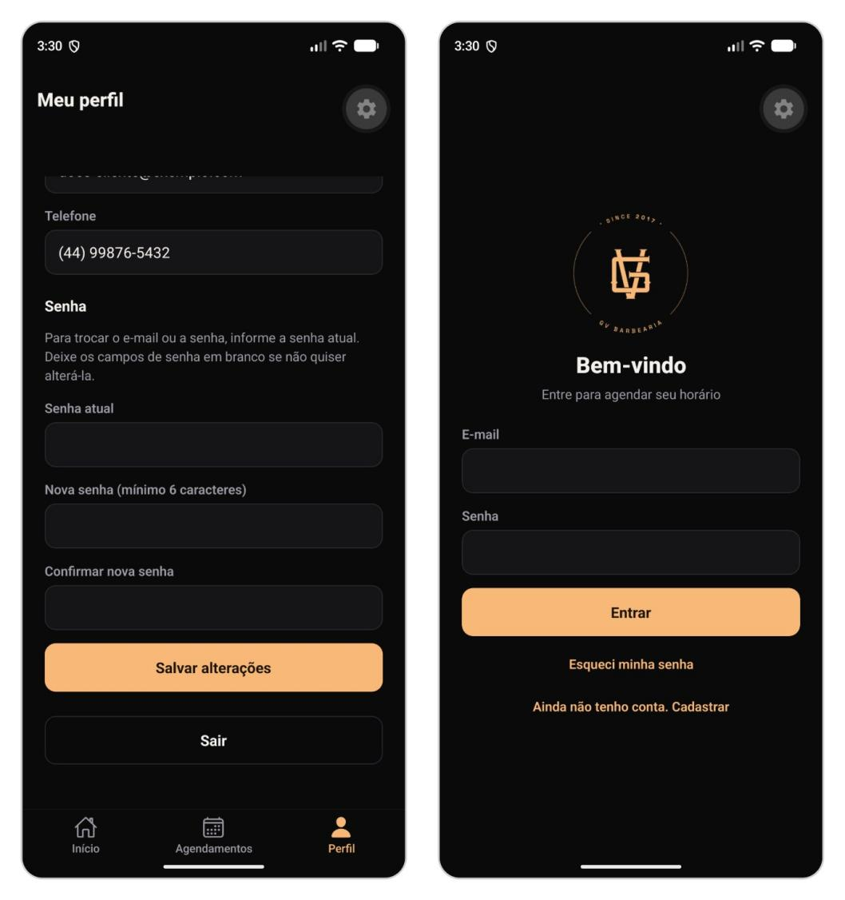
Figura 75 – Botão “Sair” na tela “Meu perfil” e a tela de login exibida em seguida

Critérios

      - O sistema deve permitir que o cliente encerre sua sessão ativa pelo botão “Sair” da tela “Meu perfil”.
      - Após o logout, o usuário deve ser redirecionado para a tela de login.
      - As áreas restritas não devem continuar acessíveis após o encerramento da sessão.

Regras de negócio

      - O logout deve encerrar a sessão atual do cliente, removendo o acesso guardado no aparelho.
      - Após sair do sistema, o cliente deve precisar se autenticar novamente para acessar áreas protegidas.
      - O sistema não deve manter acesso ativo após o encerramento da sessão.

Teste de Aceitação

Casos de positivo

    - CT01 – Logout válido do sistema
    - Descrição: Verificar o encerramento correto da sessão do cliente.
    - Pré-requisito: Cliente autenticado na plataforma.
    - Passos/Ação: Tocar em “Sair” na tela “Meu perfil”.
    - Resultado Esperado: O sistema encerra a sessão e abre a tela de login.

Casos de negativo

    - CT02 – Acesso a área protegida após logout
    - Descrição: Verificar tentativa de acesso a áreas internas após encerrar a sessão.
    - Pré-requisito: Sessão do cliente já finalizada.
    - Passos/Ação: Tentar acessar a home ou outra área interna sem novo login.
    - Resultado Esperado: O sistema bloqueia o acesso e solicita autenticação novamente.

ANEXOS
- Link do repositório GitHub:https://github.com/pedrofigueiredo1/GVBarbearia

- Canvas Sebrae:https://canvas-apps.pr.sebrae.com.br/canvas?id=1641784

- Wireframes .PDF:

- Modelagem Banco de Dados .PDF

- Diagrama de Classes .PDF

- Casos de Uso .PDF

